实 验 报 告
班 级 24数科3班 学号 202414870315 姓名肖宇辰
实验日期 2026.10.23 第 1 次报告
课程名称：数据管理系统
实验题目：基于 MongoDB 与 Python 的图书情报检索与统计平台设计与实现
实验目的与要求 | （1）掌握 MongoDB 数据库的安装、配置及远程连接方法，熟悉数据库的基本操作。  （2）掌握普通集合、固定集合、时间序列集合和视图的创建，以及数据的增删改查操作。  （3）熟悉 MongoDB 聚合查询、索引优化和用户权限管理，实现图书信息检索与统计分析。  （4）掌握 Python 与 PyMongo 的基本使用方法，开发具有图书管理、读者管理、借阅管理和统计分析功能的菜单式系统。  （5）完成系统功能测试、数据导出及实验结果整理，提高数据库综合应用能力。
实验环境的配置 | （1）硬件环境： Intel Core Ultra 5 125H 处理器，32GB DDR5 内存（2*16GB），NVIDIA GeForce RTX 5060（8GB）显卡，1TB 固态硬盘。  （2）操作系统： Windows 11（本地开发环境）、CentOS 10（虚拟机数据库服务器）。  （3）数据库环境： MongoDB 8.0.32，数据库名称为 library，服务器地址为 192.168.121.129，端口为 27017。  （4）开发工具： Visual Studio Code，安装 MongoDB 插件，用于数据库管理、查询及 Python 程序开发。  （5）编程环境： Python（Anaconda base 环境）、PyMongo 4.18.2，使用 PyMongo 实现数据库连接及数据操作，python 3.12.7。  （6）网络与安全配置： 通过局域网连接 CentOS 虚拟机中的 MongoDB 服务，启用身份认证，使用 libWriter 账号访问数据库。
实验内容与实验步骤和结果 | 本次实验按照“环境搭建—数据建模—检索与更新—聚合统计—权限管理—Python系统—数据导出”的顺序进行。下面的截图按操作顺序插入，代码窗口显示的是实际执行的MongoDB Playground、mongosh或Python程序，右侧或下方结果区域用于核对执行结果。  一、数据库环境、数据建模、检索与更新  这一部分完成library数据库连接和books/readers/borrow_logs等集合的数据准备，先做insertOne/insertMany导入，再做Q1—Q16检索和U1—U4更新，最后处理时间序列集合的过期时间问题。  实验步骤如下：  （1）在CentOS虚拟机中启动MongoDB服务，确认mongod监听27017端口；在VS Code中安装MongoDB插件，新建到192.168.121.129:27017的连接，使用libWriter账号认证并打开library数据库。  （2）创建books、readers、borrow_logs、category_stats四个集合；另建固定集合book_logs（容量1MB、最多1000条）和以borrow_date为时间字段的时间序列集合borrow_logs（granularity为hours），并创建筛选stock大于0的book_in_stock视图。  （3）使用insertOne()向books写入第一条图书记录（ISBN 9787115428028），观察acknowledged和insertedId返回值；再用findOne({isbn: ...})查询该图书，核对字段类型与数据模型是否一致。  （4）使用insertMany()批量写入其余19本图书，用countDocuments()核对books共20条，再用$type校验出版日期字段的类型。  （5）使用insertMany()导入readers.txt中的16名读者，核对总数，并抽查register_date的日期类型。  （6）使用insertMany()导入borrow_logs.txt的66条借阅流水；稍后核对时发现只剩26条，检查集合选项后确认是时间序列的过期时间把较早记录清理掉了。  （7）按任务书Q1—Q6依次执行价格$gt、库存$lt、ISBN $eq、email为null、出版社$ne和类别$in查询，并用countDocuments()记录每种条件的返回条数。  （8）按Q7—Q16执行$and、$or、$regex、$all、$size、$exists和$type查询，再用sort、limit完成评分排序，用投影只返回书名、价格和评分，最后用distinct("category")取得5个类别。  （9）使用aggregate([{ $out: "books_backup" }])备份books集合，并用countDocuments()核对原集合与备份集合都是20条。  （10）执行U1—U4：用updateOne配合$inc把指定图书库存减5，用updateMany配合$mul把经济管理类图书价格打9折，用$currentDate写入last_updated，用$unset删除指定图书的tags字段，每步都重新查询验证。  （11）使用collMod把borrow_logs的expireAfterSeconds调整为157680000（5年），再用drop()删除旧的借阅流水集合，为下一节重新导入做准备。  补充说明：  集合与字段设计：books保存图书基础信息，readers保存读者资料，borrow_logs保存借阅流水，category_stats保存统计结果。借阅记录用book_isbn和reader_card保存引用，图书或读者信息修改后不需要同步更新流水。tags用字符串数组保存，建多键索引和按标签匹配都方便；价格用Double，库存和借阅量用Int，日期用Date，范围查询和聚合计算可以直接做。  导入与校验：第一条图书记录用insertOne()单独写入，方便观察acknowledged和insertedId；其余数据用insertMany()批量写入，减少客户端与数据库之间的往返次数。导入后用countDocuments()核对数量，用$type检查日期字段，再用findOne()抽查文档结构，避免出现字符串日期或字段类型不一致的问题。  时间序列集合的过期时间一开始设成了2年。borrow_logs按任务书要求建成时间序列集合，timeField用borrow_date，granularity用hours，expireAfterSeconds填的是63072000秒。导入66条借阅流水时，insertedCount和currentCount都显示66，当时没有发现问题。  后来再统计集合数量，borrow_logs只剩26条。一开始以为是导入脚本漏了数据，检查源文件和insertMany的返回值，源文件是66条，插入时也返回了66个insertedId。继续查集合选项，才看到expireAfterSeconds是63072000：数据里2023年的借阅记录距离实验时间已经超过2年，被MongoDB按时间字段清理掉了。  找到原因后用collMod把expireAfterSeconds改成157680000秒，也就是5年。旧集合里已经被清掉的记录不会回来，所以又用drop()删除borrow_logs，重新执行insertMany导入66条，countDocuments()和currentCount才回到66。时间序列集合的过期策略会直接改变查询结果，导入历史数据前要先确认保留期。  检索与更新：Q1—Q16先试比较操作符，再试逻辑组合，正则和数组匹配也各做了一次；字段存在性判断单独做了一组，排序分页和投影各做一次。U1—U4验证了$inc、$mul、$currentDate和$unset。更新语句返回的matchedCount是匹配到的文档数，modifiedCount是值真正发生变化的文档数，两者不一致时，通常说明新值和原值相同，不能只看matchedCount判断更新是否生效。  实验结果：数据库远程连接成功，图书和读者数据能正常写入，借阅流水也能正常返回；Q1—Q16查询和U1—U4更新都返回了预期结果，books备份和更新后的字段变化可以逐项核对。借阅流水第一次导入后只剩26条，后面把保留期改成5年并重新导入，数量才恢复。  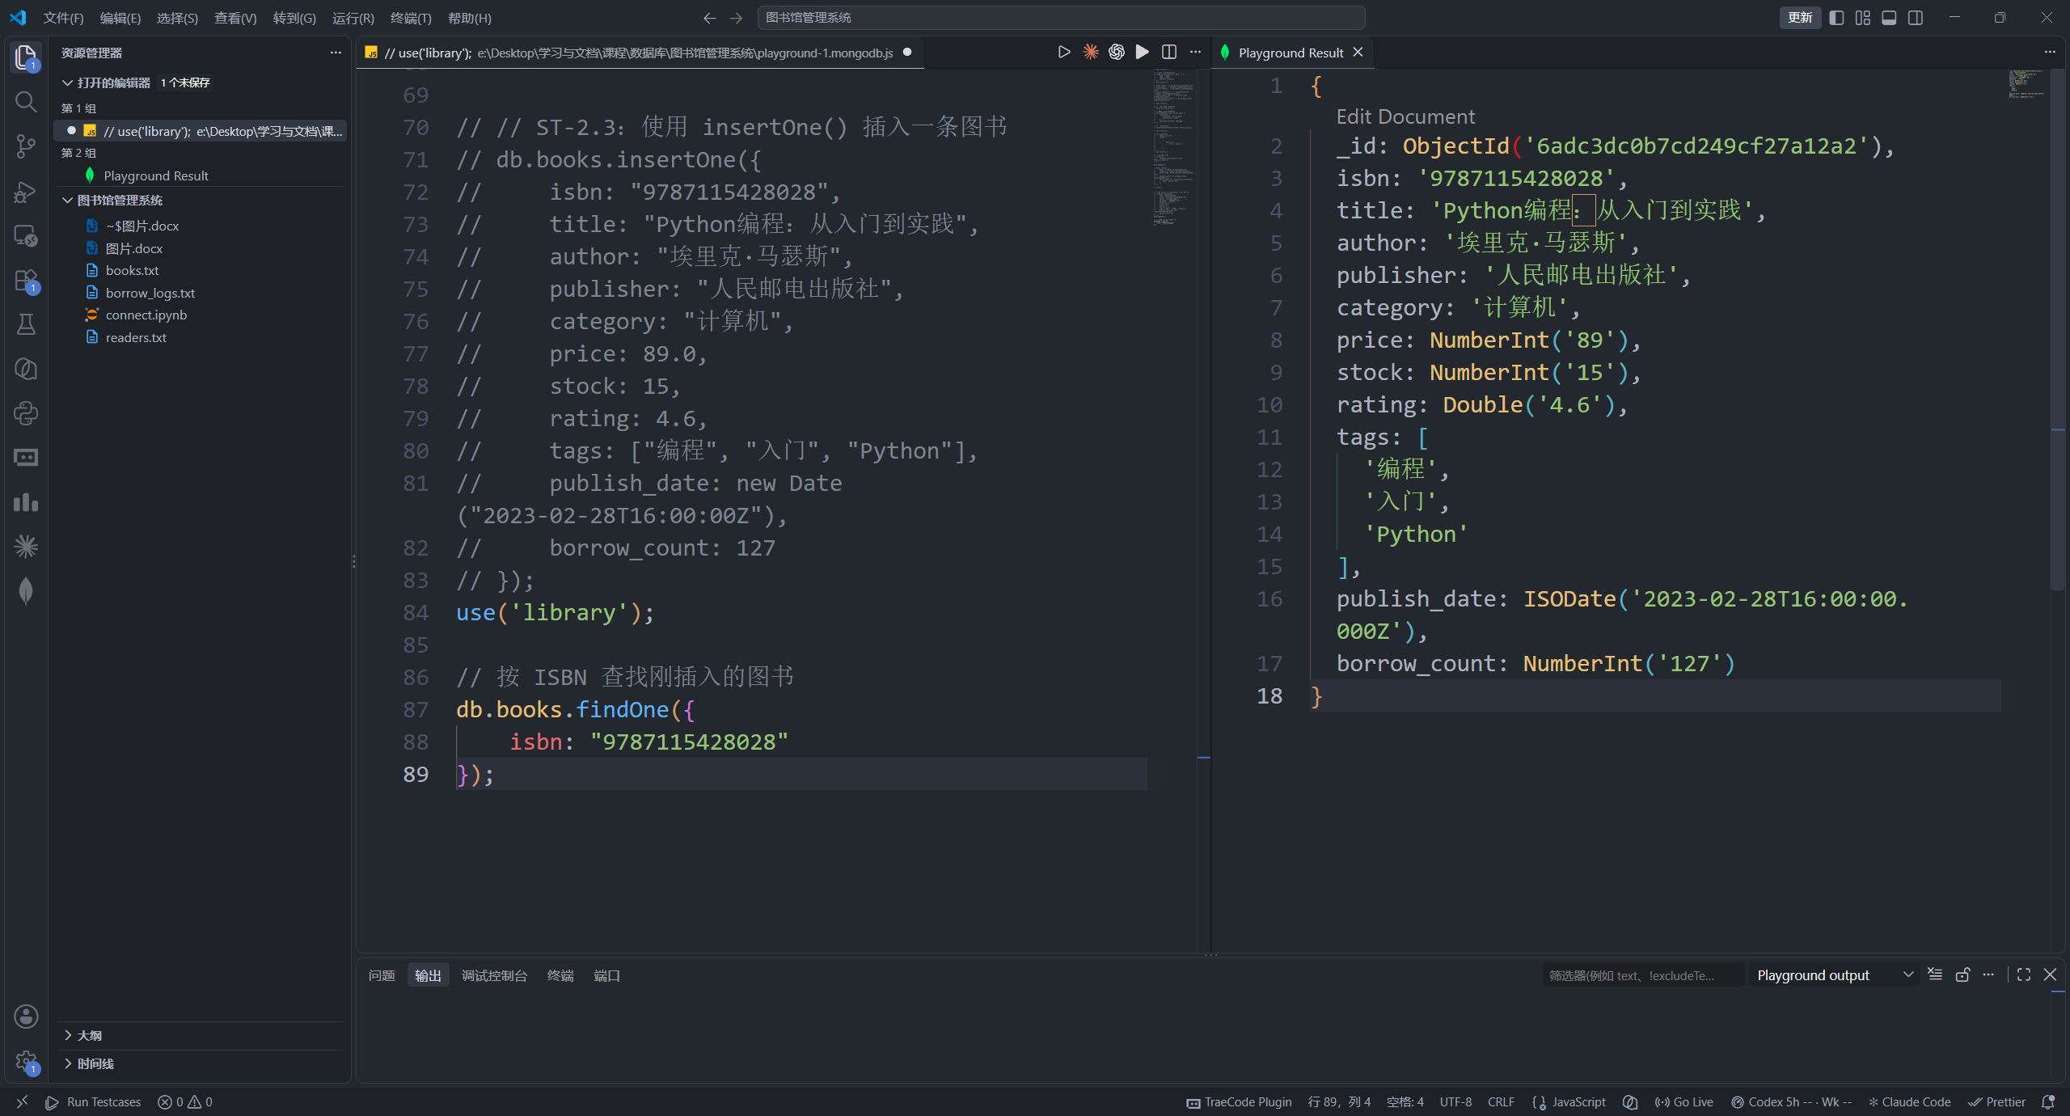  图1 按ISBN查询刚插入的图书详情  返回文档里的出版日期是ISODate，tags是数组，字段类型与设计一致  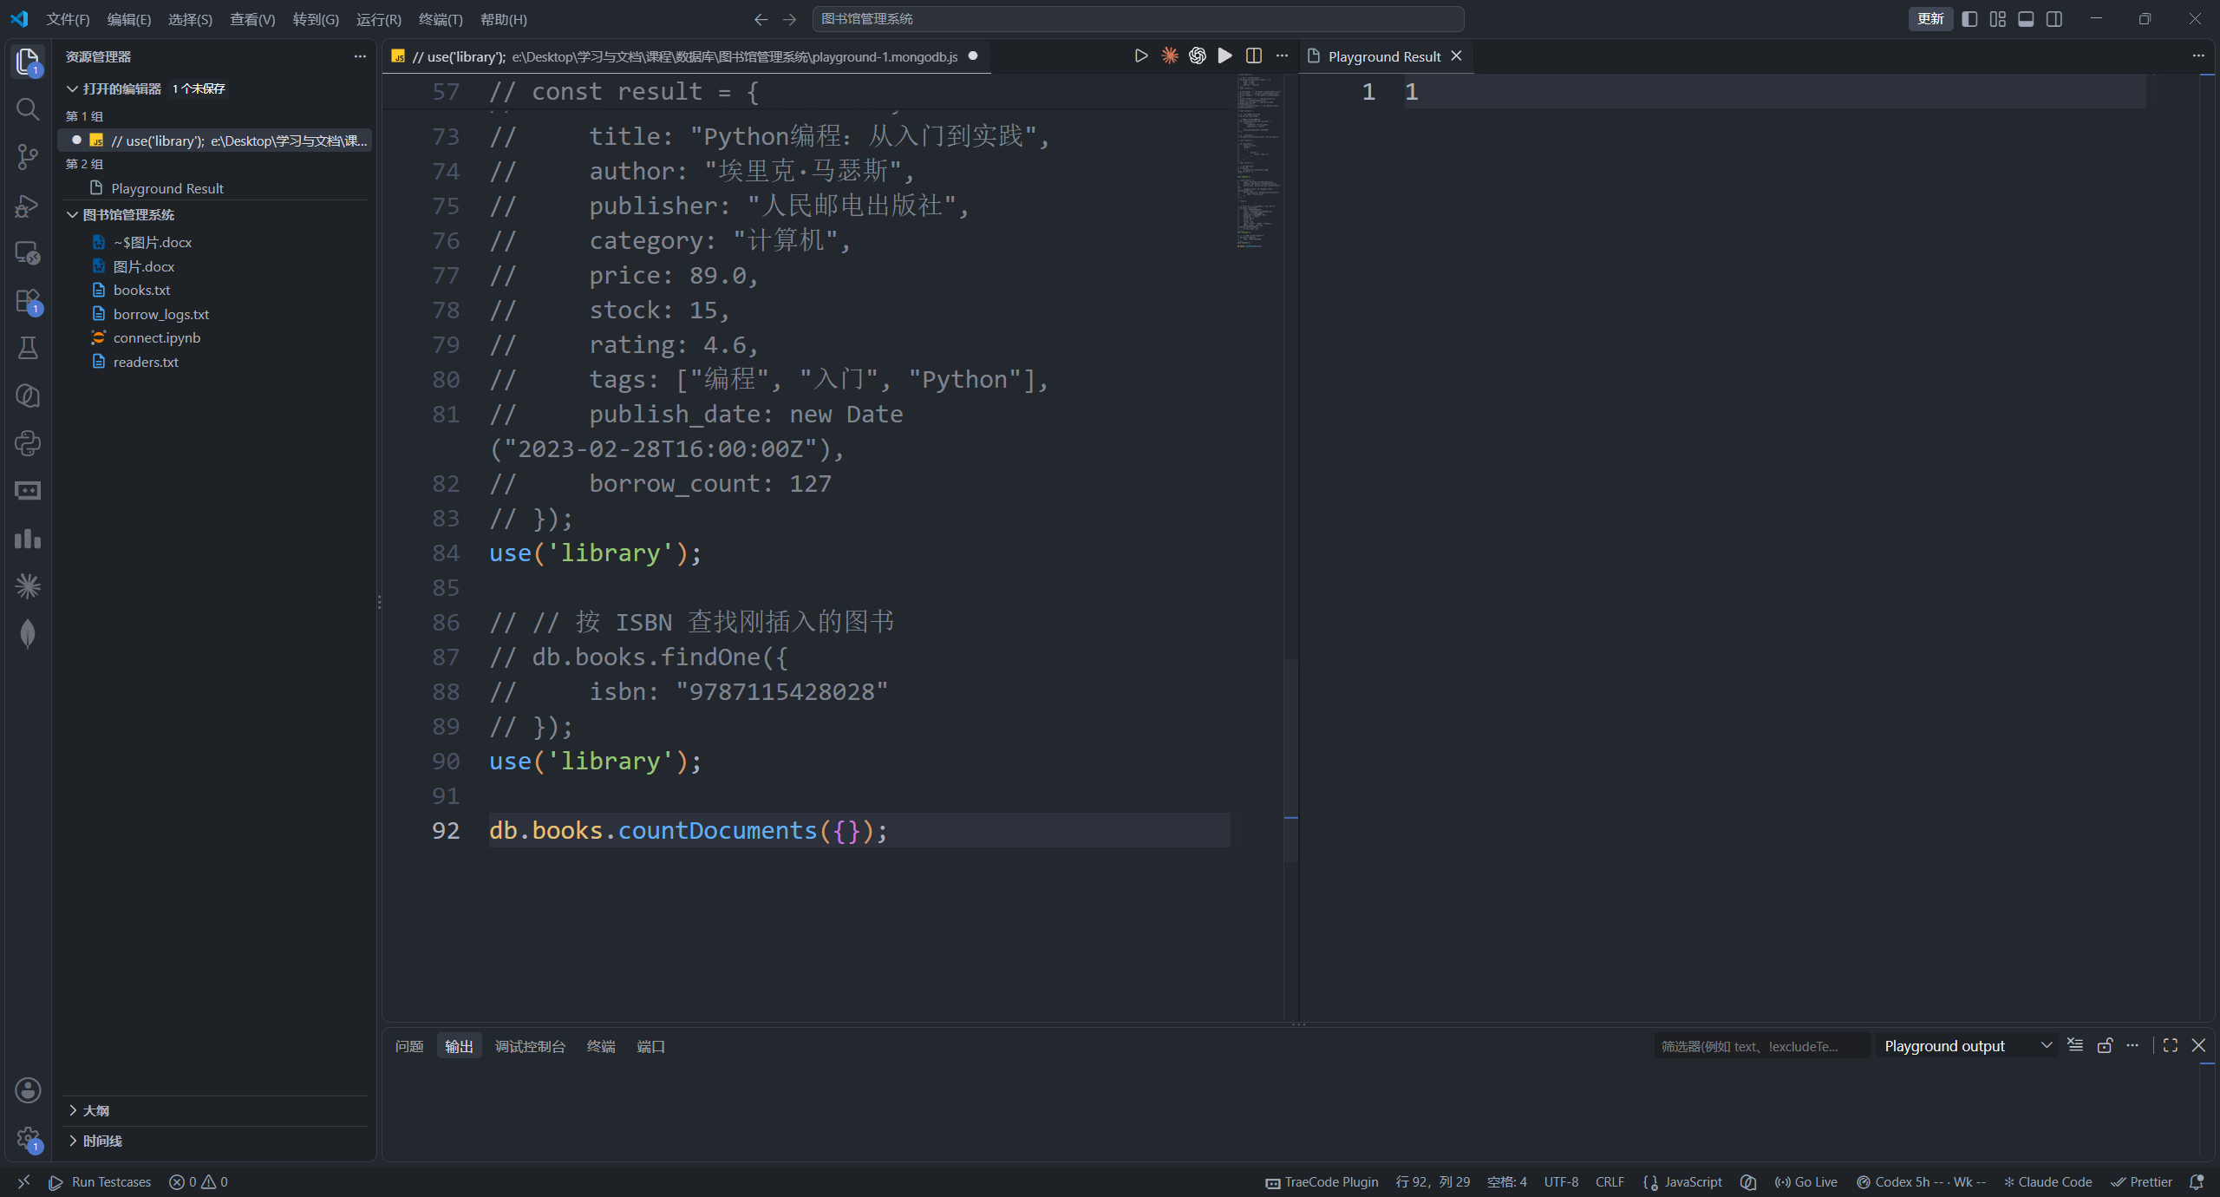  图2 统计插入后books集合文档总数  计数为1，说明第一条图书记录已经写入books  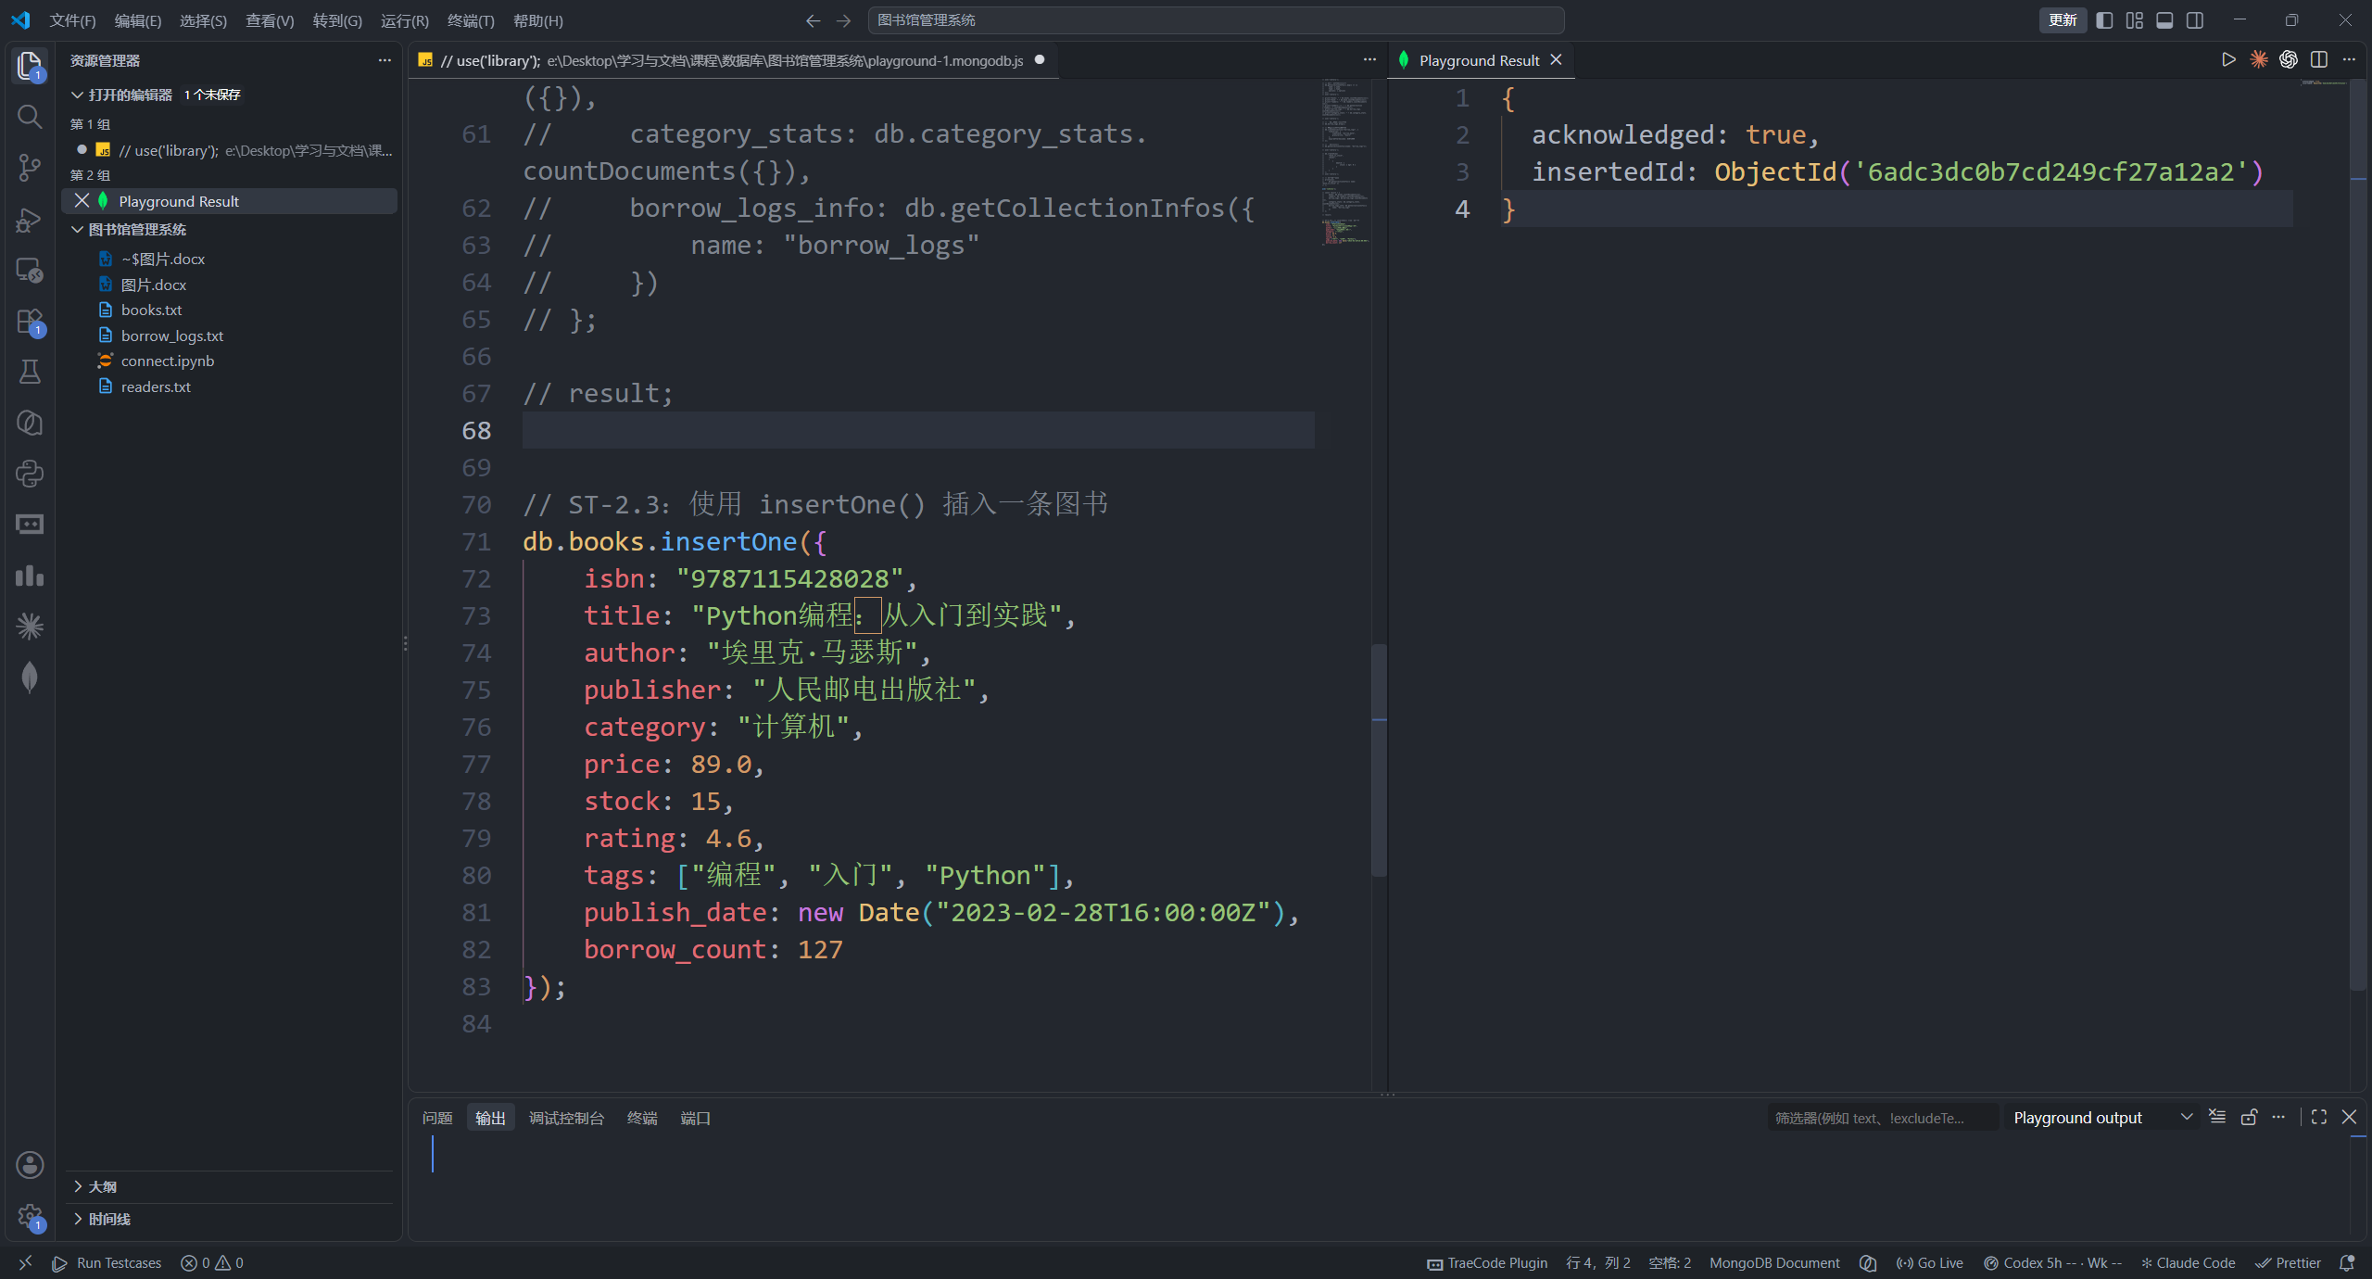  图3 使用insertOne插入一条Python图书  acknowledged为true、insertedId非空，表示单条插入成功  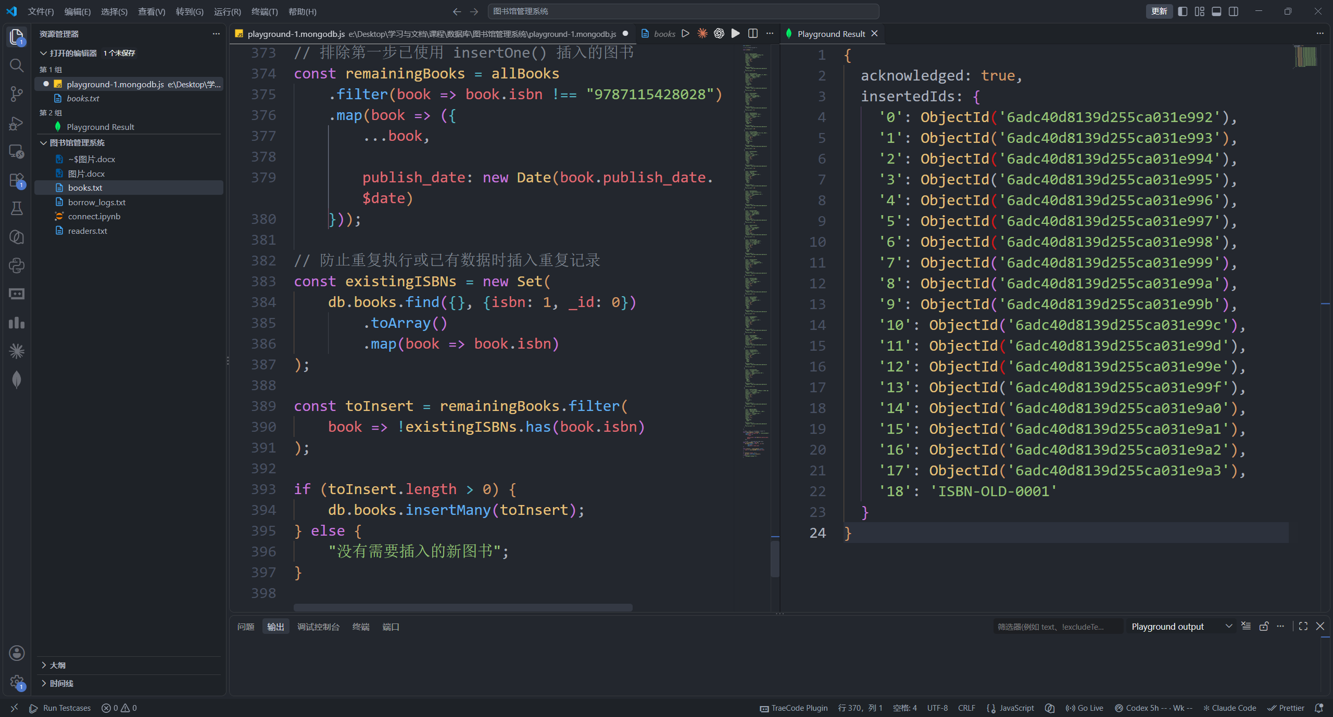  图4 使用insertMany批量导入其余19本图书  返回19个insertedId，对应另外19本书，加上前一条正好20本  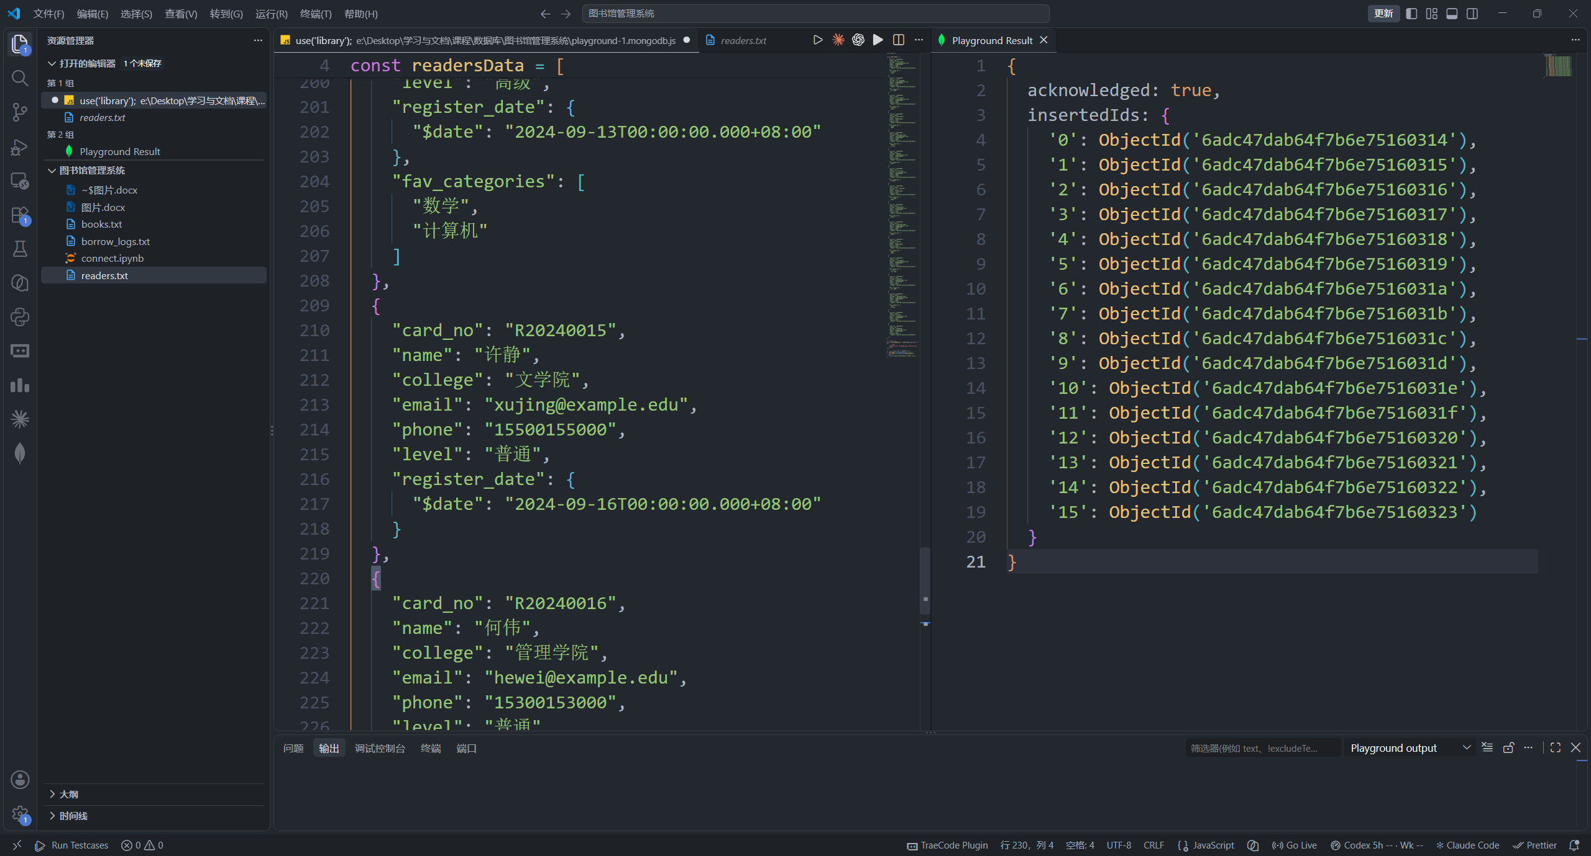  图5 批量导入16名读者信息  16个insertedId与readers.txt里的记录数一致  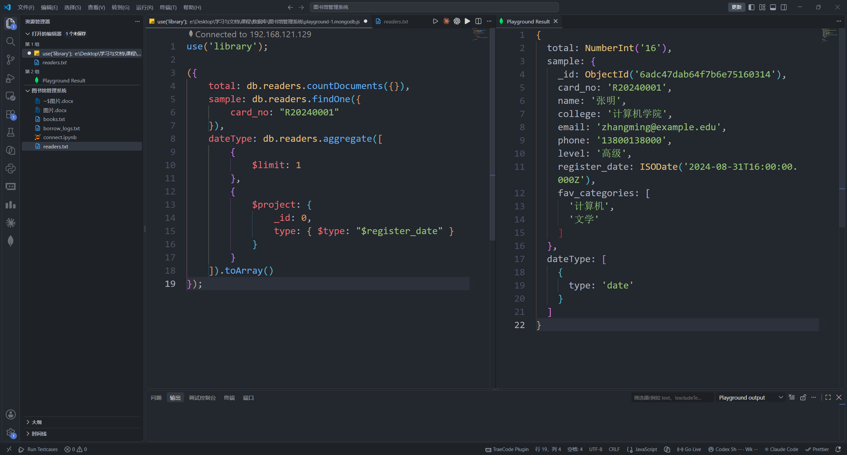  图6 统计读者数量并校验注册日期类型  total为16，dateType为date，注册日期没有存成字符串  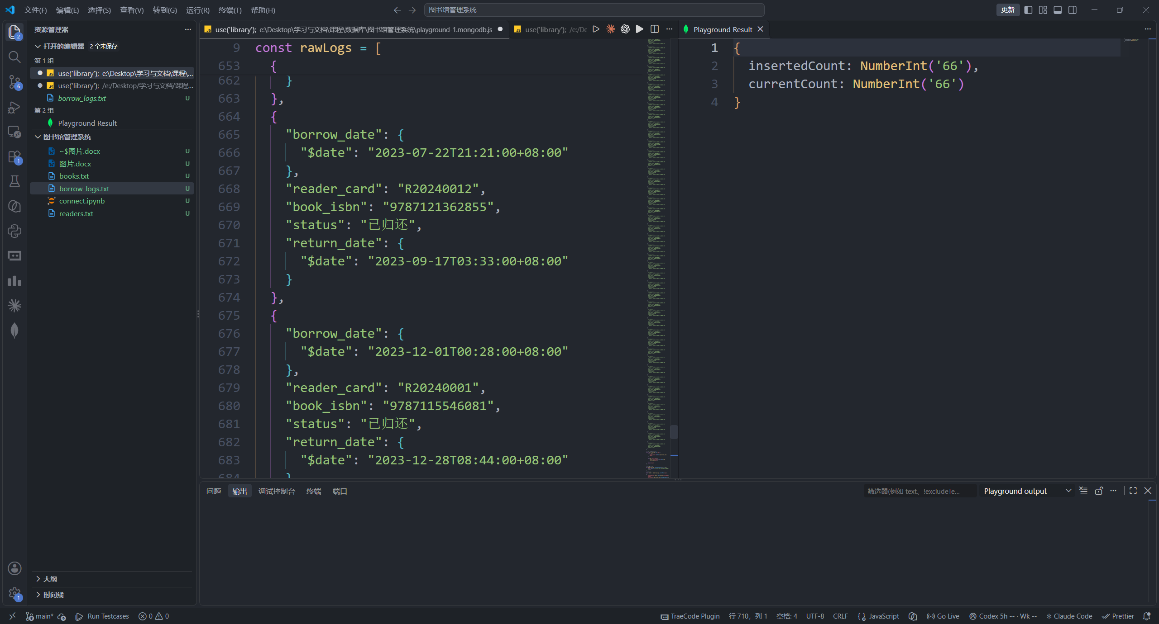  图7 批量导入66条借阅流水  首次导入时66条都在，过期时间的问题是在之后统计时才暴露出来的  图8 核对借阅流水总数与日期字段类型  总数仍为66，说明日期字段可以正常参与时间序列查询  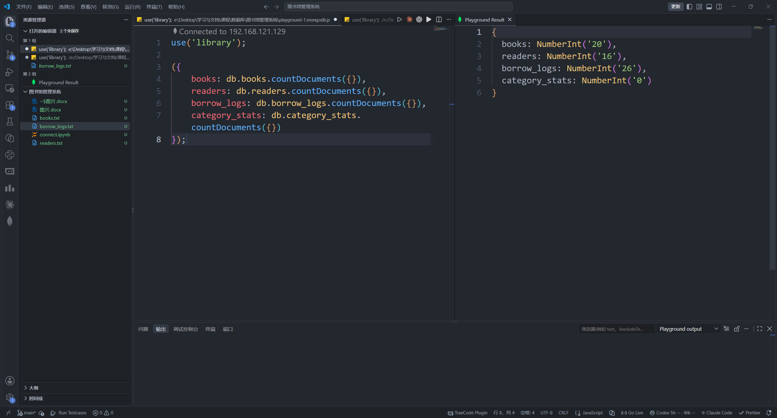  图9 统计四个集合文档数量  books和readers的数量与源文件一致，borrow_logs只剩26条  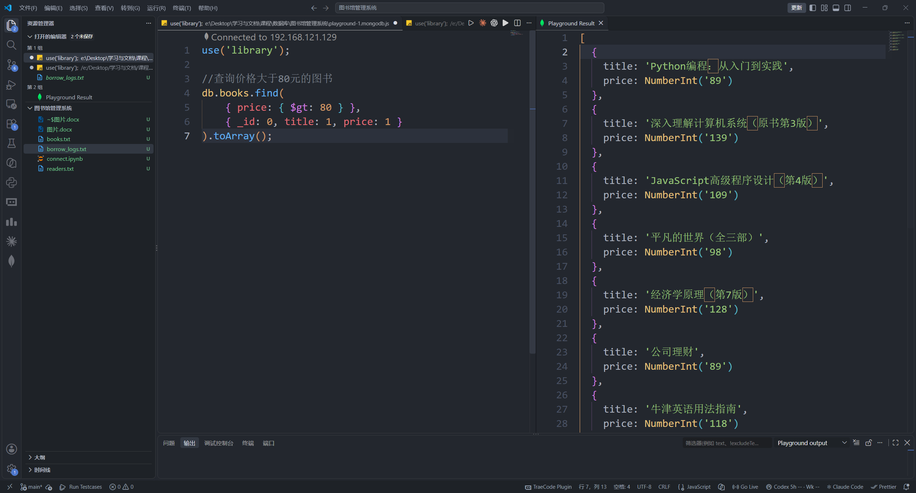  图10 查询价格高于80元的图书  投影后只返回title和price，结果条数为7  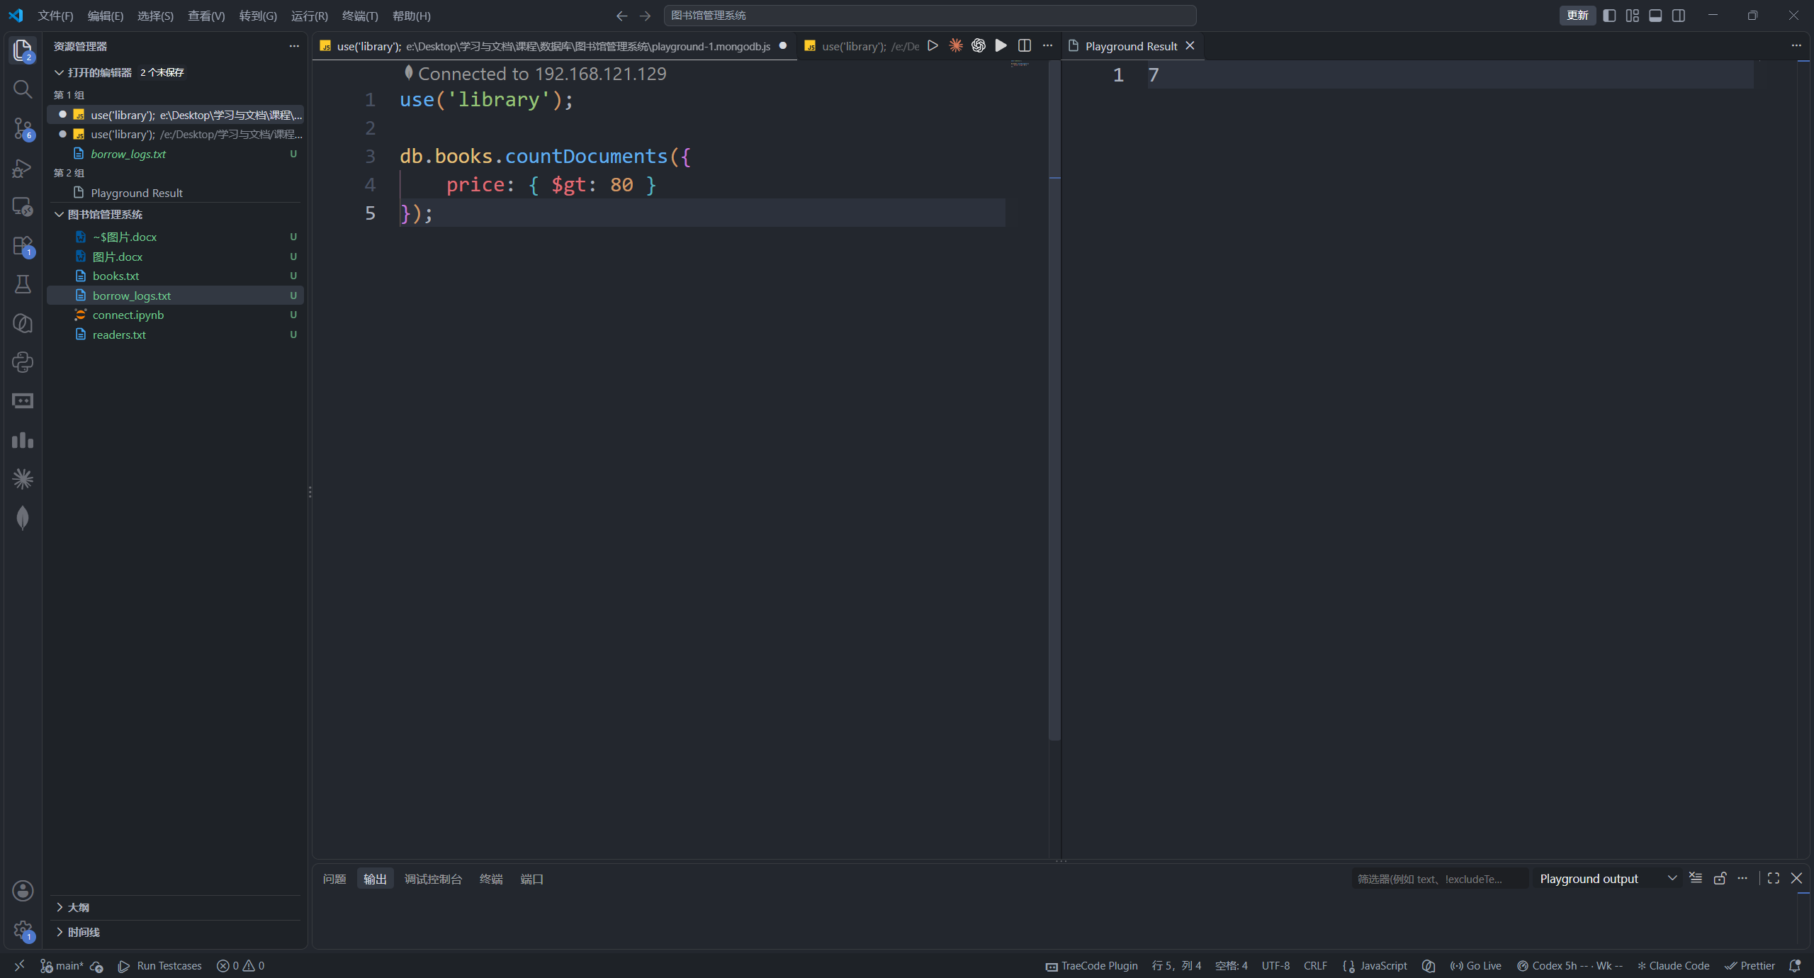  图11 统计价格高于80元的图书数量  countDocuments的结果与find返回的7条一致  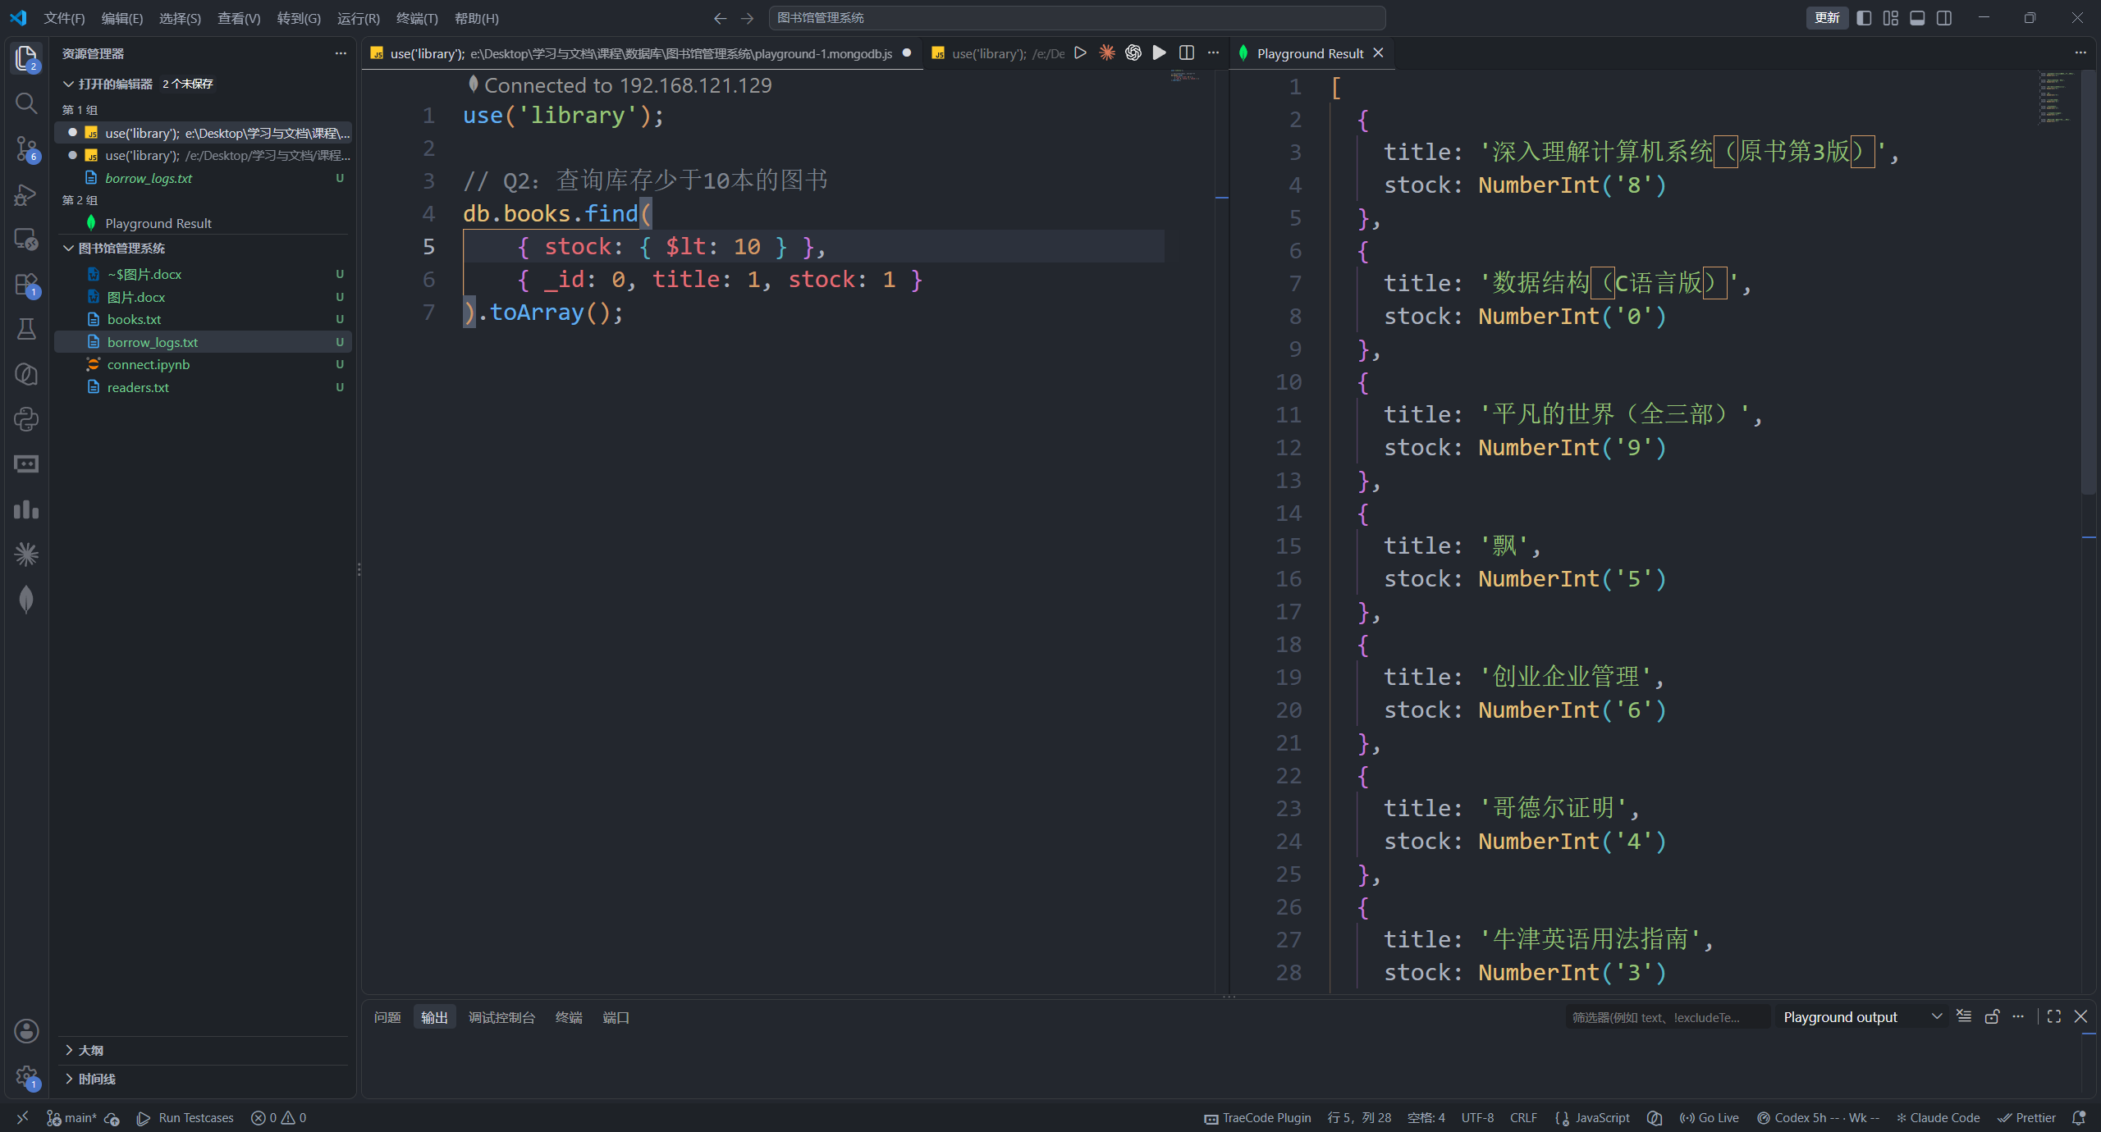  图12 查询库存不足10本的图书  结果按库存字段筛选，库存小于10的书共8本  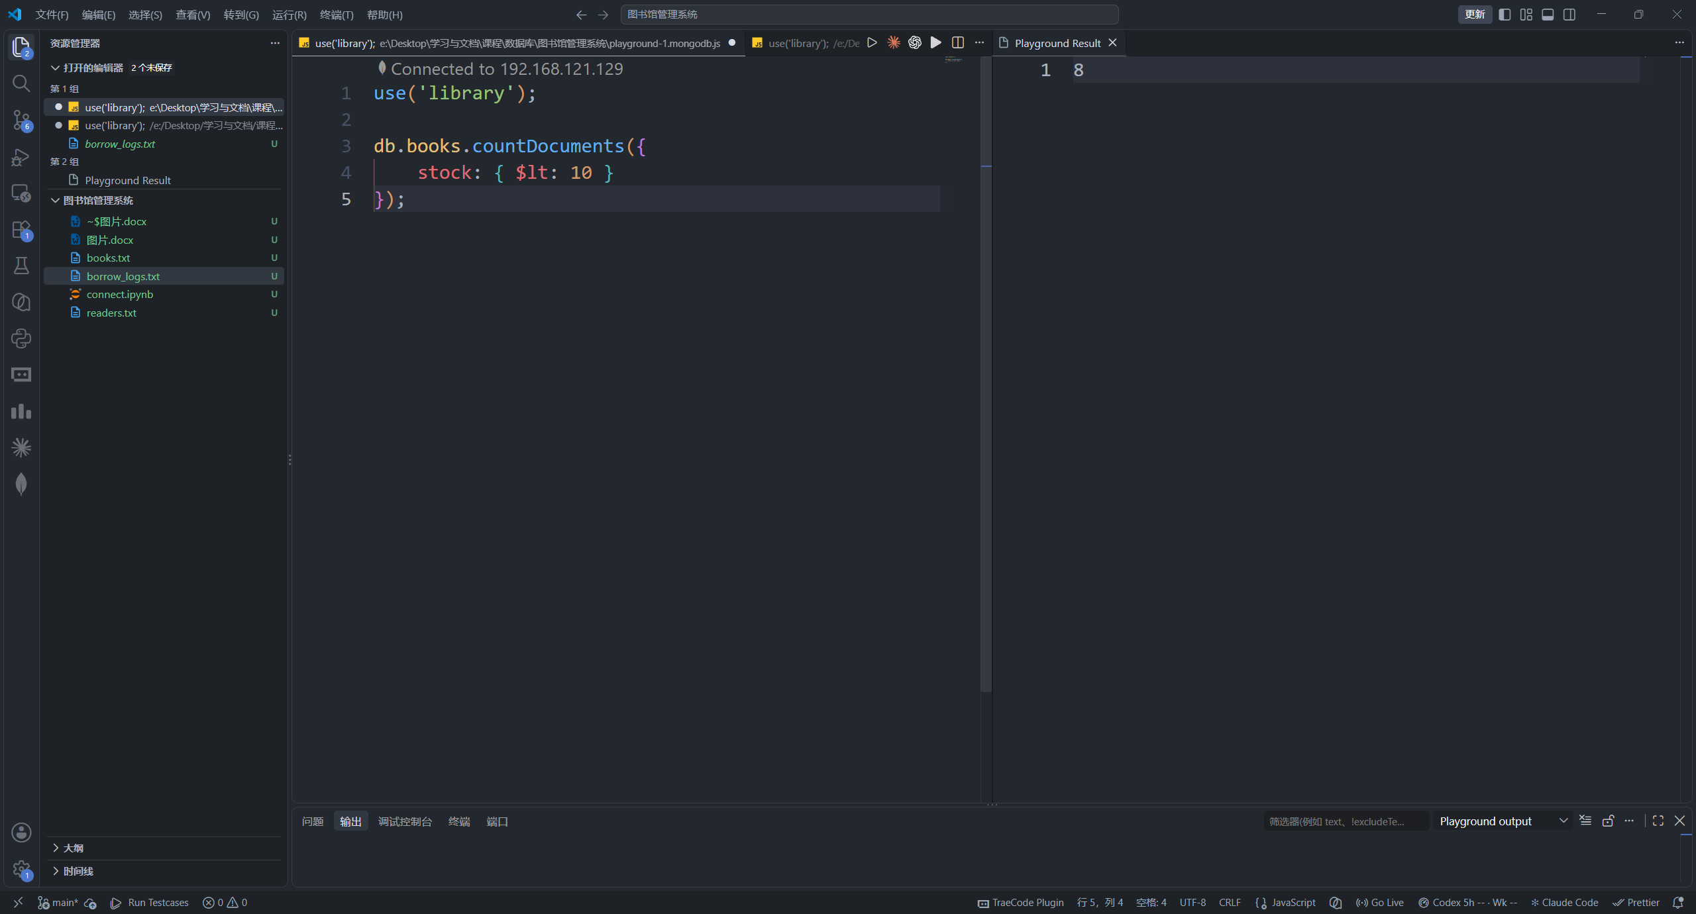  图13 统计库存不足10本的图书数量  计数为8，与上一条查询结果对应  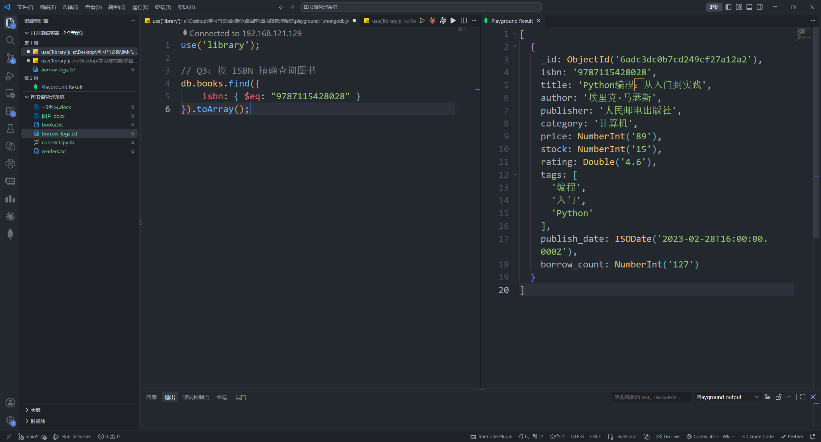  图14 按ISBN精确查询指定图书  $eq精确匹配ISBN，只返回一本书  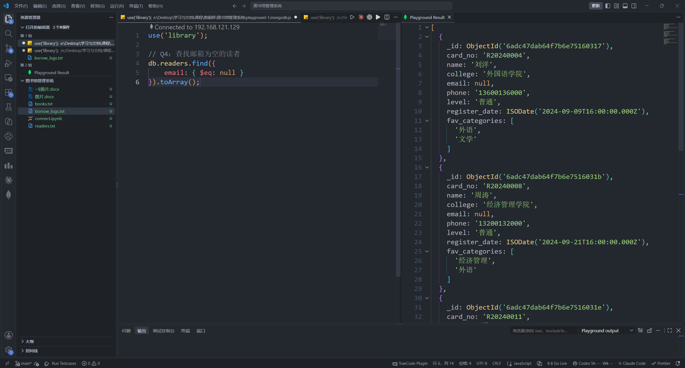  图15 查询邮箱为空的读者  查询结果里能看到email为null的记录，空值可以按$eq: null匹配  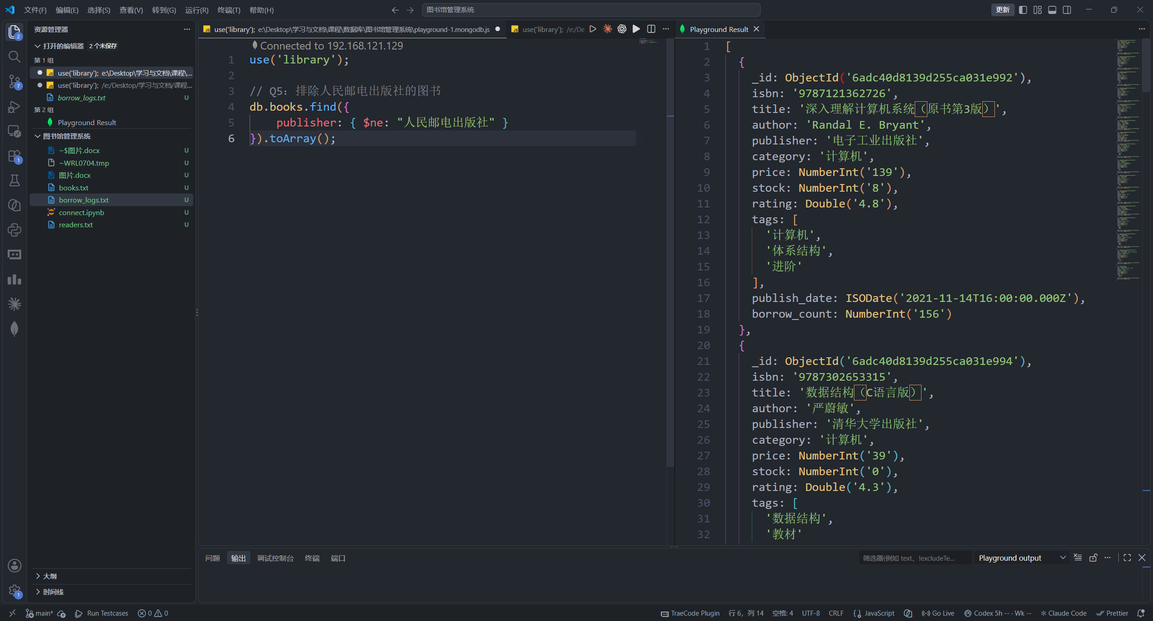  图16 排除人民邮电出版社的图书  $ne把人民邮电出版社的书排除后，结果里不再出现该出版社  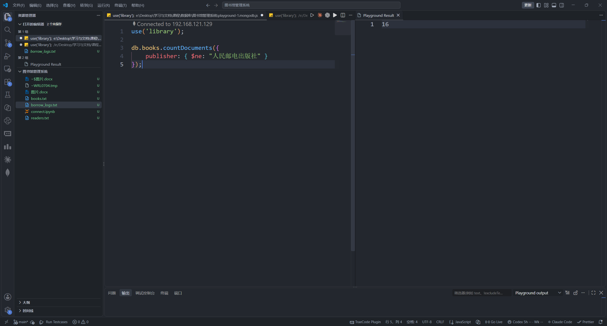  图17 统计非人民邮电出版社图书数量  计数为16，与books总数减去该出版社的4本相符  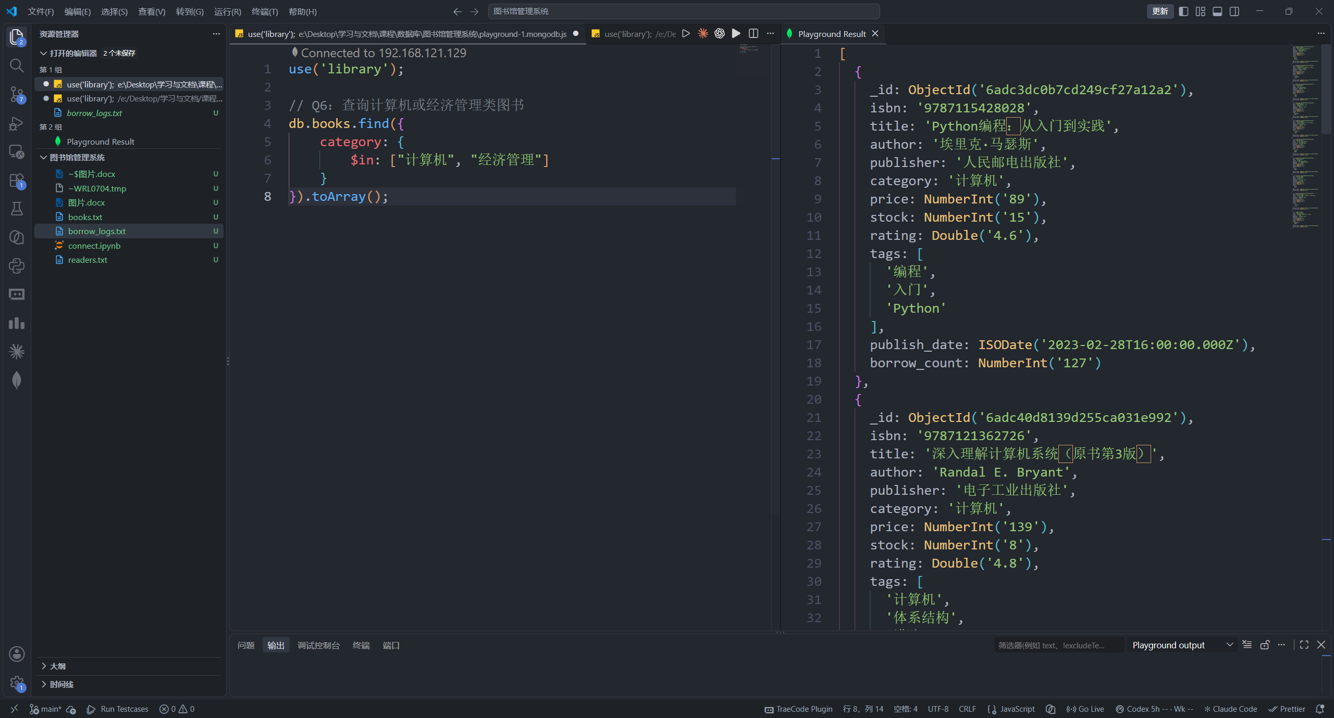  图18 查询计算机或经济管理类图书  $in同时匹配两个类别，结果覆盖计算机和经济管理  图19 统计两个目标类别的图书数量  计数为10，正好是计算机类7本加经济管理类3本  图20 查询评分高于4.0的计算机类图书  $and要求评分和类别同时满足，结果只保留计算机类高分书  图21 统计高分计算机类图书数量  计数为7，与计算机类图书总数一致  图22 查询低评分或零库存的图书  $or只要满足低评分或零库存其中一个条件就会被返回  图23 使用正则查询书名包含Python的图书  正则不区分大小写，书名中包含Python的记录被查出来  图24 查询同时含编程和入门标签的图书  $all要求两个标签同时存在，只返回同时带有编程和入门的书  图25 查询恰好含3个标签的图书  $size按数组长度匹配，结果里的tags都正好有三个元素  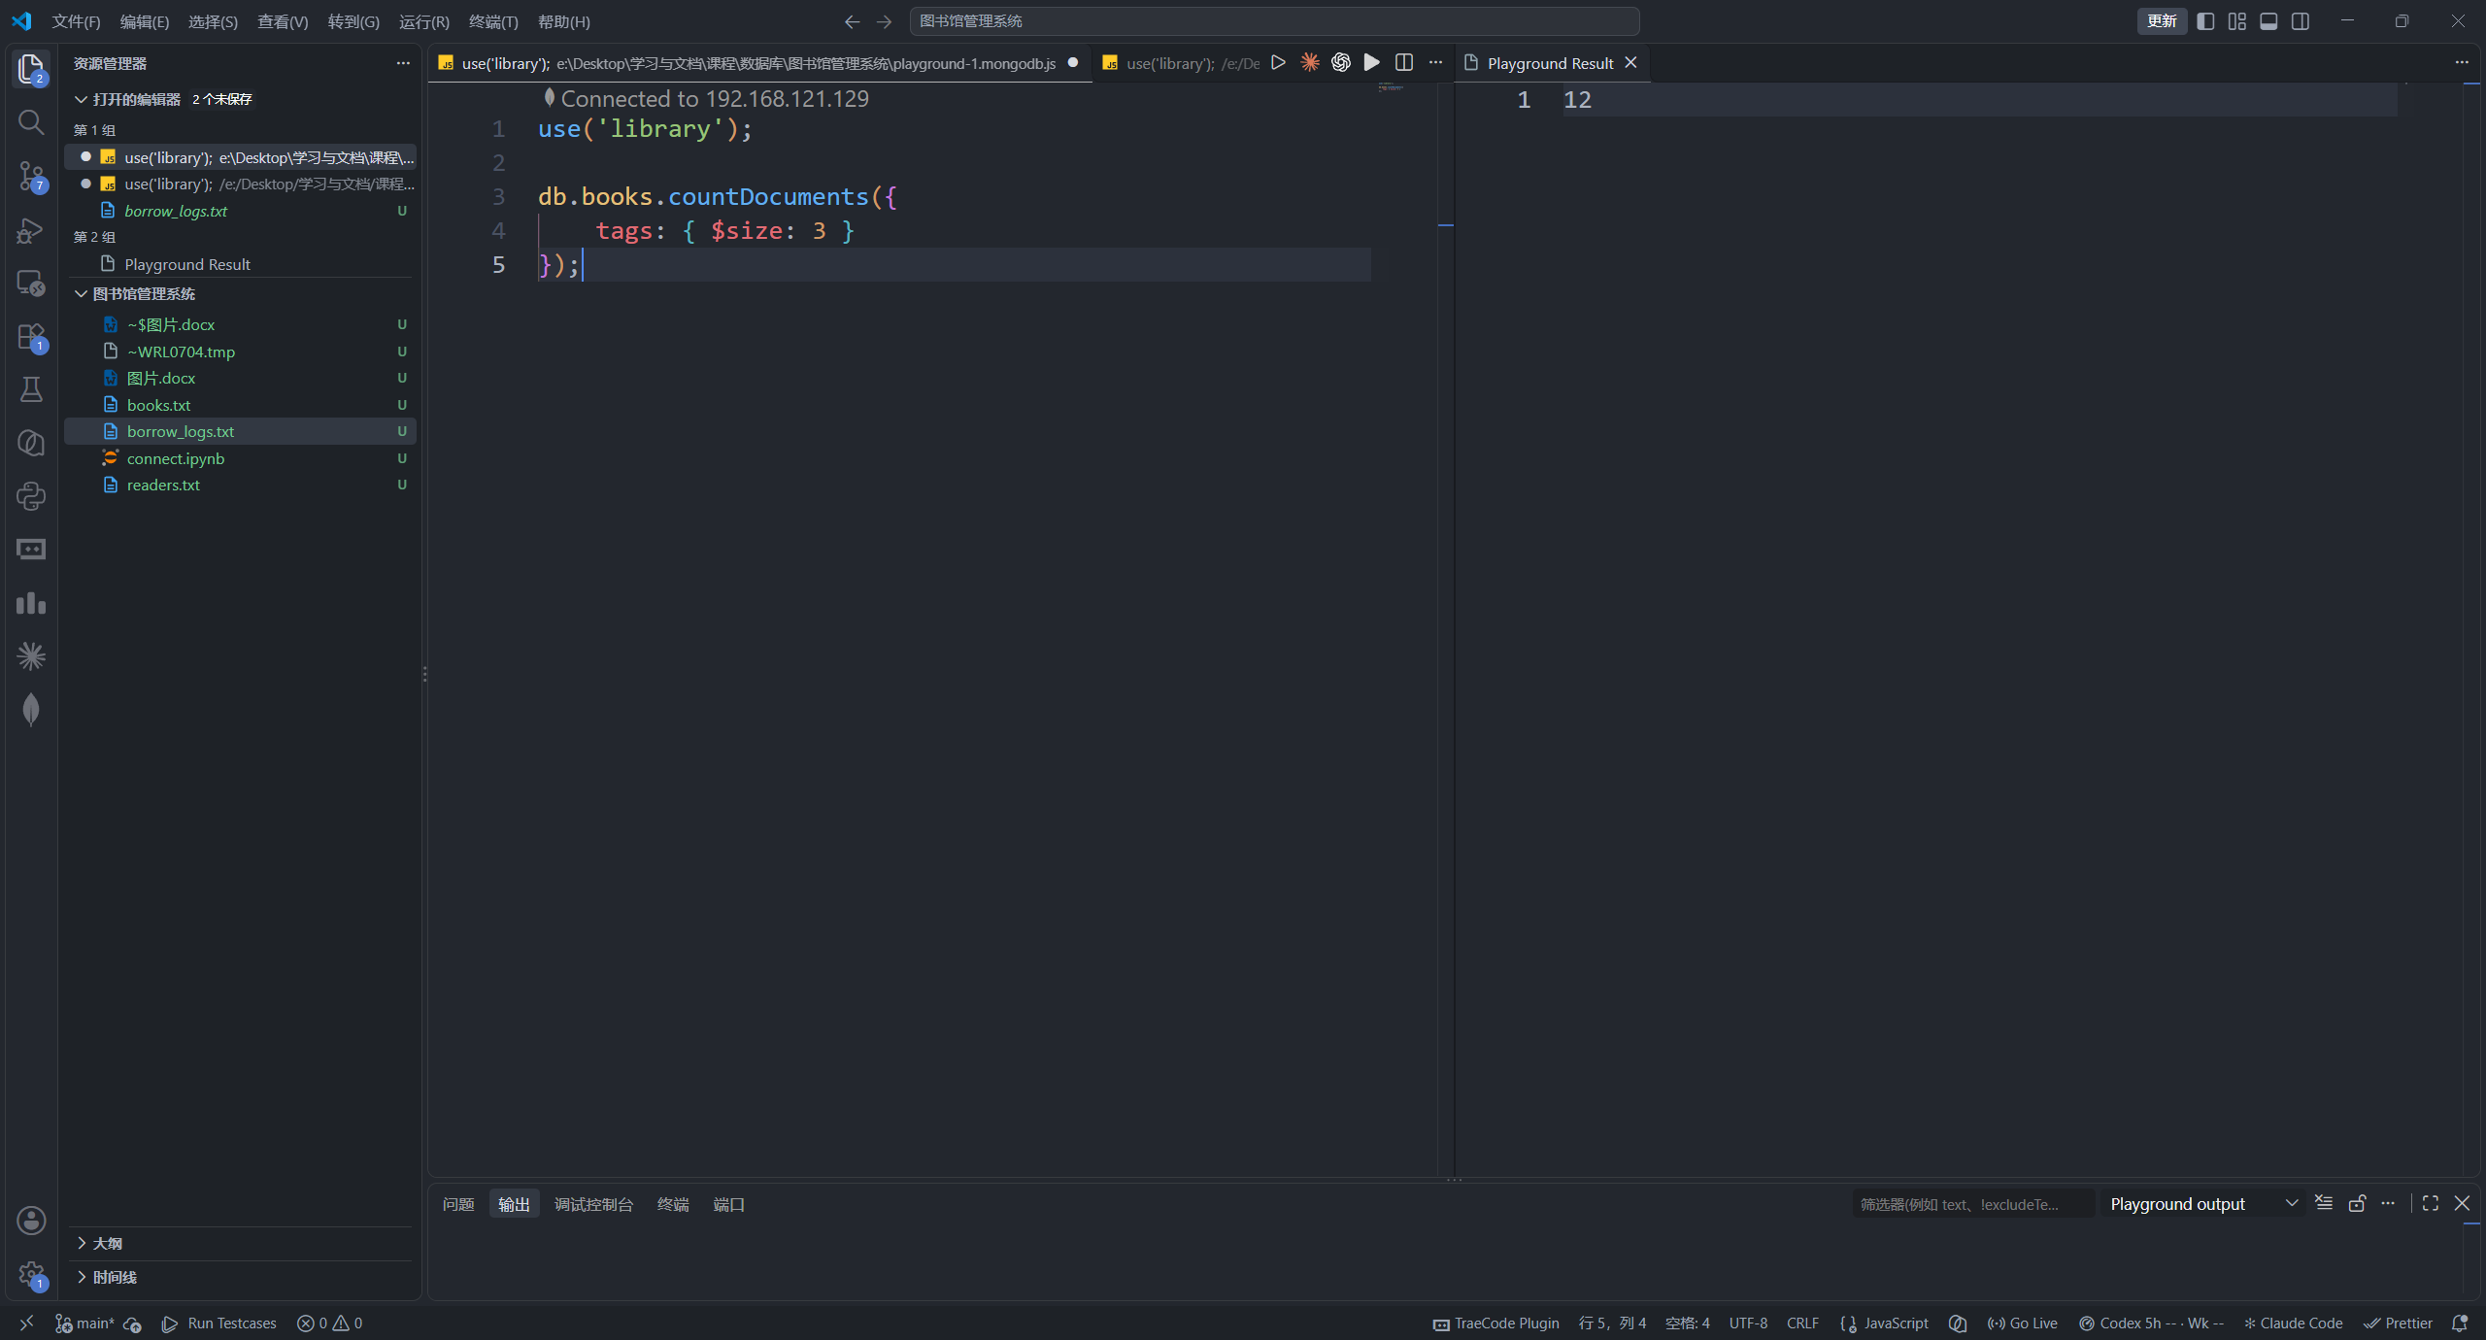  图26 统计恰好含3个标签的图书数量  计数为12，说明有12本书的标签数正好是3  图27 查询包含tags字段的图书  $exists只判断字段是否存在，不要求标签内容  图28 统计包含tags字段的图书数量  计数为17，说明绝大多数图书都有tags字段  图29 查询_id为字符串类型的文档  $type按BSON类型筛选，只有_id为字符串的那条记录被返回  图30 按评分降序取前5本图书  排序先按评分降序，评分相同时再按书名升序，limit取前5  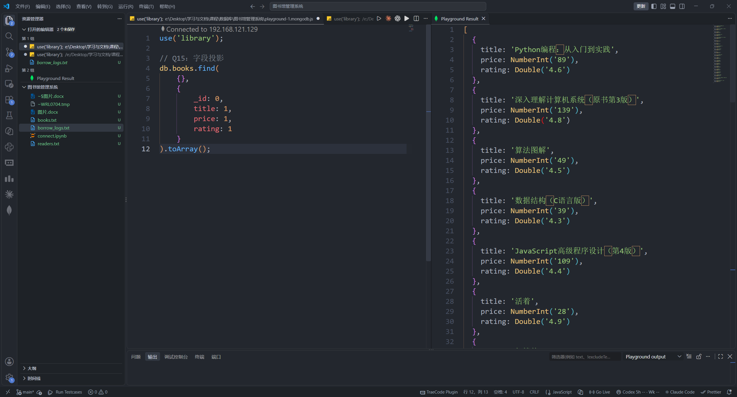  图31 仅投影书名、价格和评分字段  投影里把_id设为0，结果只保留书名、价格和评分  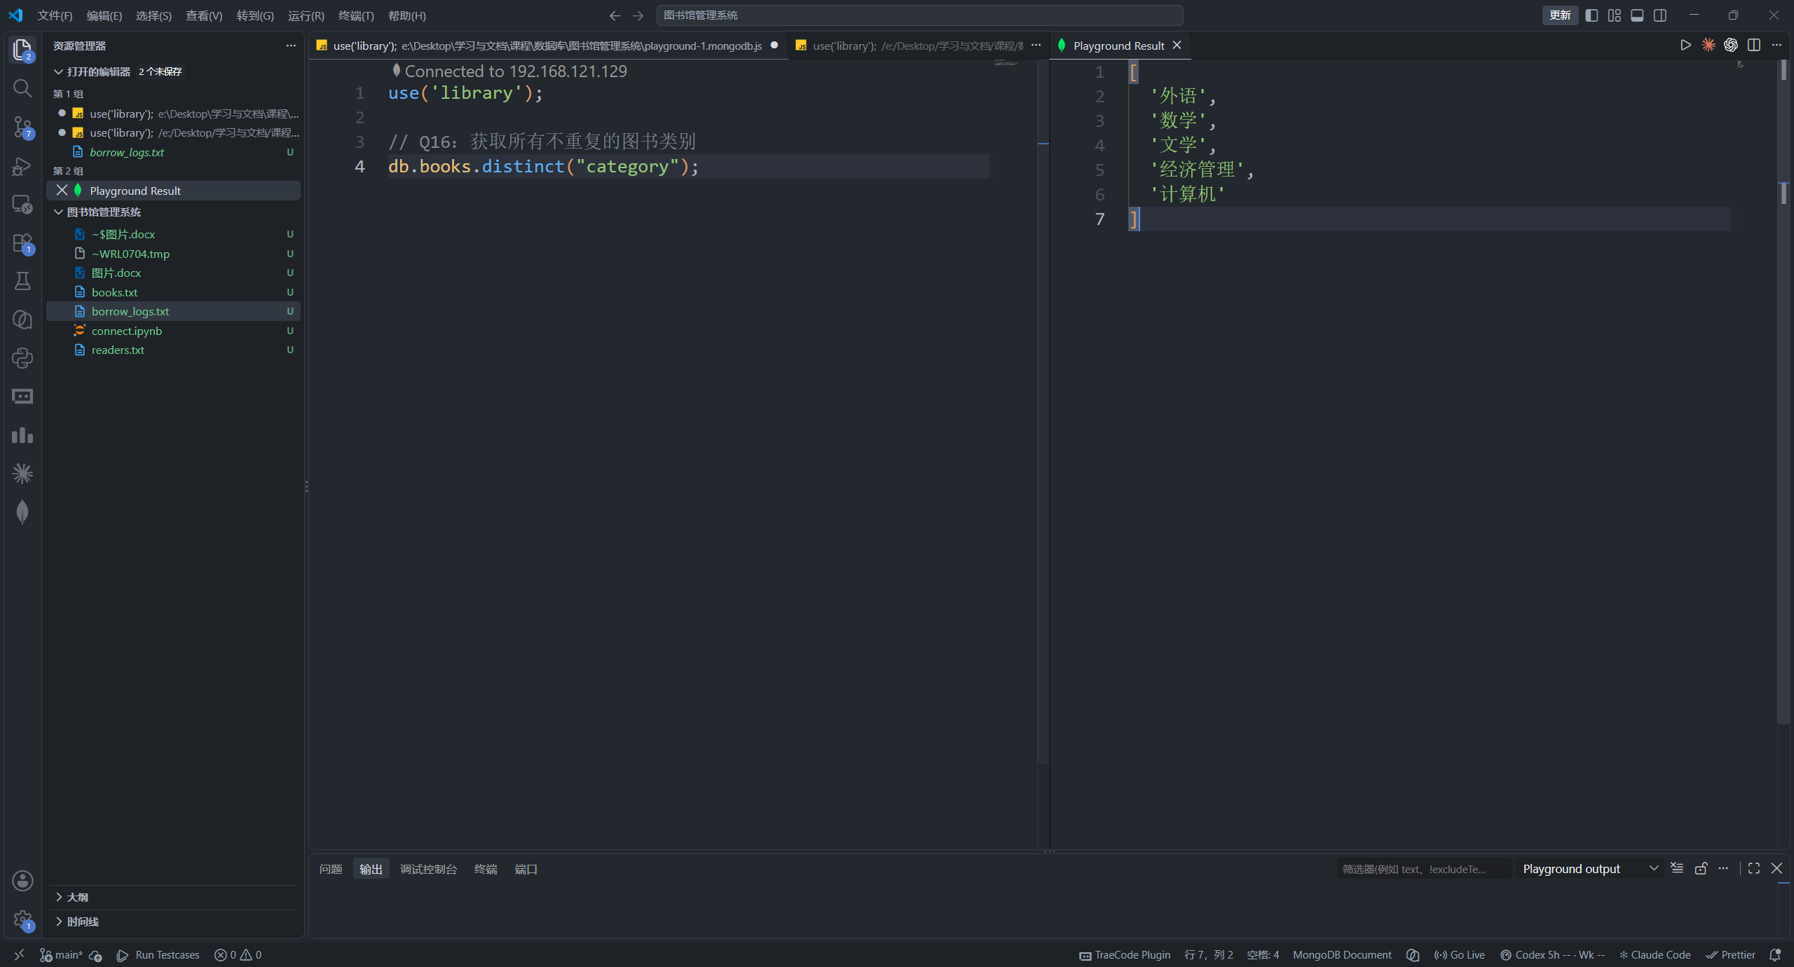  图32 获取全部图书类别清单  distinct返回5个类别，与后面分类统计的组数一致  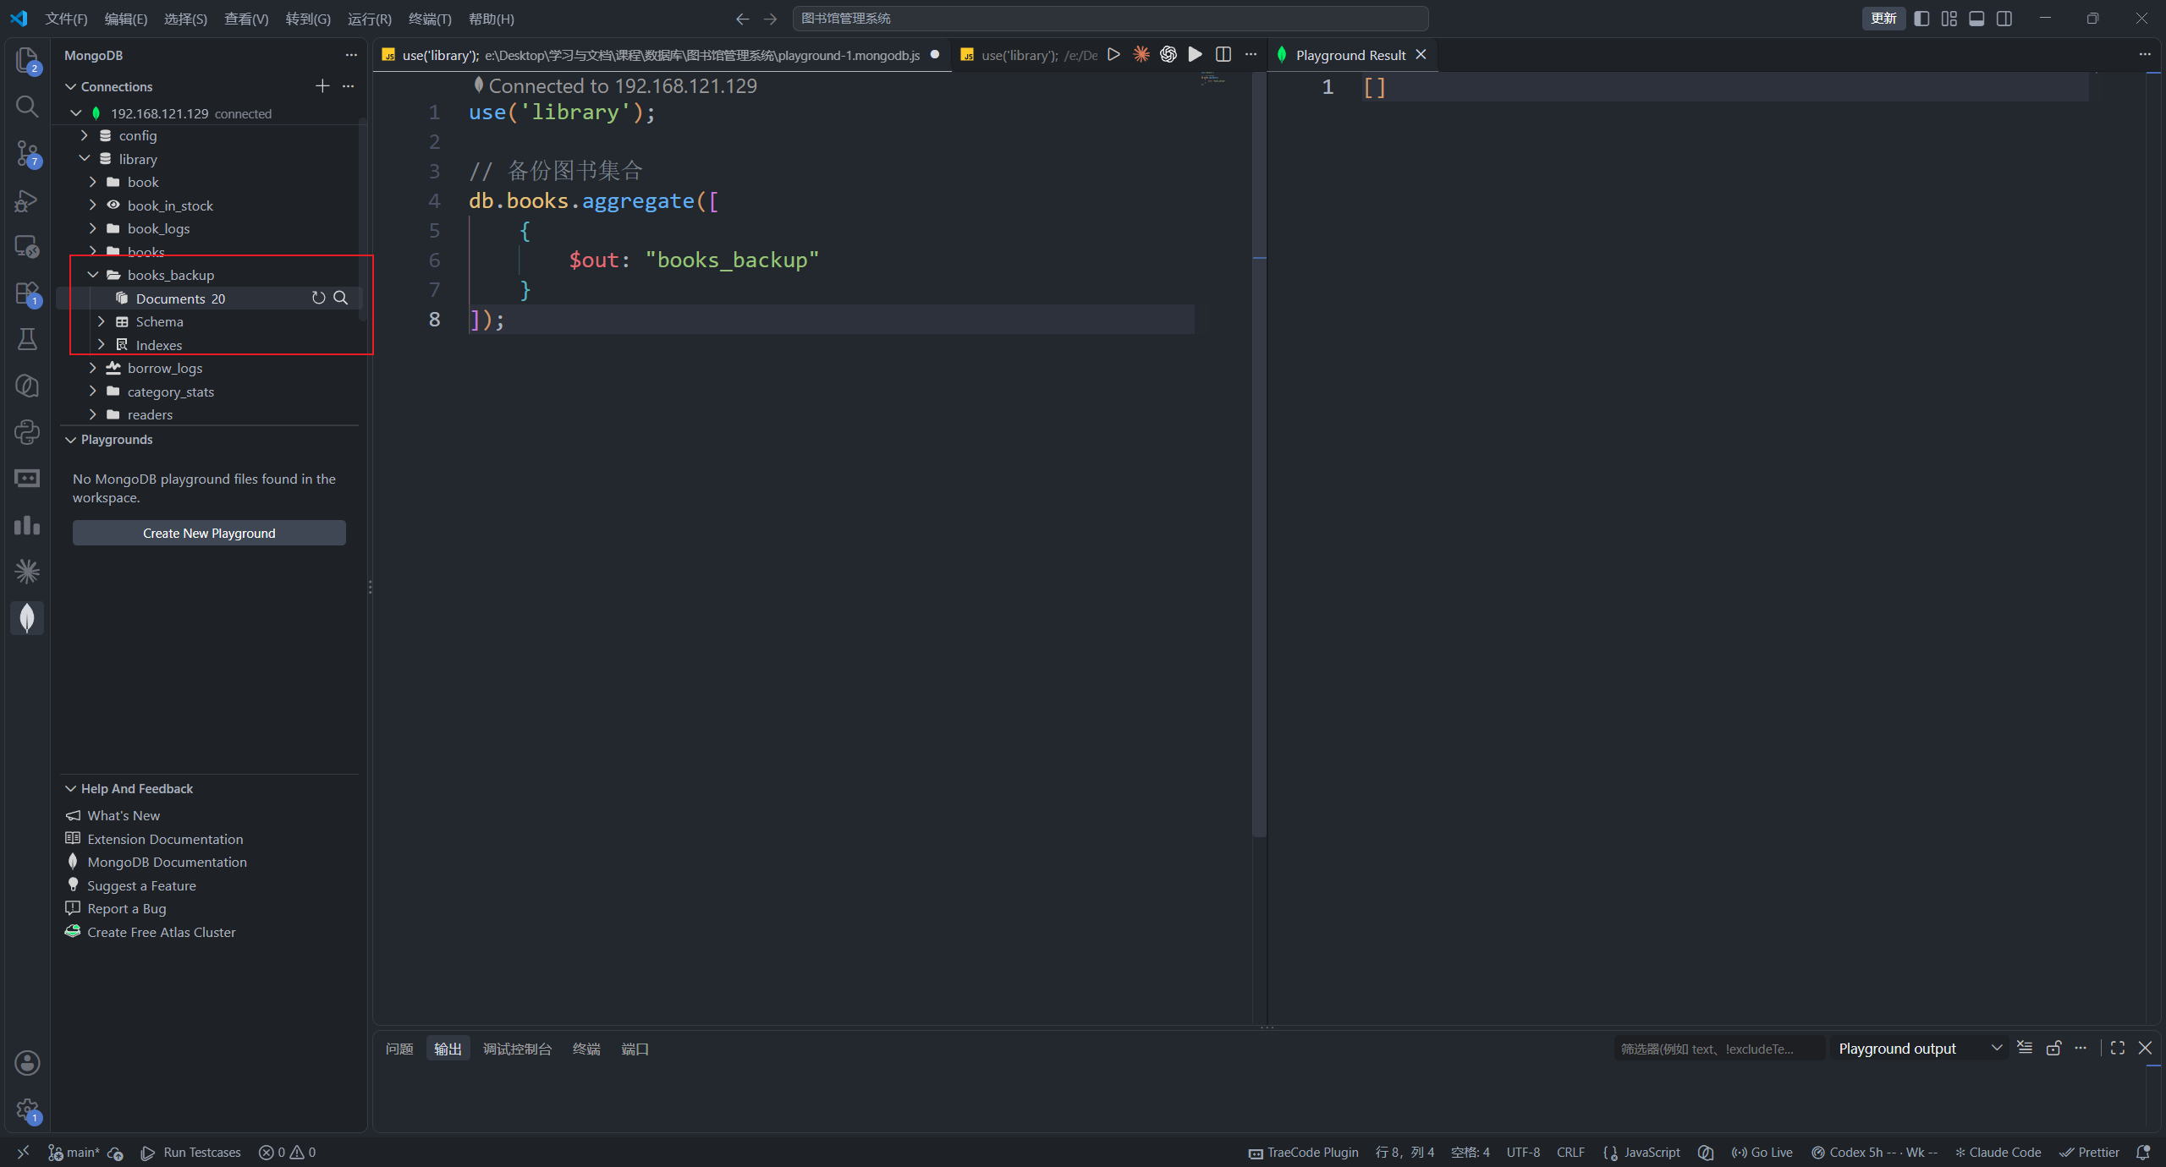  图33 使用$out将books备份为books_backup  $out把聚合结果写进新集合，books_backup里有20个文档  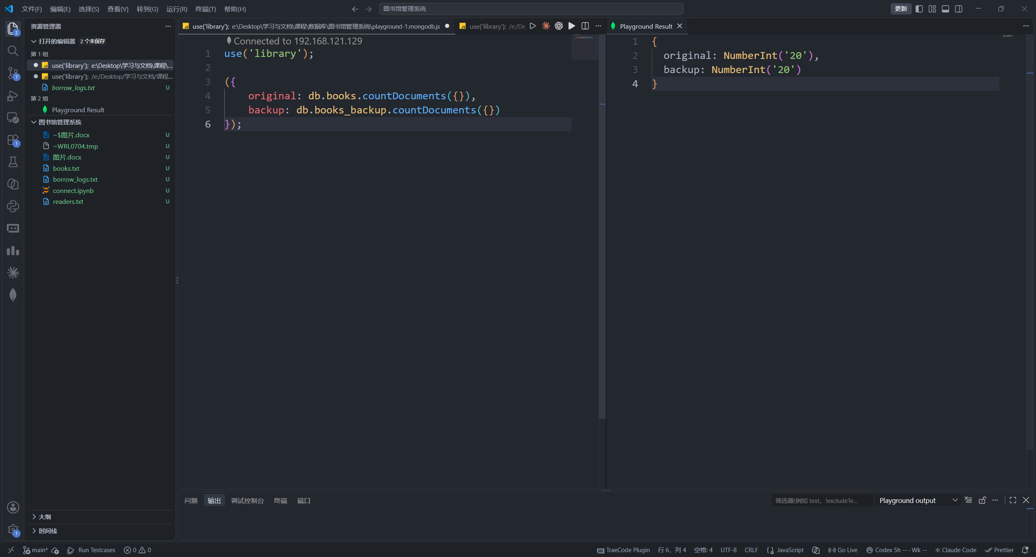  图34 核对原集合与备份集合数量  两个集合的计数都是20，备份完整  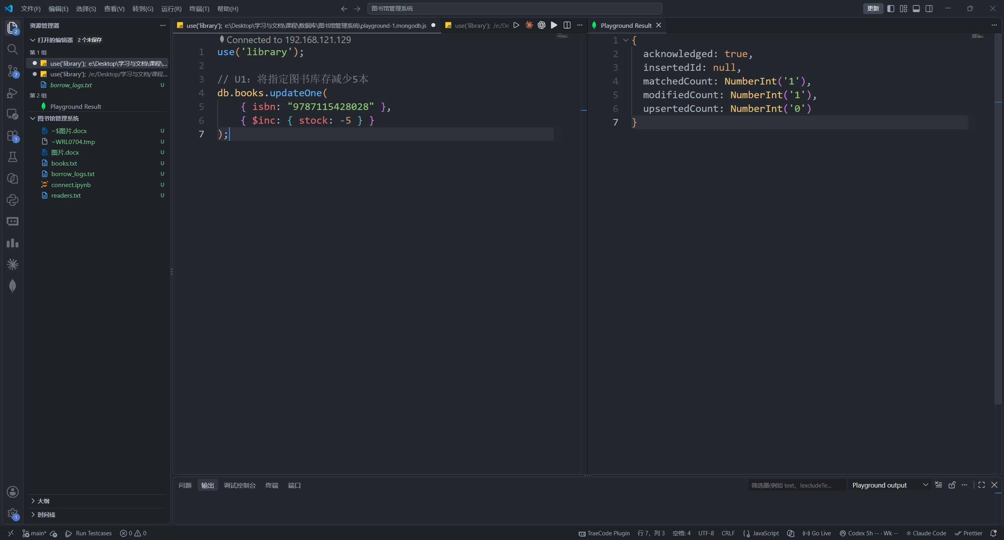  图35 使用$inc将指定图书库存减少5  matchedCount和modifiedCount都是1，库存确实减了5  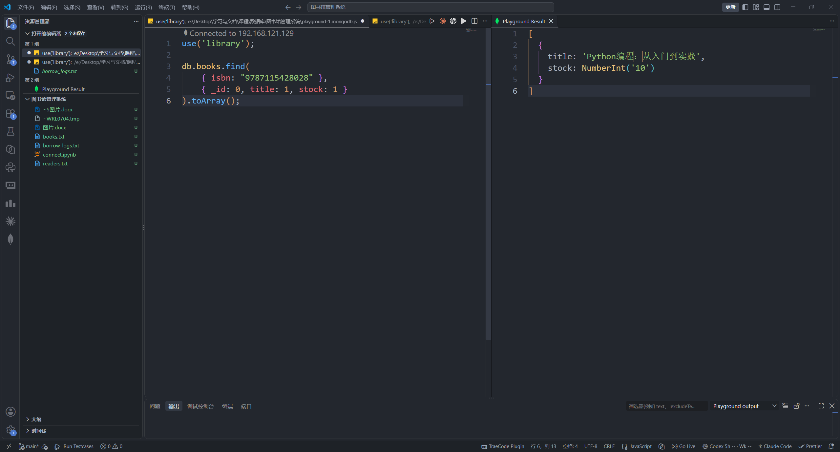  图36 查询验证库存扣减结果  查询结果显示stock从15变成10，与$inc的设置对应  图37 使用$mul将经济管理类图书价格打9折  经济管理类共3本书，updateMany把这三本的价格都乘了0.9  图38 查看打折后的图书价格  三条记录的价格都变成Double，$mul对每条都生效  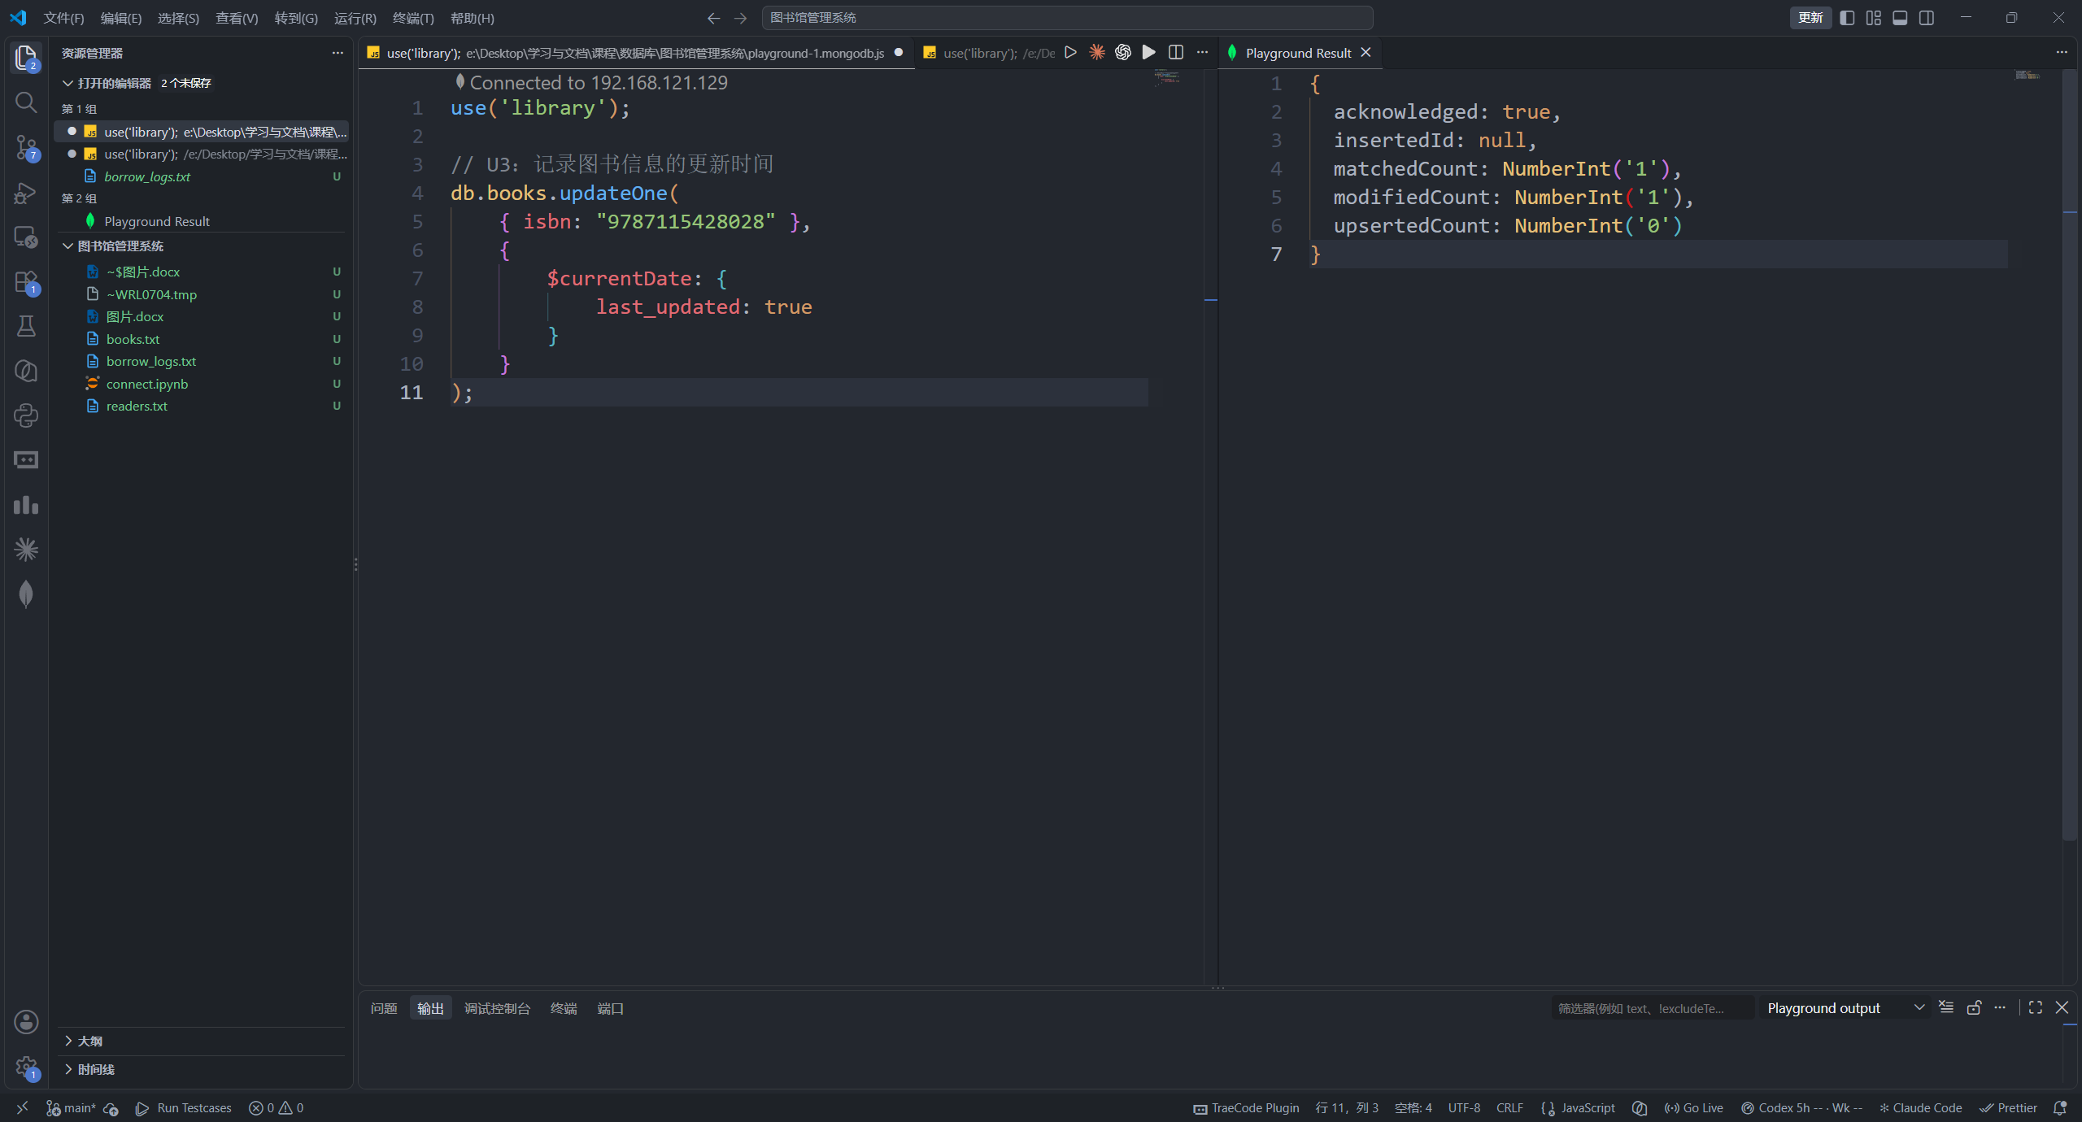  图39 使用$currentDate写入最后更新时间  $currentDate写入的是服务器当前时间，字段类型为Date  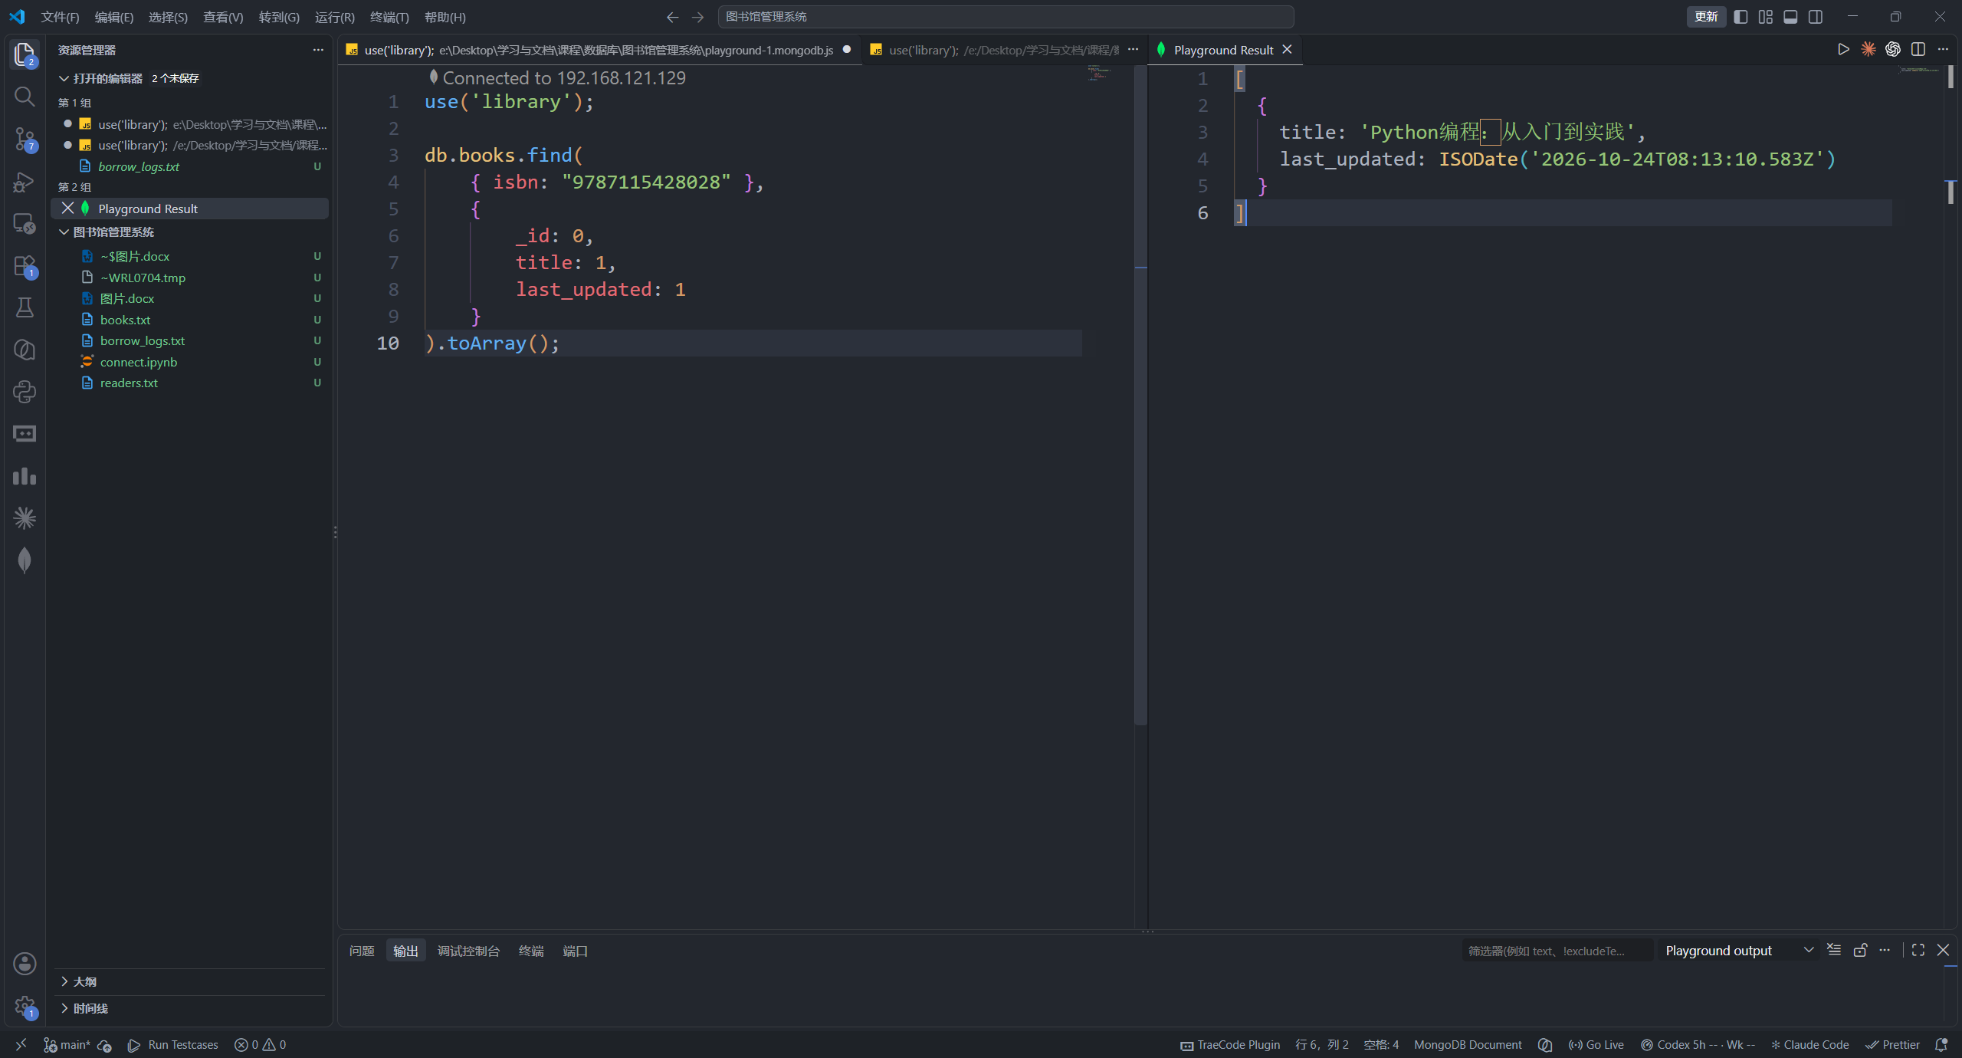  图40 验证last_updated字段已写入  last_updated显示为ISODate，时间字段写入成功  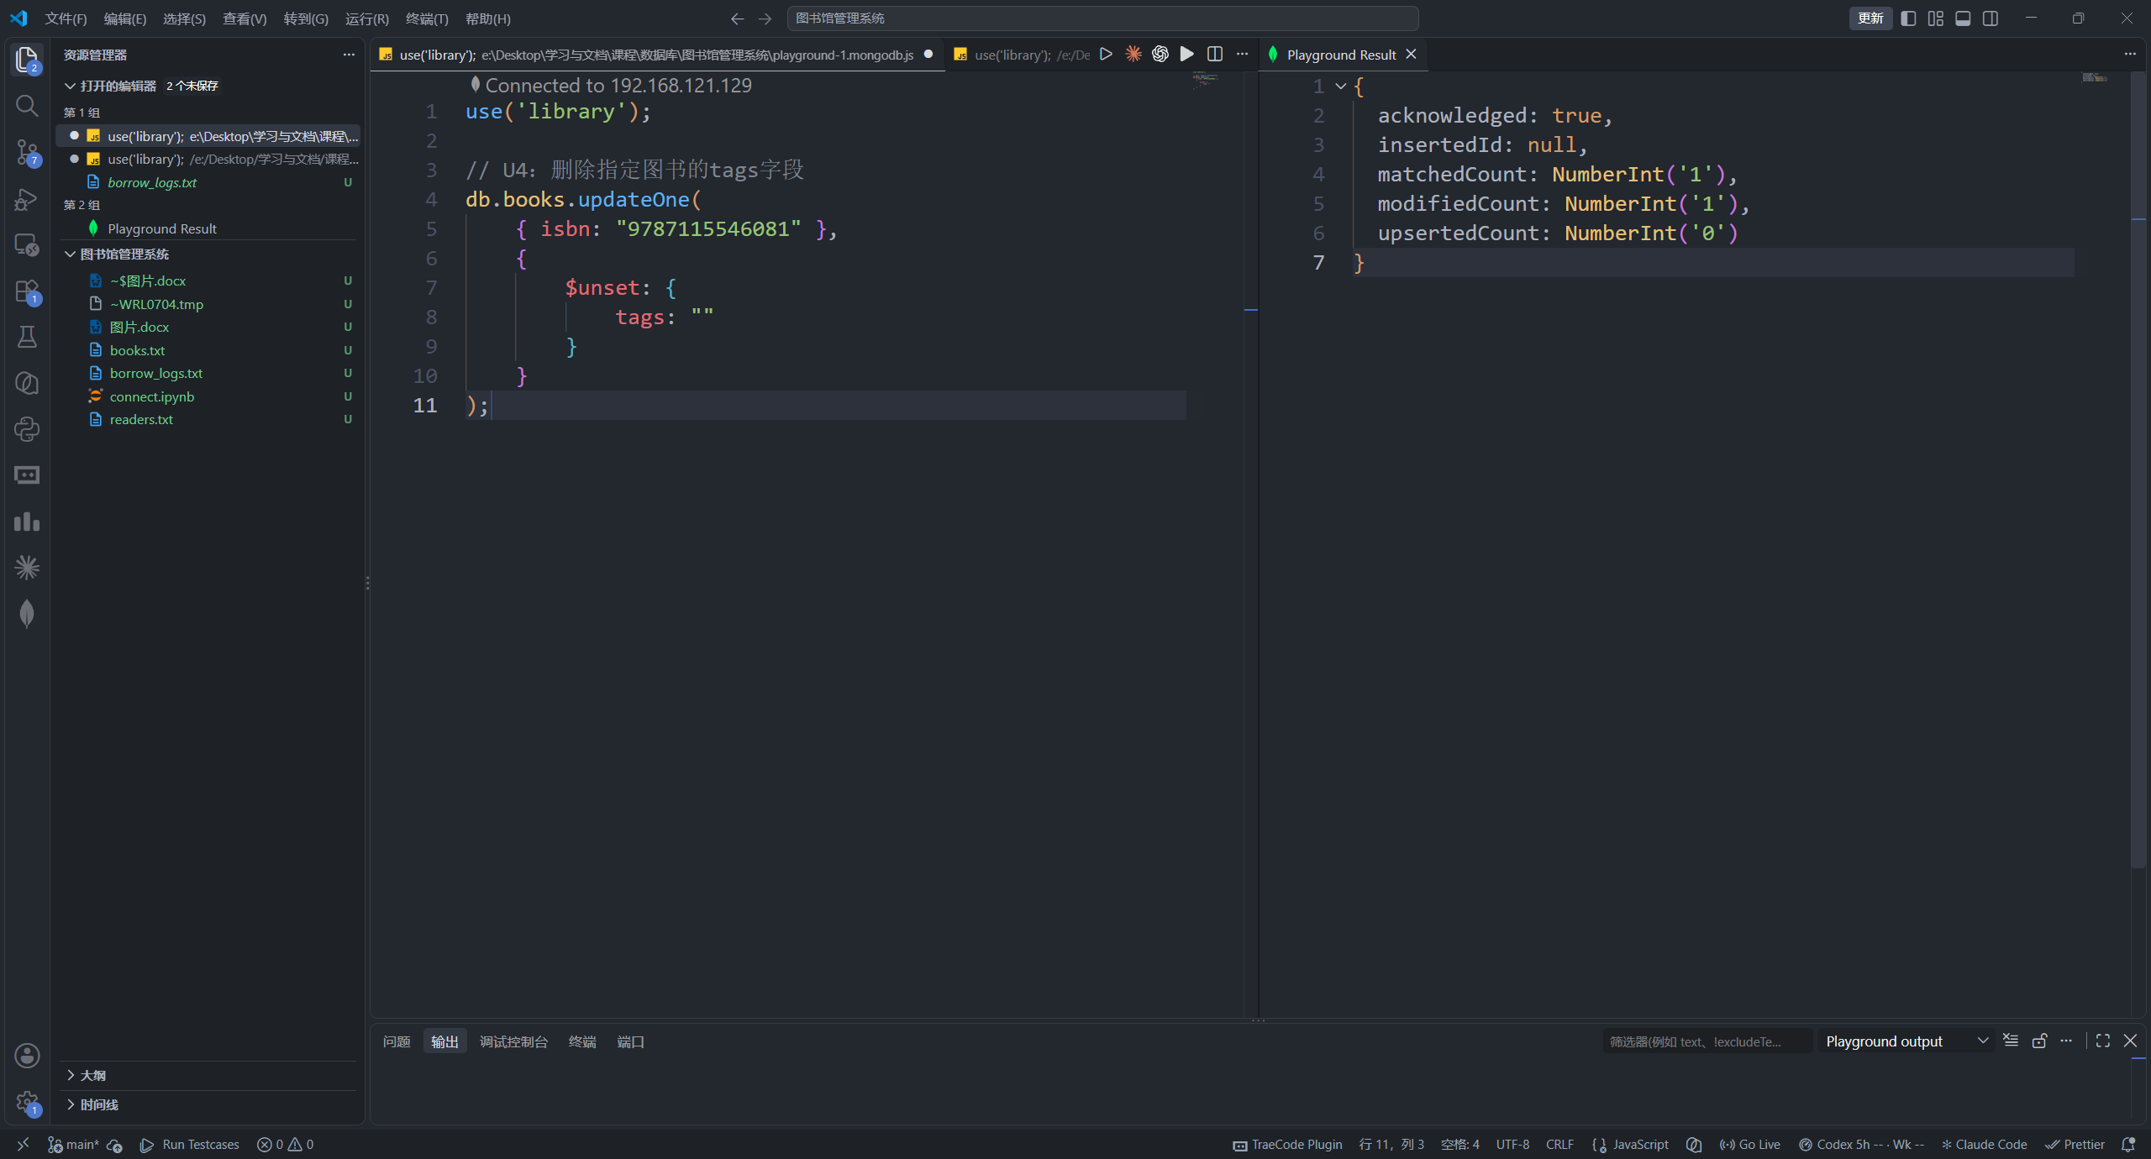  图41 使用$unset删除指定图书的tags字段  $unset只删除tags字段，文档的其他字段保持不变  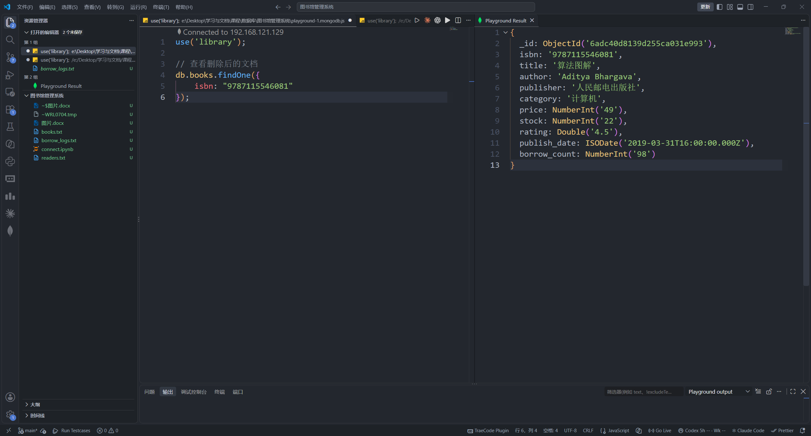  图42 验证tags字段已删除  返回的文档里已经找不到tags，$unset把整个字段移除了  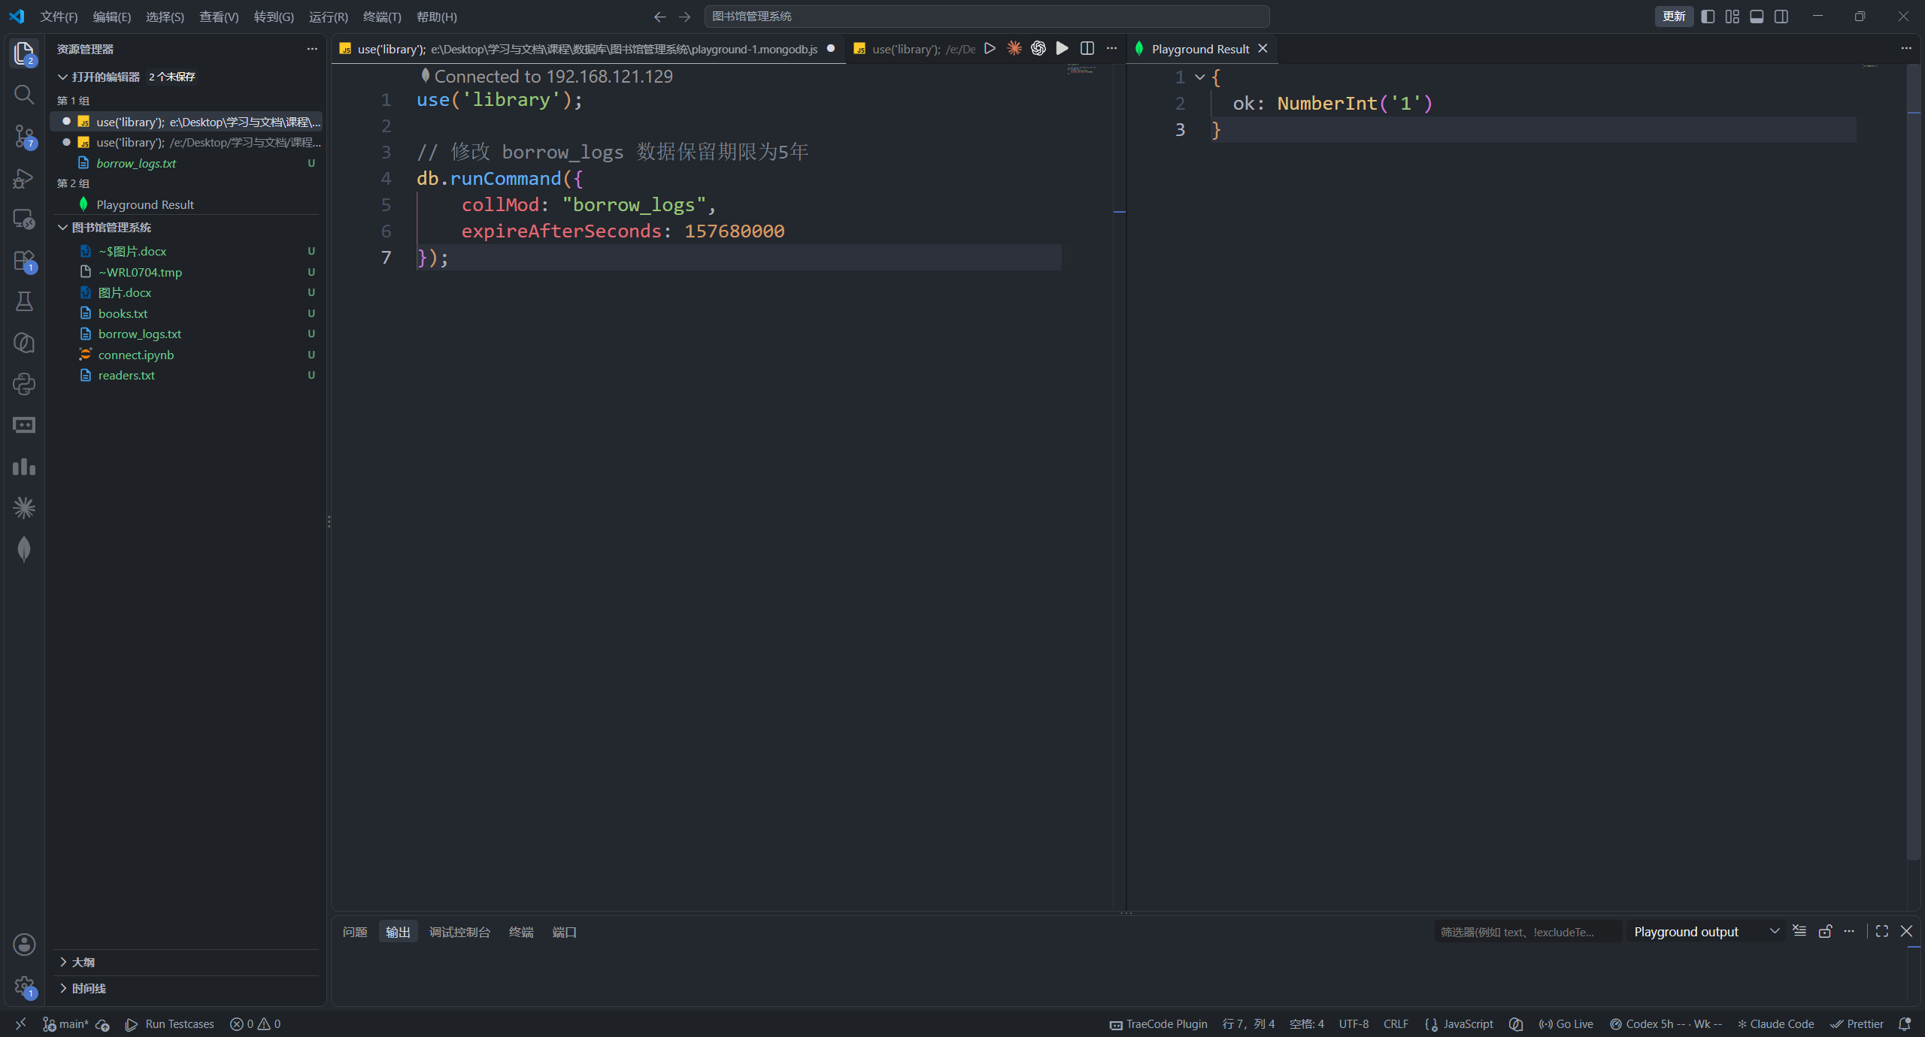  图43 使用collMod将借阅流水保留期改为5年  collMod修改的是集合选项，返回ok: 1表示过期时间已更新  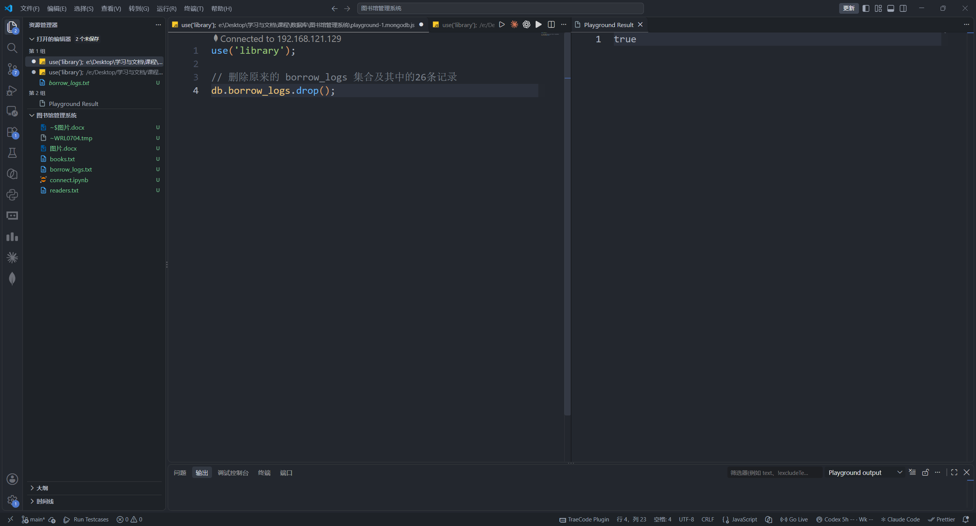  图44 删除旧的borrow_logs集合  drop返回true，旧集合和里面的26条记录一起被删除  本部分结果：共整理44张过程截图，截图中的命令、返回结果和界面状态与本节实验步骤相对应。  二、借阅流水重建、删除操作、聚合统计与索引验证  这一部分先调整过期时间并重建借阅流水，用deleteOne和deleteMany做删除测试，replaceOne做整体替换，再用aggregate完成A1—A9统计，最后建立I1—I5索引并用explain对比查询效率。  实验步骤如下：  （1）重新执行insertMany()导入66条借阅流水，用countDocuments()核对总数为66，并用getCollectionInfos()确认集合类型为timeseries、过期时间为157680000秒。  （2）用aggregate的$out阶段建立borrow_logs_backup和readers_backup，再用countDocuments()对比原始集合与备份集合的文档数量。  （3）D1、D2：先查询已归还记录和逾期记录，逾期记录预览4条、总数为13条；在正式borrow_logs上执行deleteOne和deleteMany时deletedCount为0，说明筛选条件没有匹配到可删除记录，正式流水因此保持完整。  （4）把借阅流水复制为borrow_delete_demo副本集合，在副本中执行deleteOne删除1条已归还记录，并用countDocuments()核对逾期记录数量，确认删除操作的实际影响范围。  （5）D3：用findOne({card_no: "R20240001"})查看读者文档，再用replaceOne()整体替换该读者信息并保留_id，最后查询确认email已更新为updated_zhangming@example.edu。  （6）A1：用$group配合$sum、$avg按category统计图书数量和平均评分，并用distinct("category").length核对类别数为5。  （7）A2—A4：用$group配合$topN统计各出版社图书数量并取前5；用$sortByCount按类别计数；用$sort、$limit、$project取评分最高的3本图书。  （8）A5、A6：用$project配合$multiply、$round计算每本图书的销售额（price × borrow_count）；用$year按借阅年份分组，输出2023年20次、2024年28次、2025年18次。  （9）A7、A8：按reader_card分组、排序并取借阅次数最多的前5名读者；用$lookup关联readers、$unwind后按college分组，得到各学院借阅量排行。  （10）A9：把A1的分类统计结果写入category_stats，用countDocuments()核对5条，再用$group汇总验证统计总数与books的20条一致。  （11）I1—I5：依次为isbn建立唯一索引、为title和category建立单键索引、为tags建立多键索引、为category与price建立复合索引，并用getIndexes()查看索引清单。  （12）用explain("executionStats")对比hint({$natural: 1})与复合索引的查询计划：全表扫描检查20条文档，复合索引只扫描2条文档，验证索引对查询效率的提升。  （13）用connectionStatus和getUsers查看admin、library两个库的用户列表，确认此时还没有创建业务账号，为下一节权限实验做准备。  补充说明：  删除与替换：deleteOne()只删除第一条匹配记录，deleteMany()删除全部匹配记录，执行前先用find()预览条件，可以避免误删。正式borrow_logs上按状态删除时deletedCount为0，说明当前条件没有匹配到记录；为了不影响原始流水，删除测试改在borrow_delete_demo副本集合里做。replaceOne()用新文档整体替换旧文档，但保留原_id，适合读者信息整体变更的场景，替换后要重新查询确认字段。  聚合管道：$group负责分组并计算$sum、$avg，$topN在每个分组内取前N条；$sortByCount相当于按字段分组计数再排序；$sort、$limit、$project控制输出顺序、数量和字段。管道阶段按顺序执行，字段在进入下一阶段前必须已经存在，所以计算销售额时先用$project配合$multiply、$round生成新字段，再排序或输出。  关联与落库：A8用$lookup把borrow_logs与readers关联起来，$unwind展开数组后按college分组，才能得到学院借阅量排行。A9把A1的结果写入category_stats，随后用countDocuments()和$group汇总核对，确认统计集合的5条记录覆盖了books的20本图书，避免统计结果和原始数据对不上。  索引与执行计划：I1—I5建了唯一索引和几个单键索引，tags上建多键索引，category与price上建复合索引。唯一索引除了加速查询，还能阻止重复ISBN写入；tags是数组字段，建的是多键索引；category与price的复合索引适合“先按类别、再按价格范围”的查询。explain("executionStats")显示，全表扫描要检查20条文档，用复合索引后只扫描2条，扫描量降下来，说明索引确实被用上了。索引越多，写入时要维护的内容也越多，所以只给高频查询字段建索引。  实验结果：删除与替换操作返回acknowledged、matchedCount和deletedCount等结果，正式借阅流水没有被误删，批量删除在borrow_delete_demo副本集合中验证；A1—A9聚合结果与category_stats落库数据一致；I1—I5索引建立成功，explain显示复合索引把扫描文档数由20条降到2条。  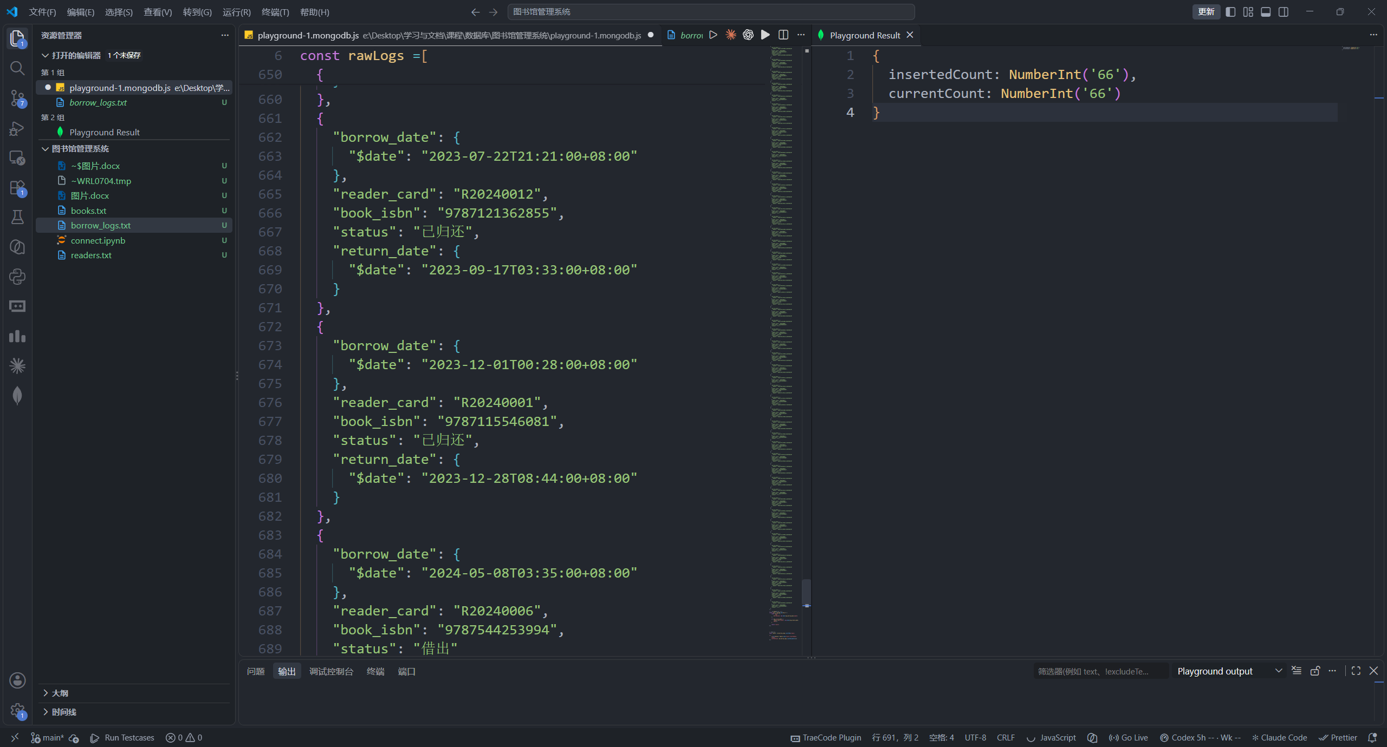  图45 重新导入66条借阅流水  重新导入后insertedCount和currentCount都是66，数据恢复完整  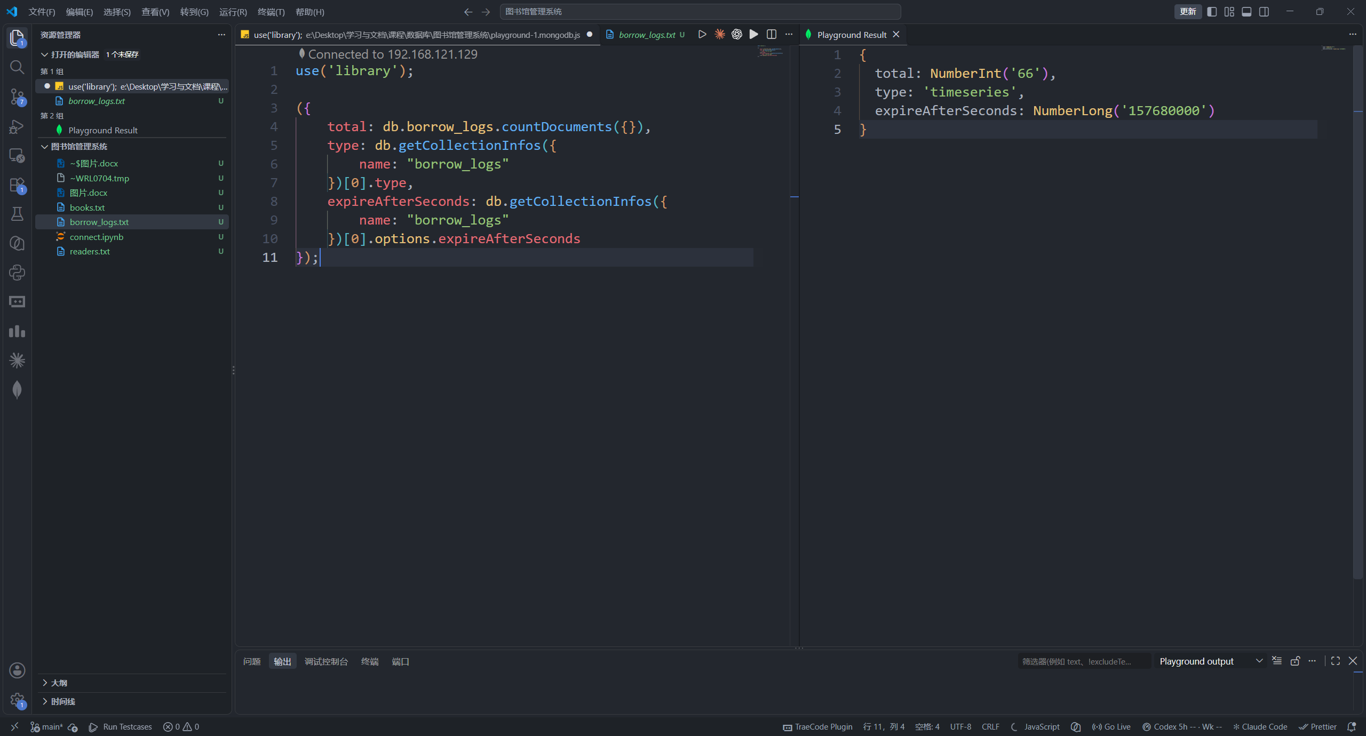  图46 查看借阅流水的时间序列配置  getCollectionInfos显示集合类型为timeseries，过期时间是157680000秒  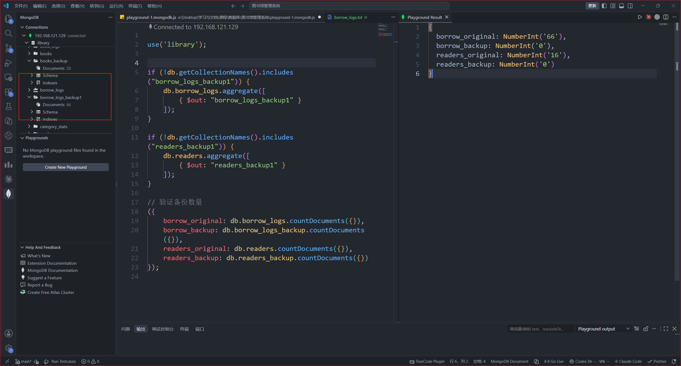  图47 备份借阅与读者集合  $out生成的备份集合用于后续删除实验，不影响原始流水  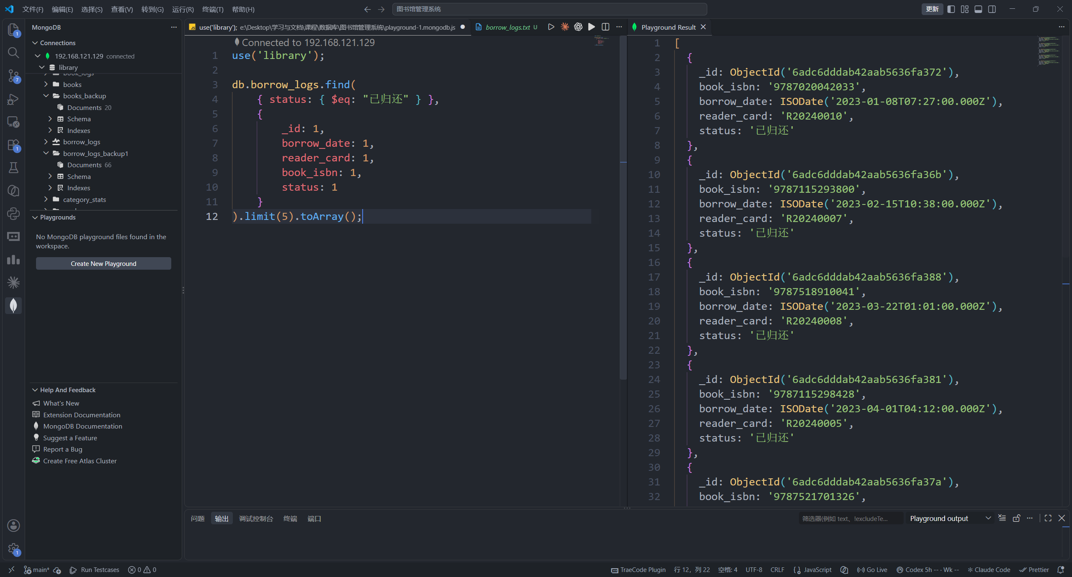  图48 查询已归还的借阅记录  先按状态筛出已归还记录，确认条件能匹配到数据  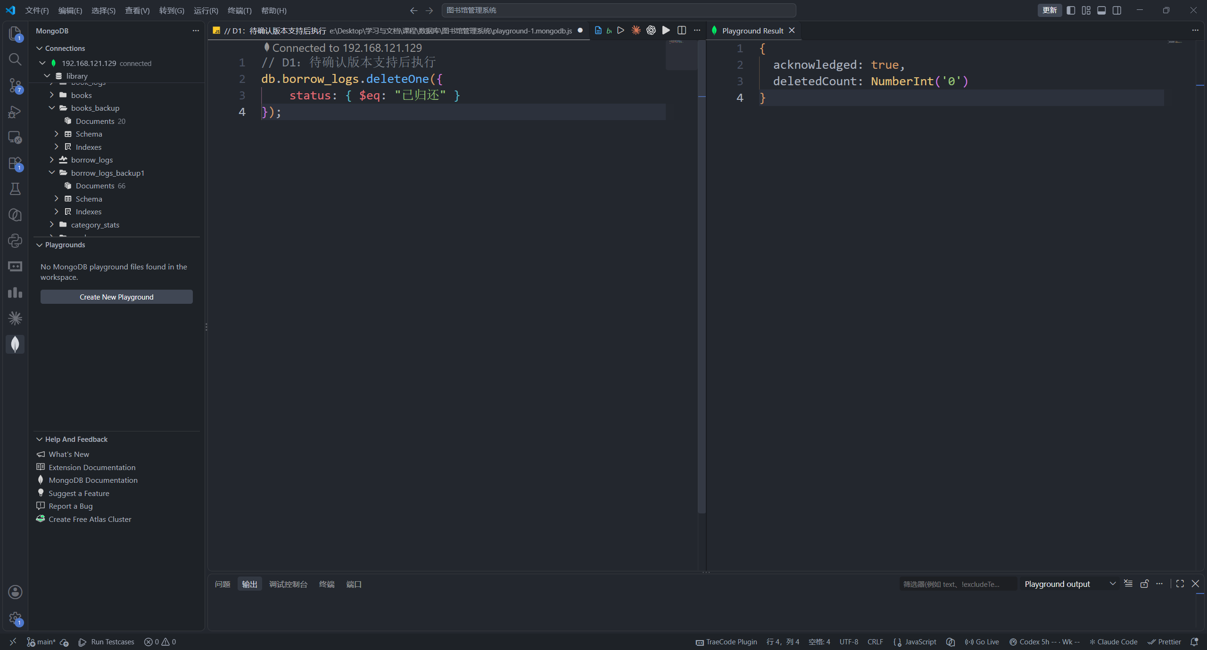  图49 在正式集合中删除已归还记录  deletedCount为0，这条删除条件没有匹配到记录，正式数据没有被改动  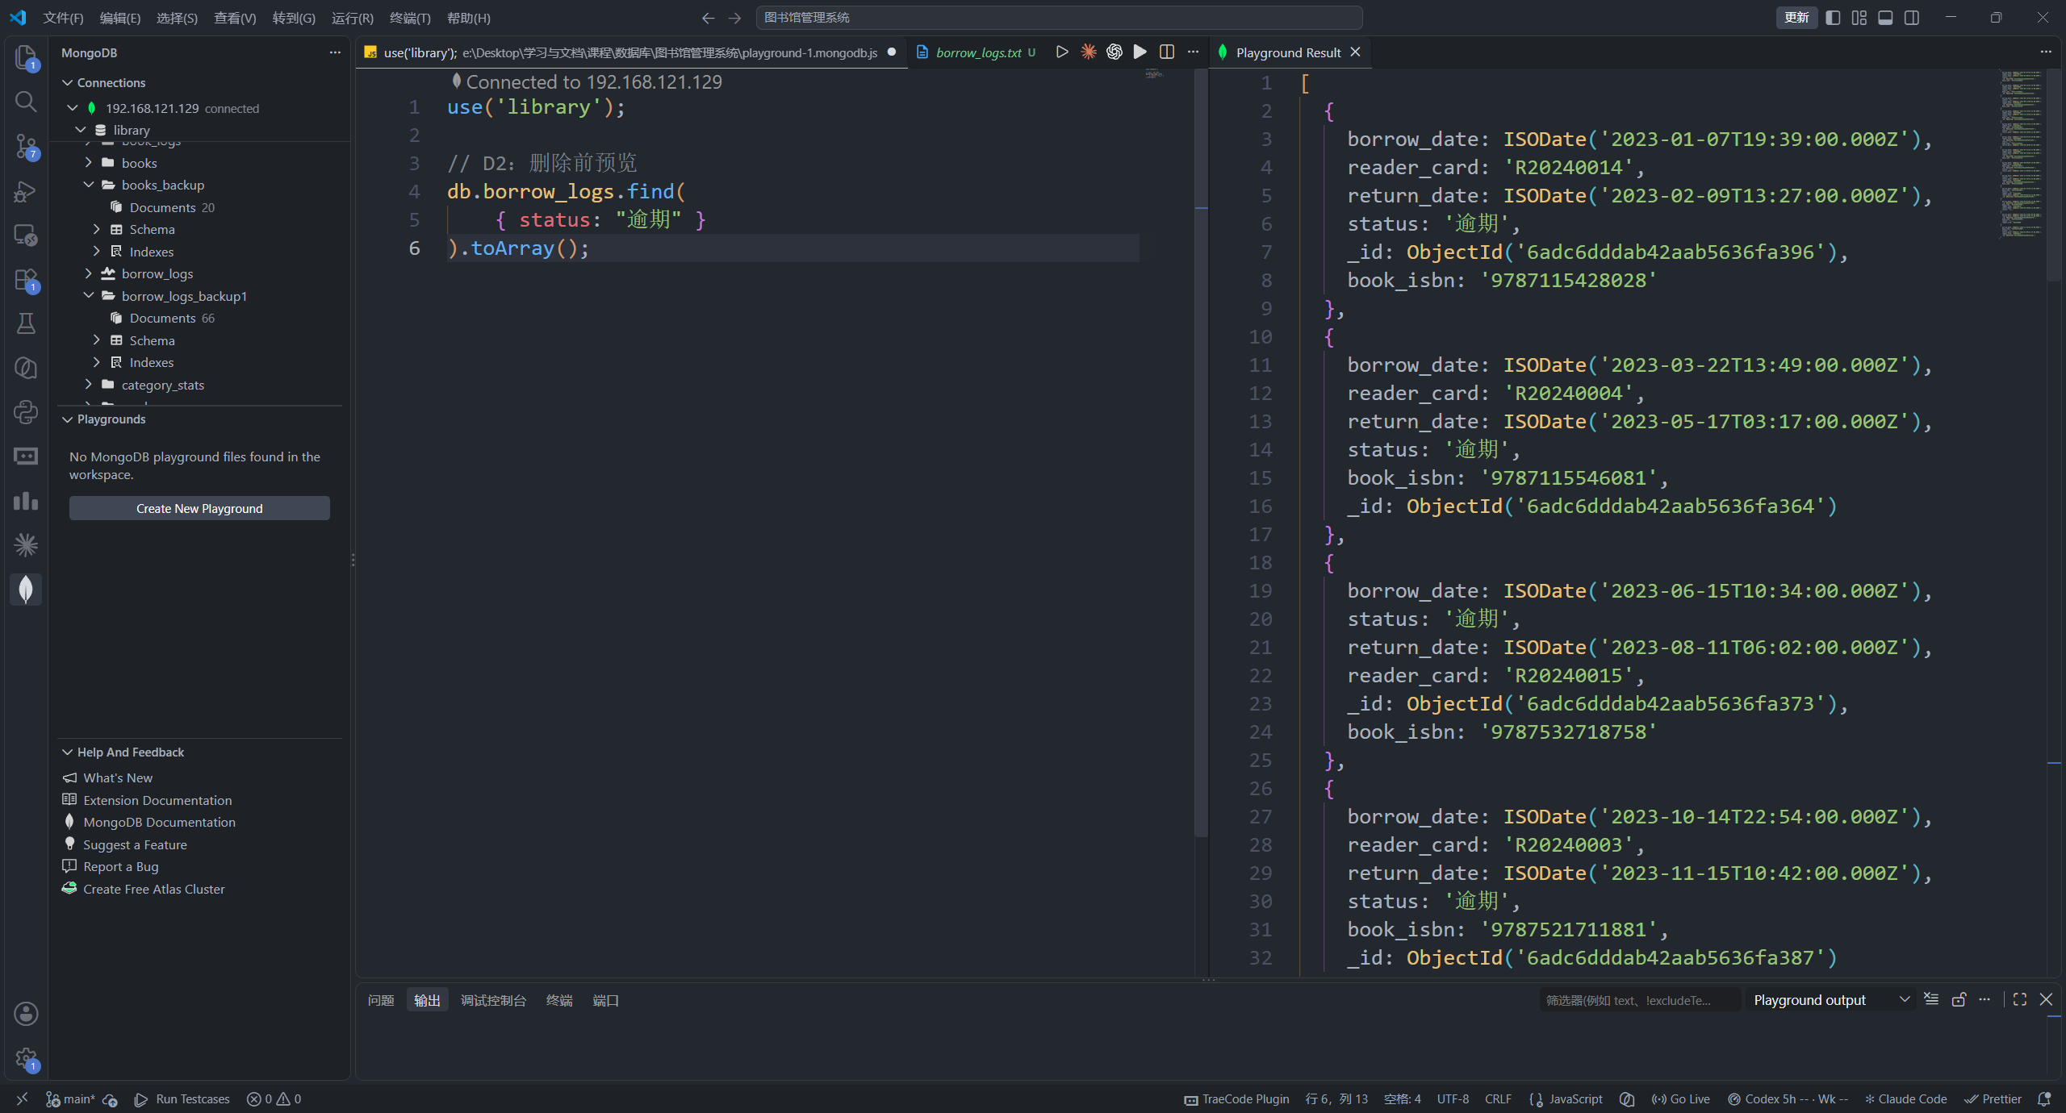  图50 删除前预览逾期借阅记录  删除前先看一遍逾期记录，确认要处理的范围  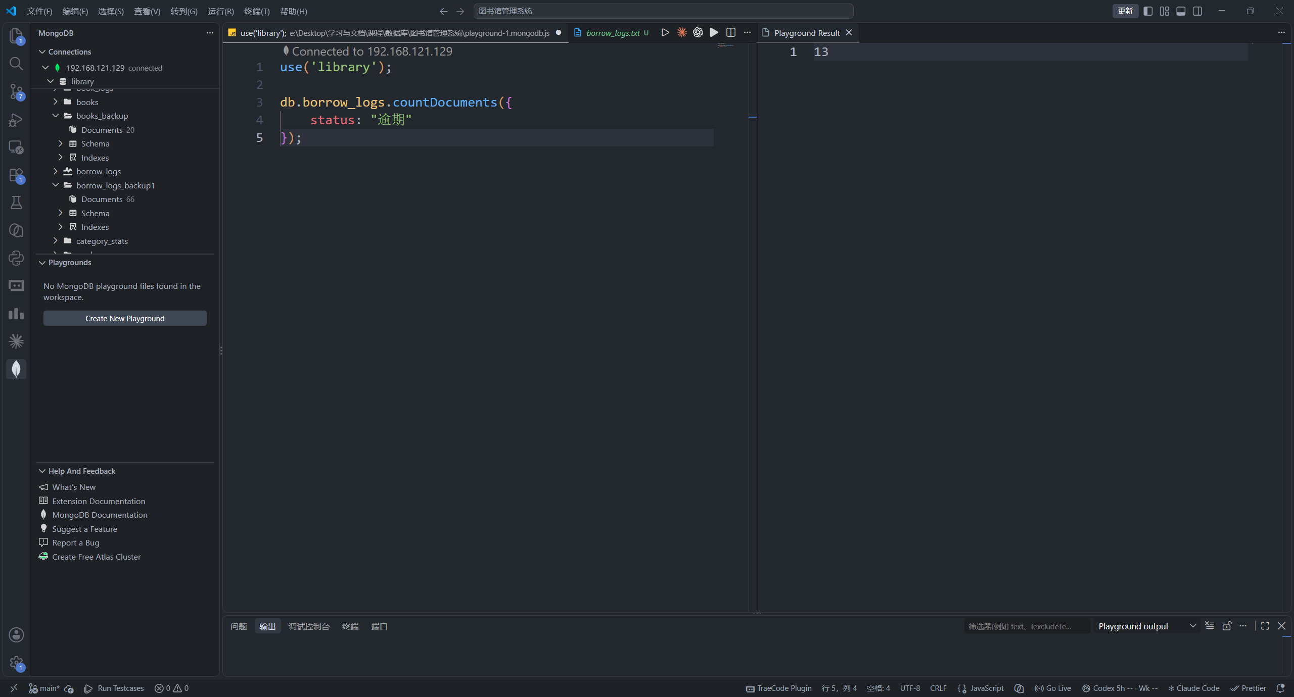  图51 统计逾期借阅记录数量  逾期记录共有13条，后面的批量删除以这个数量为参照  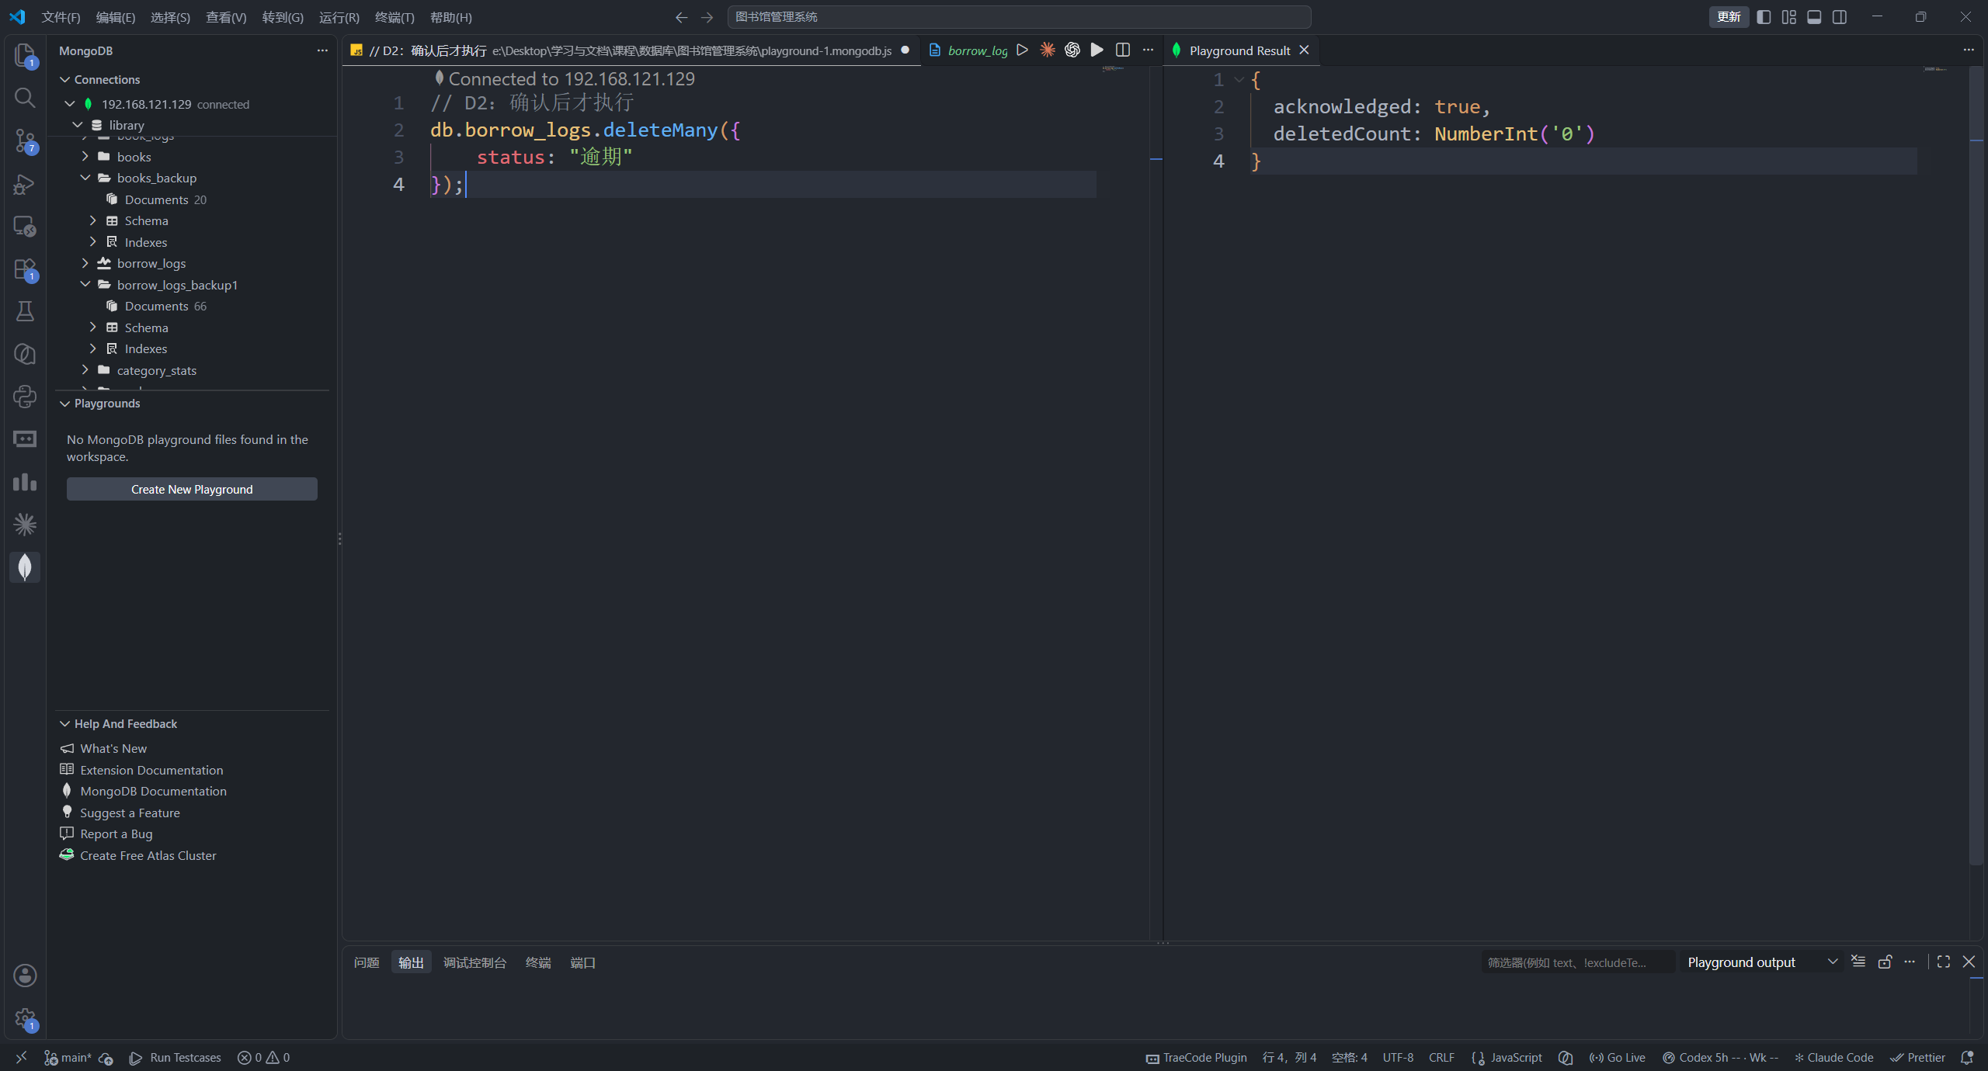  图52 执行逾期记录批量删除  deleteMany返回acknowledged，deletedCount为0，正式集合里的记录仍然保留  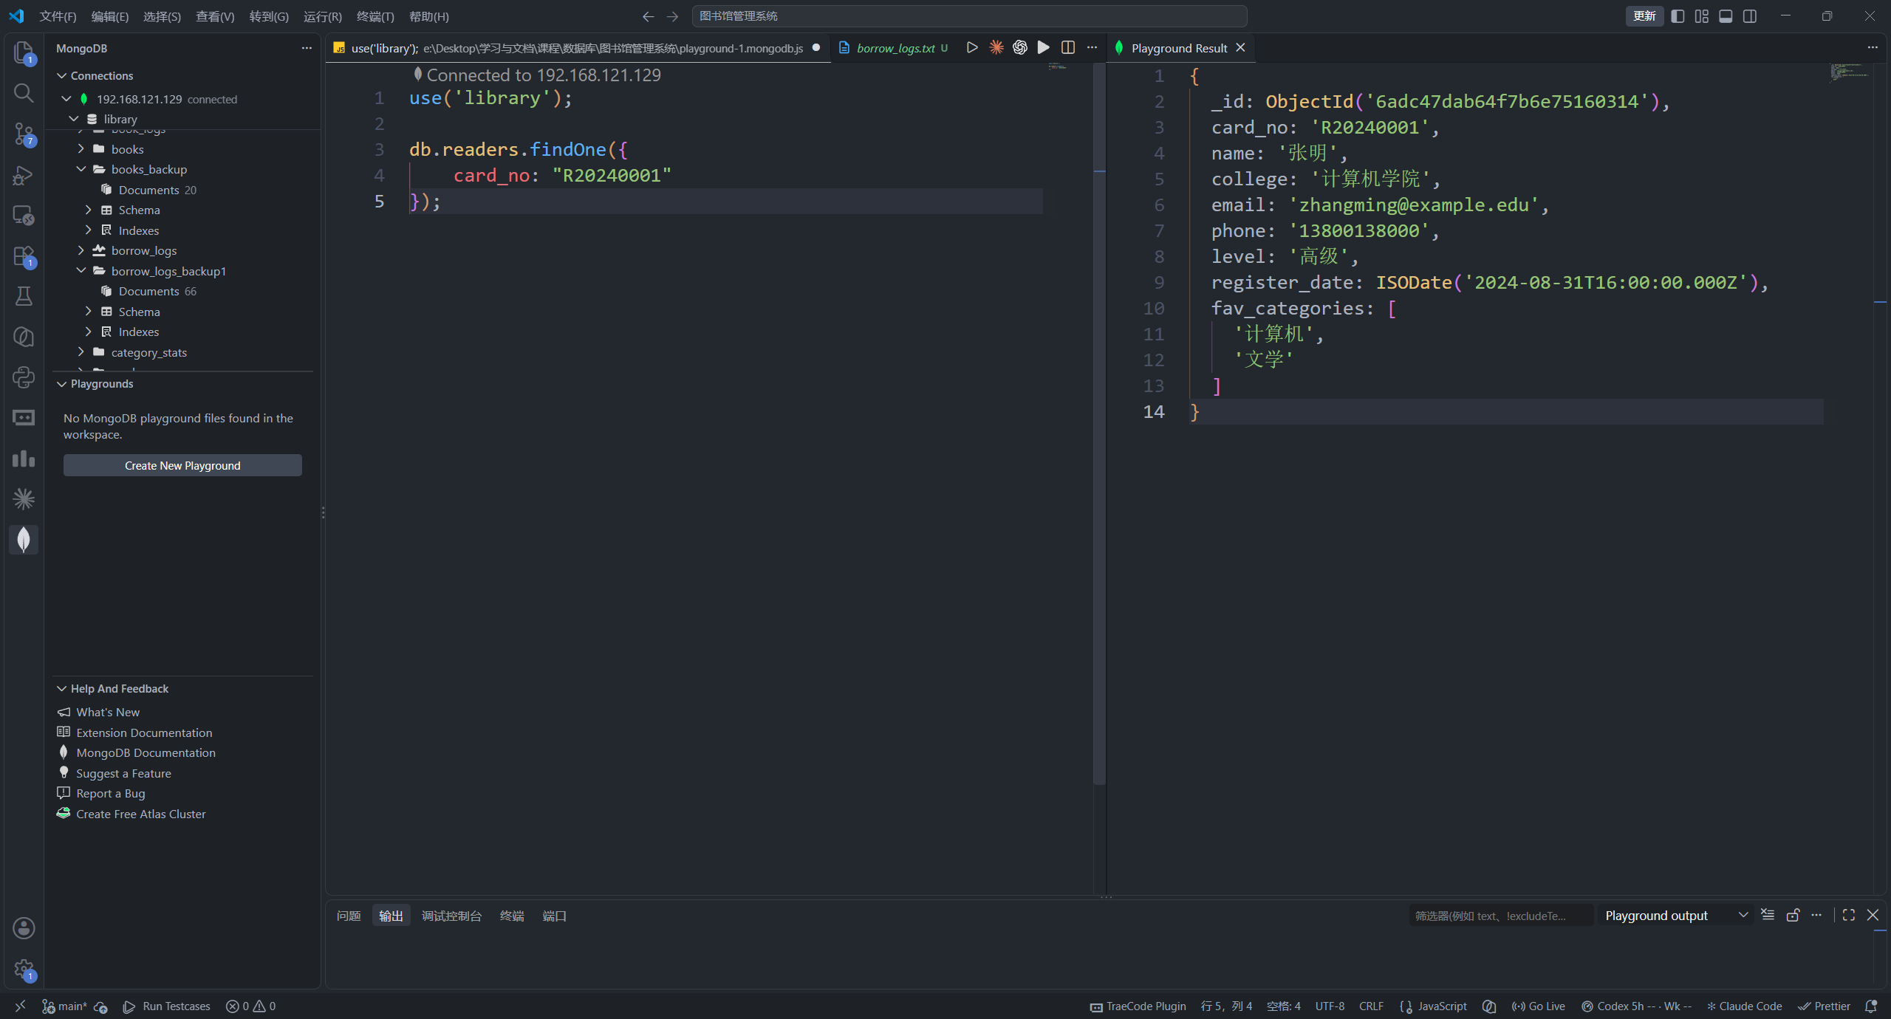  图53 按借阅证号查询读者文档  findOne按card_no精确匹配，返回张明的完整读者文档  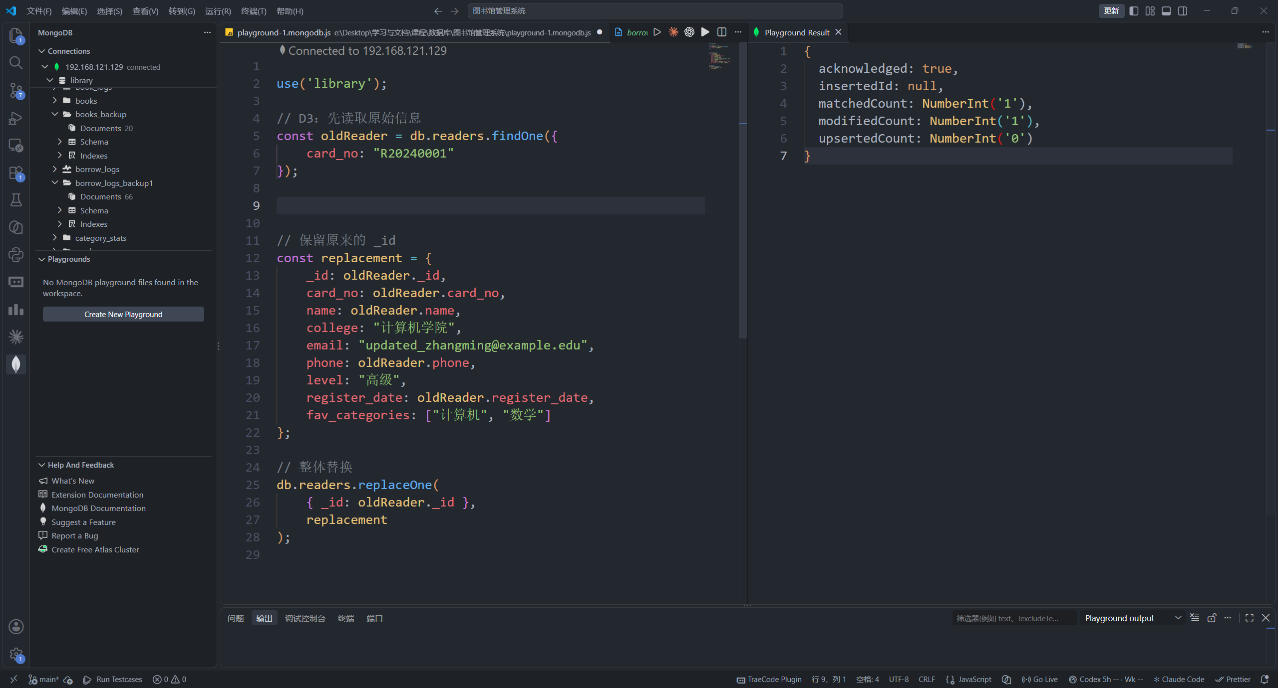  图54 使用replaceOne整体替换读者信息  replaceOne用新文档替换旧文档，_id不变，modifiedCount为1  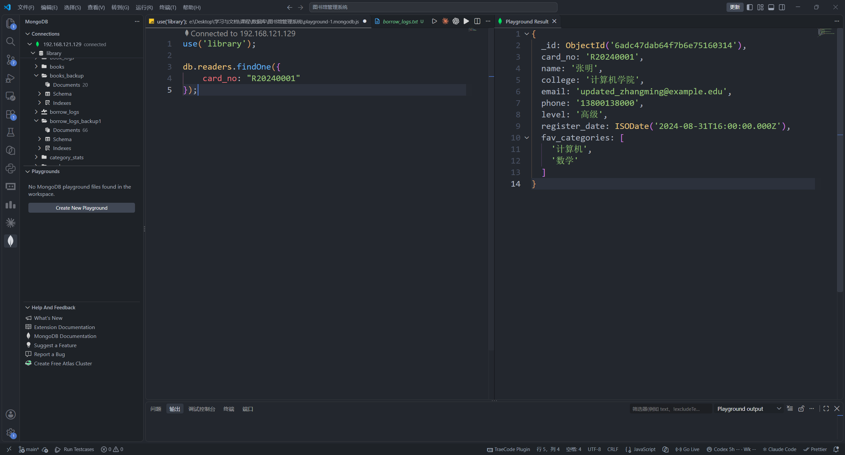  图55 验证替换后的读者邮箱  替换后email变成updated_zhangming@example.edu，其他字段按新文档保存  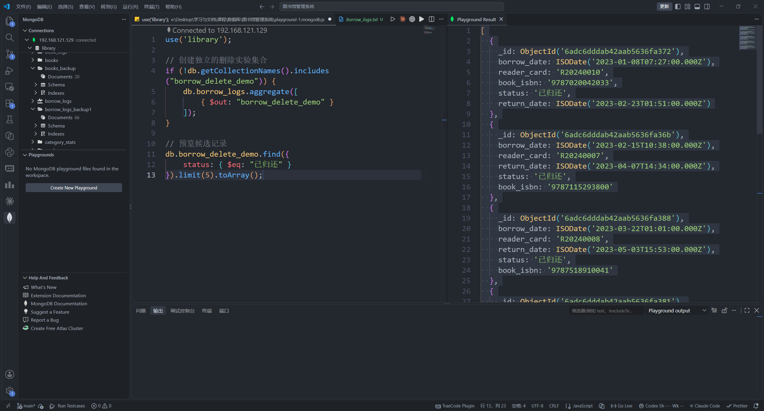  图56 复制删除实验集合并预览记录  副本集合用$out生成，预览结果与正式集合一致  图57 在实验集合中删除一条已归还记录  在副本集合里删除成功，deletedCount为1，正式borrow_logs不受影响  图58 统计实验集合中的逾期记录  副本集合的逾期记录仍是13条，删除的是已归还记录  图59 按类别统计图书数量与平均评分  $group按category分组，$sum统计数量，$avg计算平均评分  图60 统计图书类别去重后的数量  distinct得到的类别数也是5，与A1的分组数对得上  图61 统计各出版社图书数量并取前5  $group先按出版社计数，$topN再取数量最多的5家  图62 按类别分组计数并降序排列  $sortByCount把计数和排序合并成一个阶段，计算机类排在第一  图63 查询评分最高的3本图书  排序后取前3条，结果里有《活着》和两本4.8分的书  图64 计算每本图书的销售额  销售额用price乘borrow_count计算，$round保留两位小数  图65 按借阅年份统计借阅量  $year从borrow_date取出年份，2023年到2025年的数据都还在  图66 统计借阅次数最多的前5名读者  按reader_card分组后排序，前5名读者的借阅次数在4到5次之间  图67 关联读者表统计各学院借阅量  $lookup把读者文档关联进来，$unwind后才能按学院分组统计  图68 查看分类统计集合文档数  category_stats里有5条记录，与A1输出的类别数一致  图69 校验分类统计与图书总数一致  统计集合的图书总数加起来是20，与books集合一致  图70 为ISBN建立唯一索引  唯一索引建好后，重复ISBN会被数据库拒绝  图71 按ISBN查询验证索引结果  按ISBN查询仍然返回原来的文档，索引没有影响查询结果  图72 为书名建立单键索引  title_index是普通单键索引，用于加速按书名查询  图73 为类别建立单键索引  category_index用于按类别筛选  图74 按类别查询计算机类图书  按类别查询时可以直接用上category_index  图75 查看tags数组字段的查询结果  tags是数组，查询时按数组元素匹配，不要求整个数组相等  图76 为tags建立多键索引  多键索引会为数组里的每个元素建立索引项  图77 按标签元素查询含Python的图书  查询标签为Python的图书，返回结果只有一本  图78 建立类别与价格的复合索引  复合索引的字段顺序是category在前、price在后  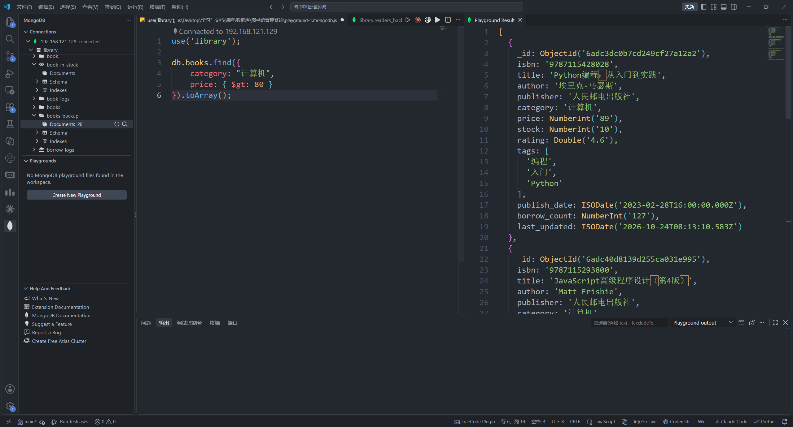  图79 使用复合索引条件查询图书  查询同时带类别和价格条件，正好符合复合索引的前缀  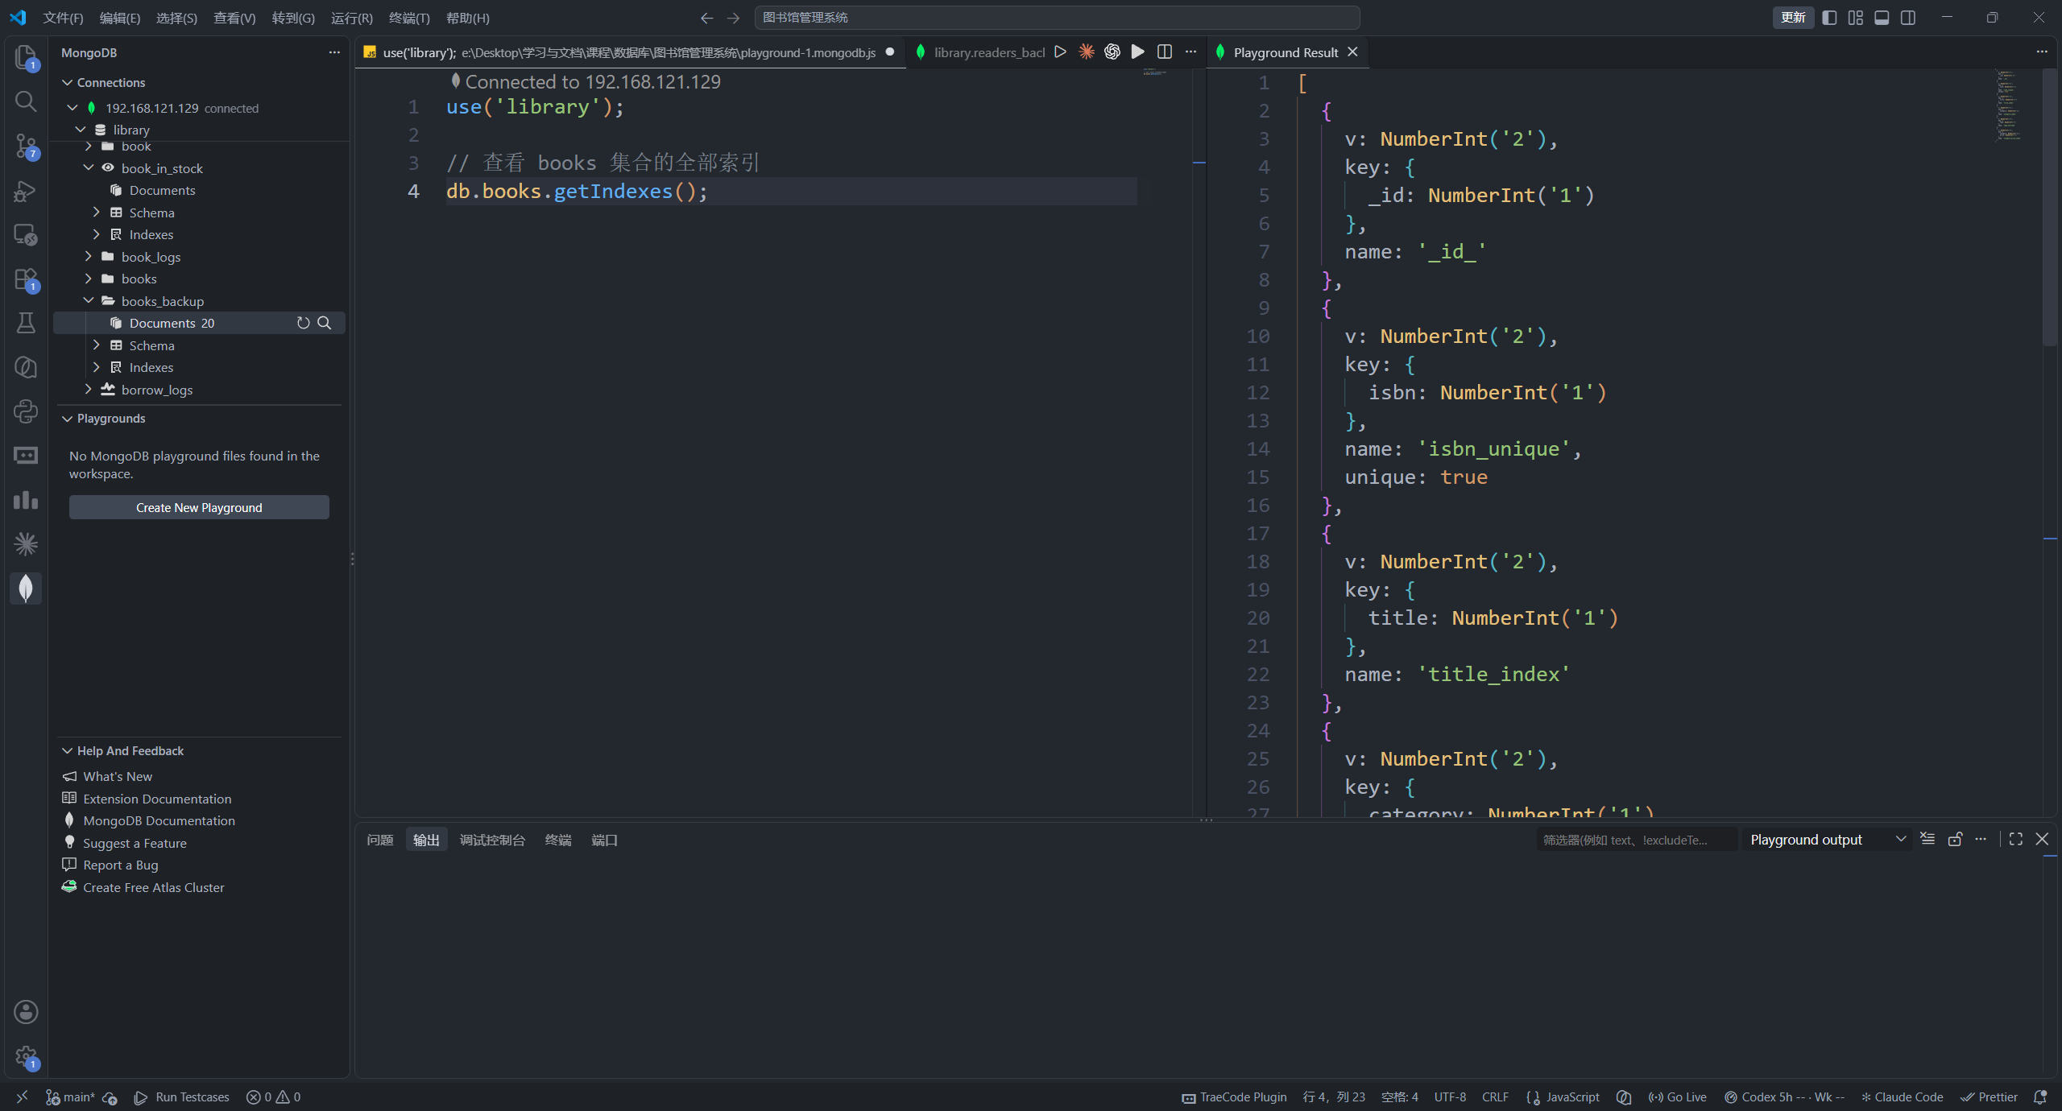  图80 查看books集合的全部索引  getIndexes能看到6个索引，其中一个是_id自带的  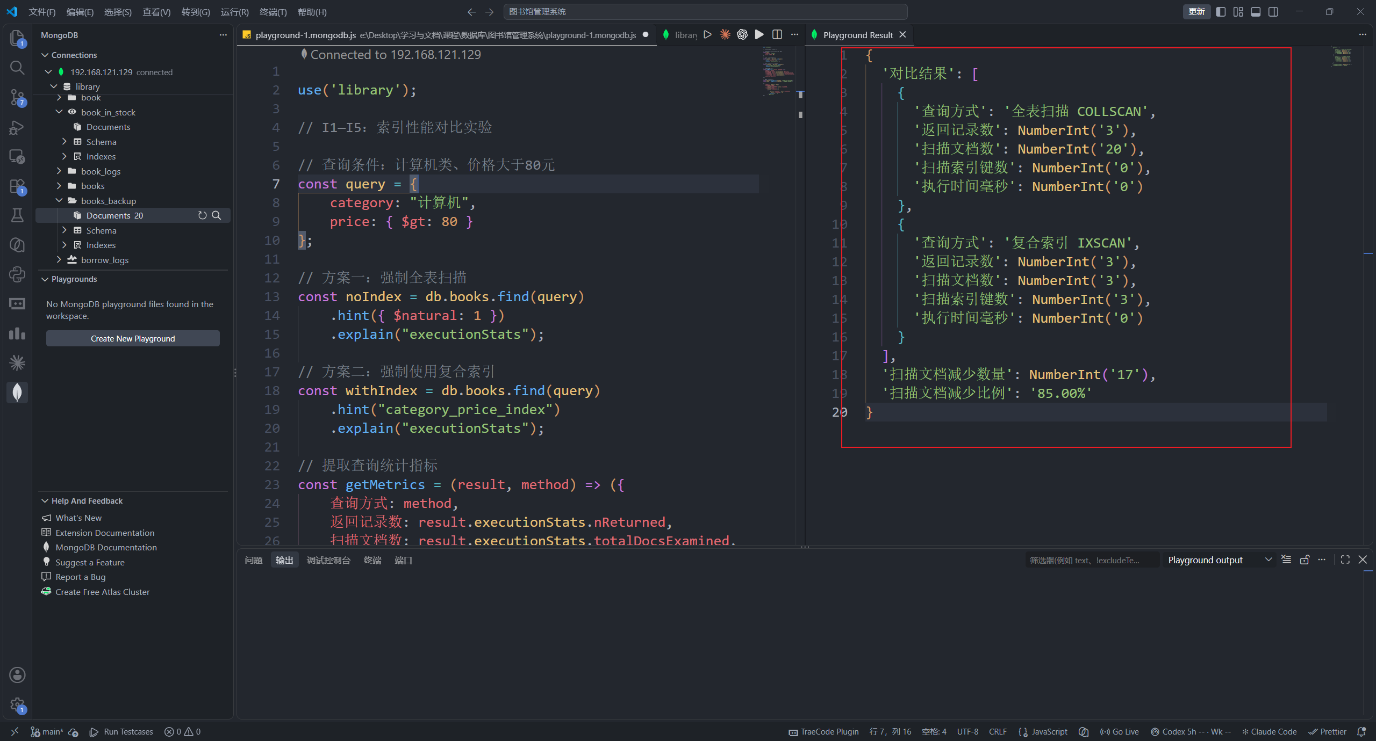  图81 对比全表扫描与复合索引执行计划  COLLSCAN检查了20条文档，IXSCAN只检查3条，扫描量减少85%  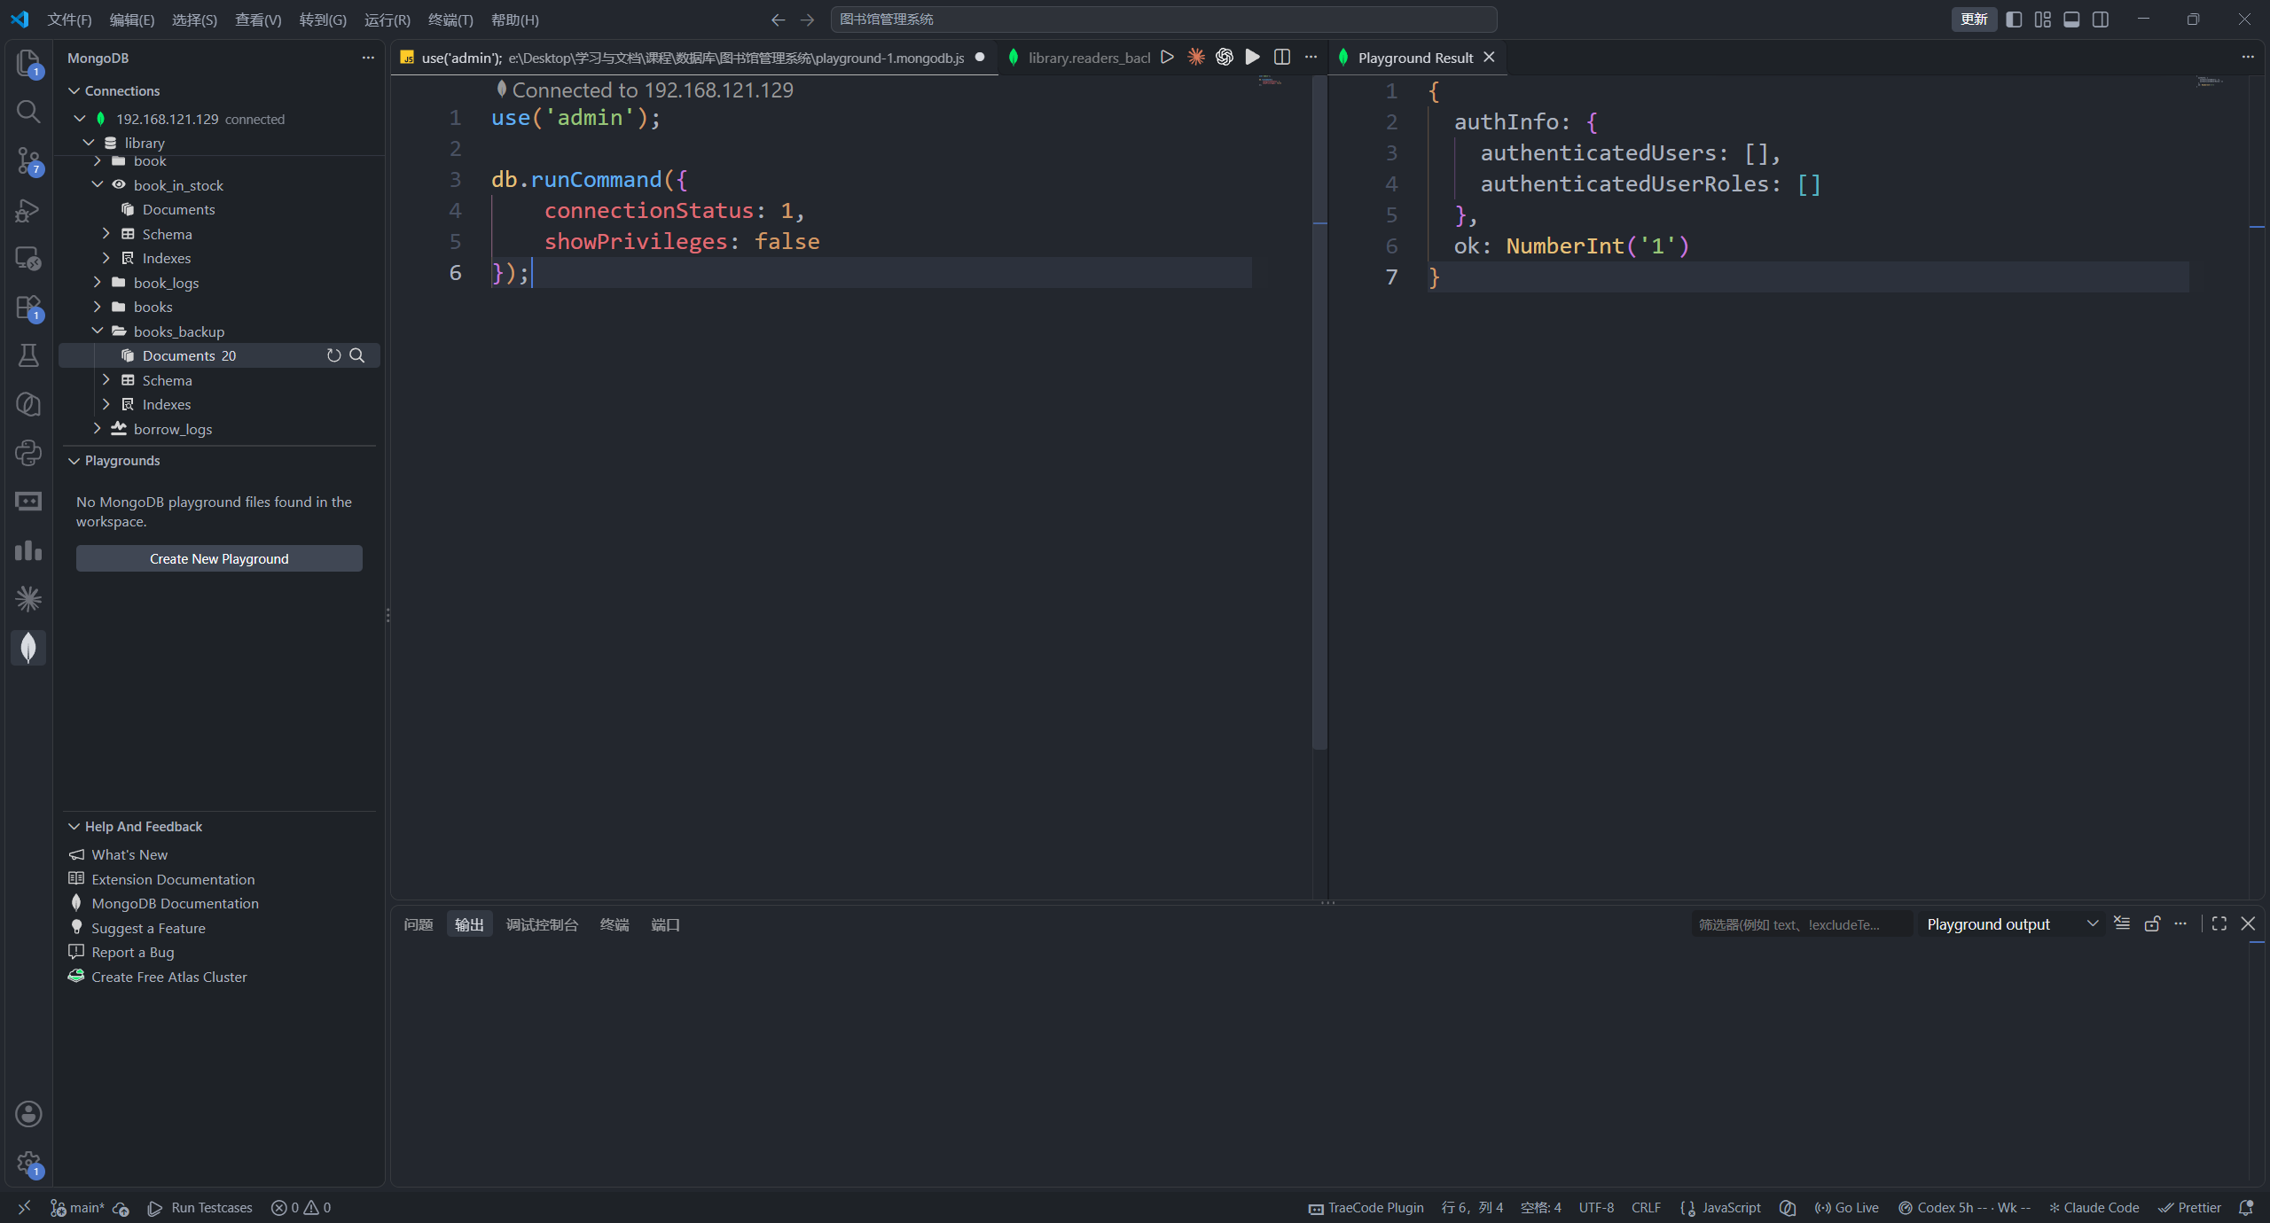  图82 查看当前连接与认证状态  未登录时authenticatedUsers为空，当前连接还没有认证身份  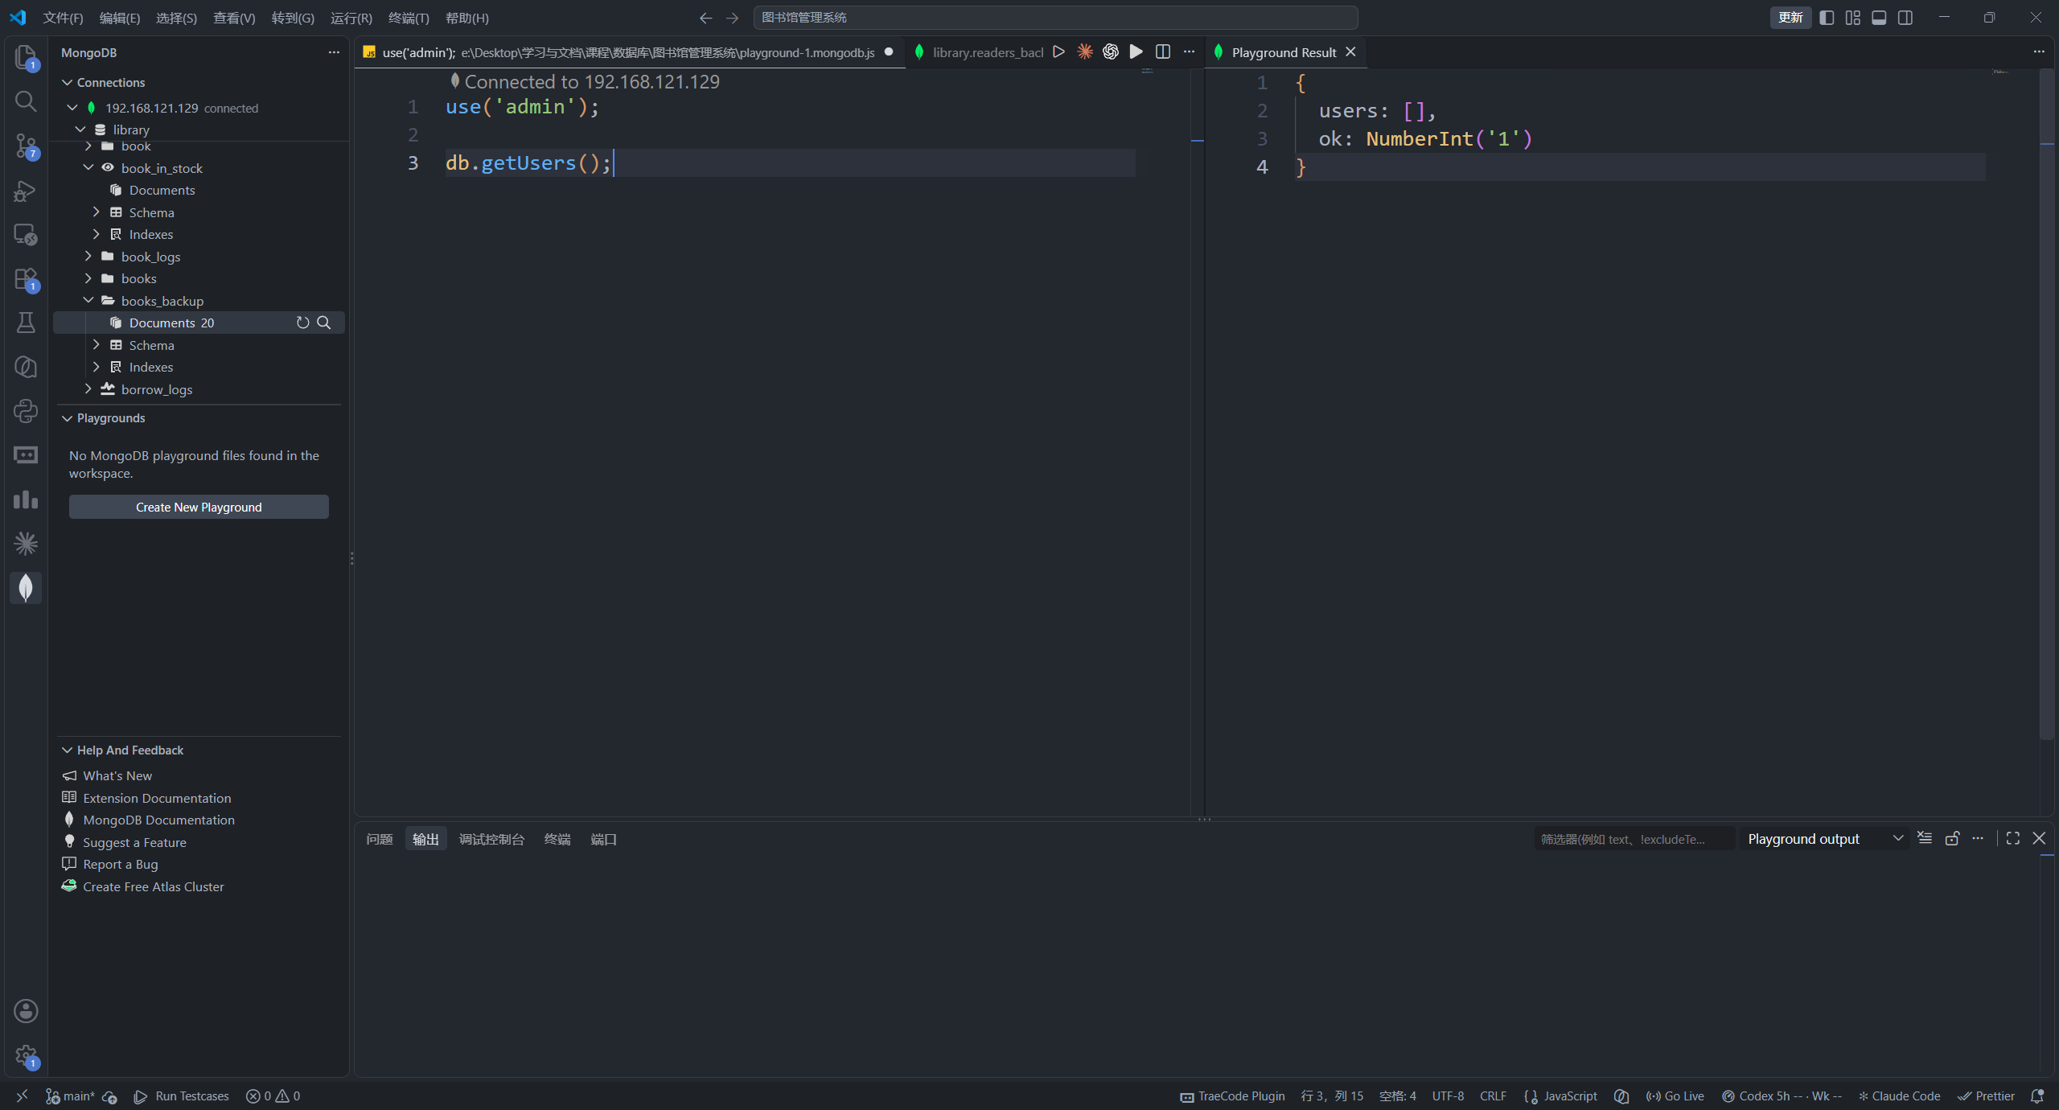  图83 查看admin库的用户列表  admin库的用户列表为空，业务账号还没创建  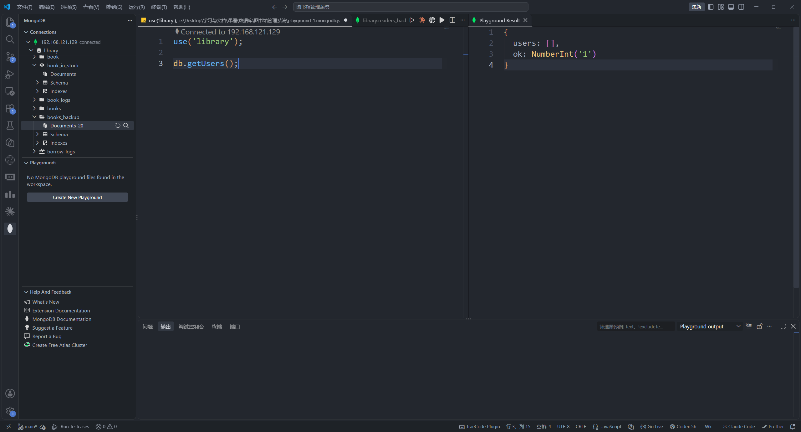  图84 查看library库的用户列表  library库同样没有用户，下一步才开始创建libReader和libWriter  本部分结果：共整理40张过程截图，截图中的命令、返回结果和界面状态与本节实验步骤相对应。  三、用户权限管理与图形化连接验证  这一部分在MongoDB中创建只读用户libReader和读写用户libWriter，另外建一个管理账户，修改mongod.conf开启authorization，分别验证未认证、只读和读写访问；最后在VS Code中连接数据库查看集合与视图。  实验步骤如下：  （1）使用管理员账号连接admin库，执行db.createUser()创建libReader（db为library，角色为read），再创建libWriter（角色为readWrite和dbAdmin）；用db.getUsers()查看两个账号的角色配置。  （2）在admin库创建libraryAdmin账户（userAdminAnyDatabase、readWriteAnyDatabase），用于后续的账号管理和服务维护。  （3）编辑/etc/mongod.conf，把security.authorization设置为enabled，保存后执行systemctl restart mongod重启服务；同时确认port 27017、bindIp 0.0.0.0和dbPath配置未被改动。  （4）重启后不进行认证直接查询books，命令返回Unauthorized，说明认证已经生效。  （5）使用libReader登录library，执行findOne()能正常返回图书文档；执行insertOne()写入测试文档时返回not authorized，验证只读权限。  （6）使用libWriter登录，执行findOne()读取图书；再向book_logs插入一条权限验证记录，返回acknowledged为true和新的insertedId，验证读写权限。  （7）在VS Code的MongoDB插件中使用libWriter重新连接192.168.121.129，展开library，确认book_in_stock视图、book_logs、books、books_backup等对象可见，并能浏览文档。  补充说明：  认证与授权：认证解决“你是谁”，授权解决“你能做什么”。MongoDB用SCRAM机制校验用户名和密码，用户要创建在对应的认证库中；本例的业务账号建在library，连接时authSource也设为library，不然会认证失败。  角色划分：libReader只授予read角色，只能查询；libWriter有readWrite和dbAdmin，业务数据能读写，当前库的索引和集合也能管理；libraryAdmin建在admin库，拥有userAdminAnyDatabase和readWriteAnyDatabase，用来管理其他账号。这样划分是为了满足最小权限原则，日常程序用libWriter，查询和验收可以用libReader。  开启认证：修改/etc/mongod.conf中的security.authorization为enabled后，要重启mongod才会生效。第一次改完配置重启没有成功，检查后发现是mongod.conf的格式问题，改回正确的写法后服务才起来。重启前还要确认port和bindIp没有改错，dbPath也还在原来的位置。开启后未认证连接执行查询会返回Unauthorized，说明访问控制已经起作用。  权限验证：用libReader登录后findOne()能正常返回图书，insertOne()则返回not authorized；用libWriter登录后读图书可以，向book_logs插入记录也可以。VS Code插件连接时同样要填用户名和密码，以及Authentication Database，连接成功后侧栏能直接看到book_in_stock视图和各集合，做图形化核对比较方便。  实验结果：开启authorization后，未认证访问被拒绝；libReader可以查询图书，写入时返回not authorized；libWriter可以读取图书，也能向book_logs写入记录；在VS Code中用libWriter连接后，book_in_stock视图和各集合都能正常浏览。  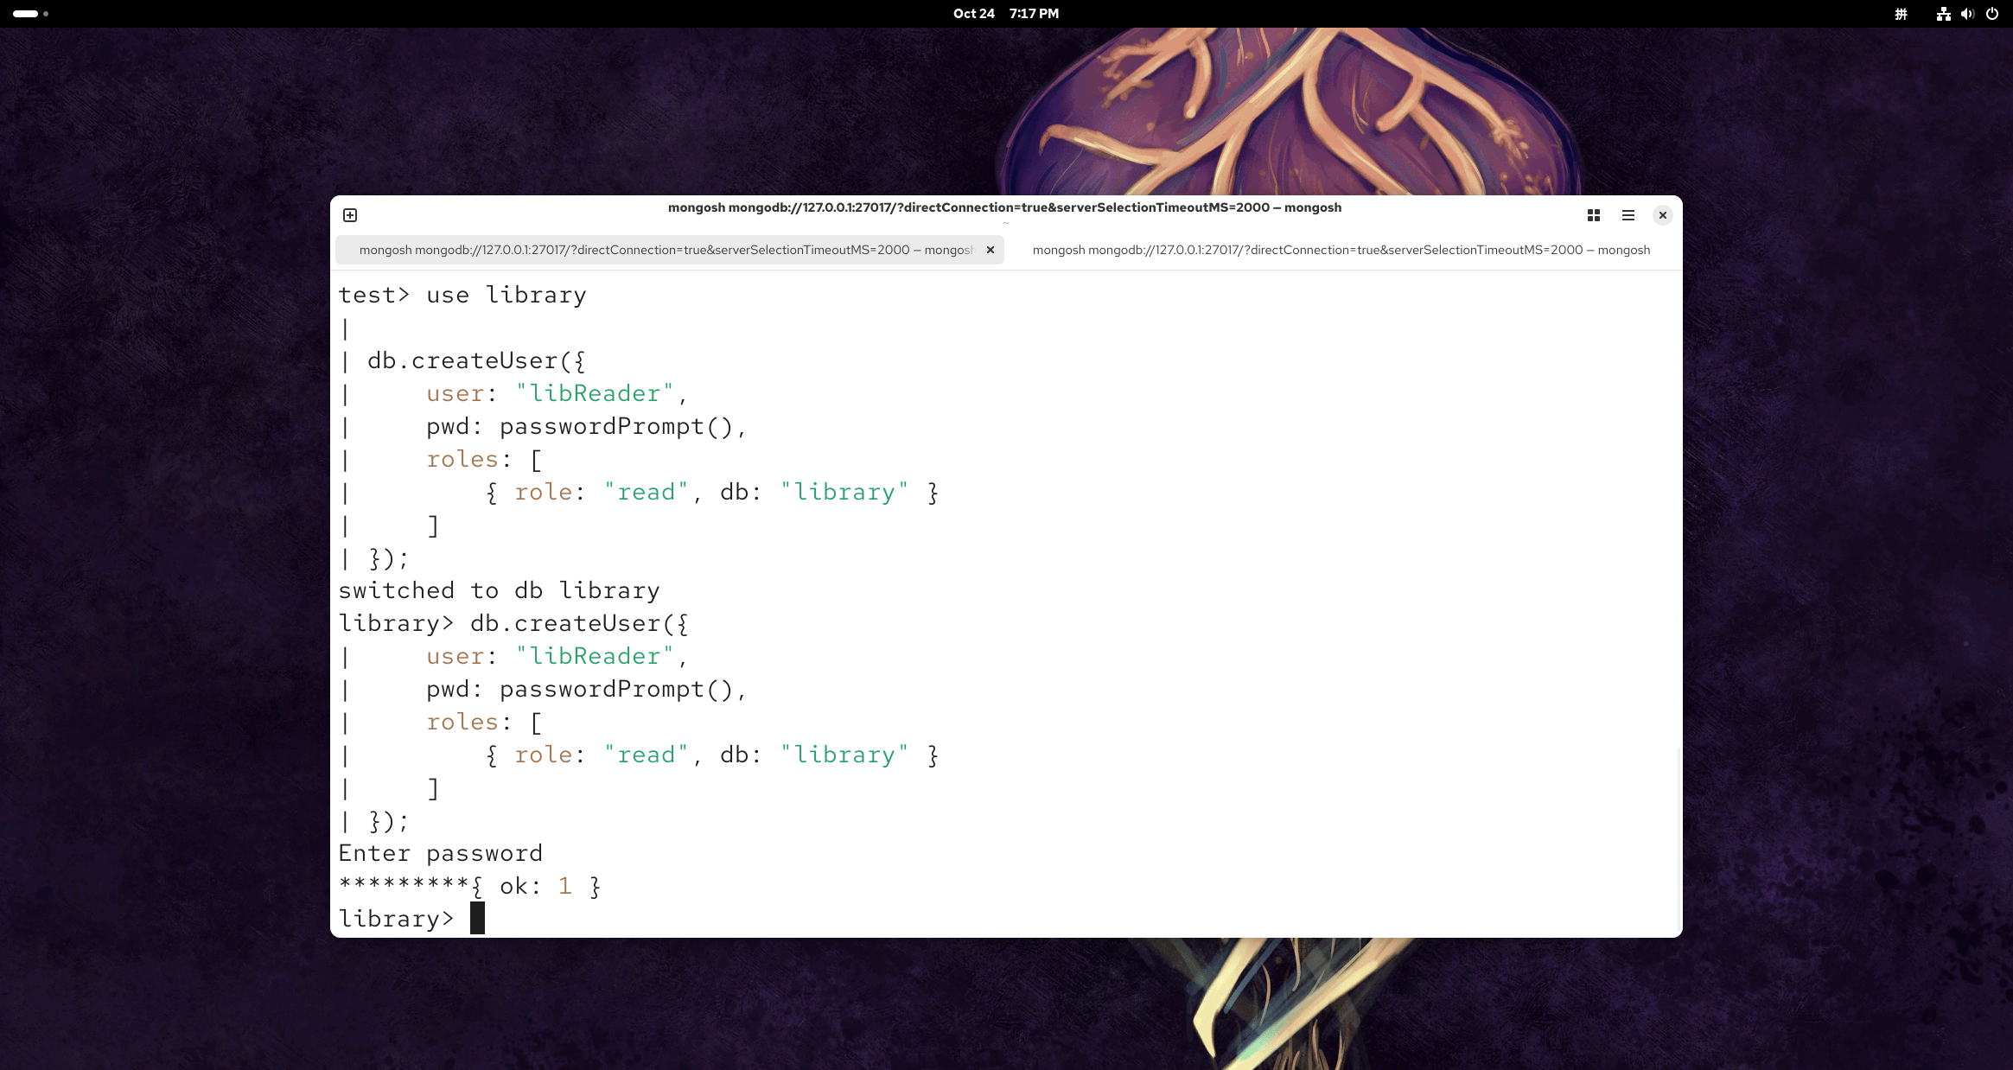  图85 创建只读账户libReader  libReader只有read角色，后面用它验证只读权限  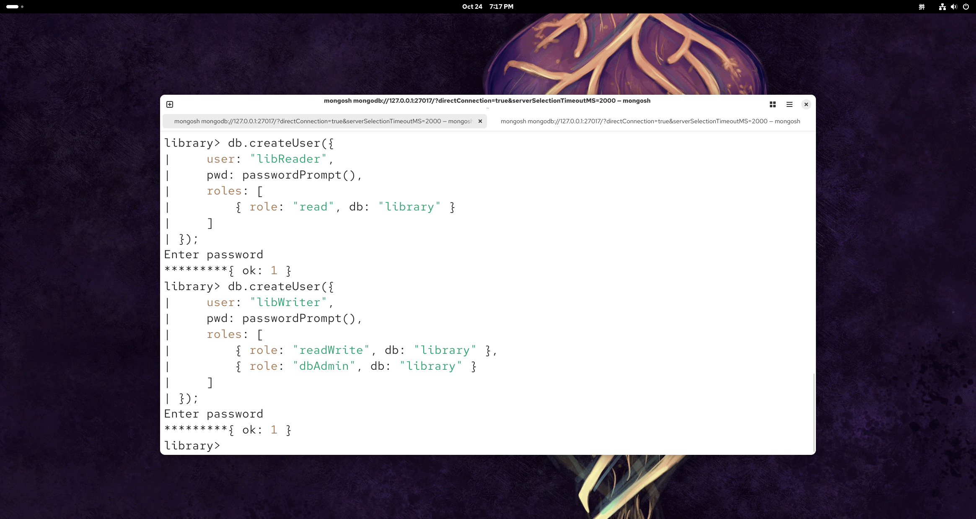  图86 创建读写账户libWriter  libWriter同时有readWrite和dbAdmin，日常程序使用这个账号  图87 查看两个账户的角色配置  getUsers能看到两个账号的角色和SCRAM认证信息  图88 在admin库创建超级管理账户libraryAdmin  libraryAdmin建在admin库，拥有管理其他账号的权限  图89 修改mongod.conf开启authorization  authorization改为enabled后，配置文件显示Modified  图90 创建管理账户并重启mongod  重启mongod后配置生效，后面的连接都需要认证  图91 未认证访问被拒后改用libReader登录  未认证查询返回Unauthorized，改用libReader登录后才能继续  图92 libReader成功查询图书文档  libReader能读取books，read角色生效  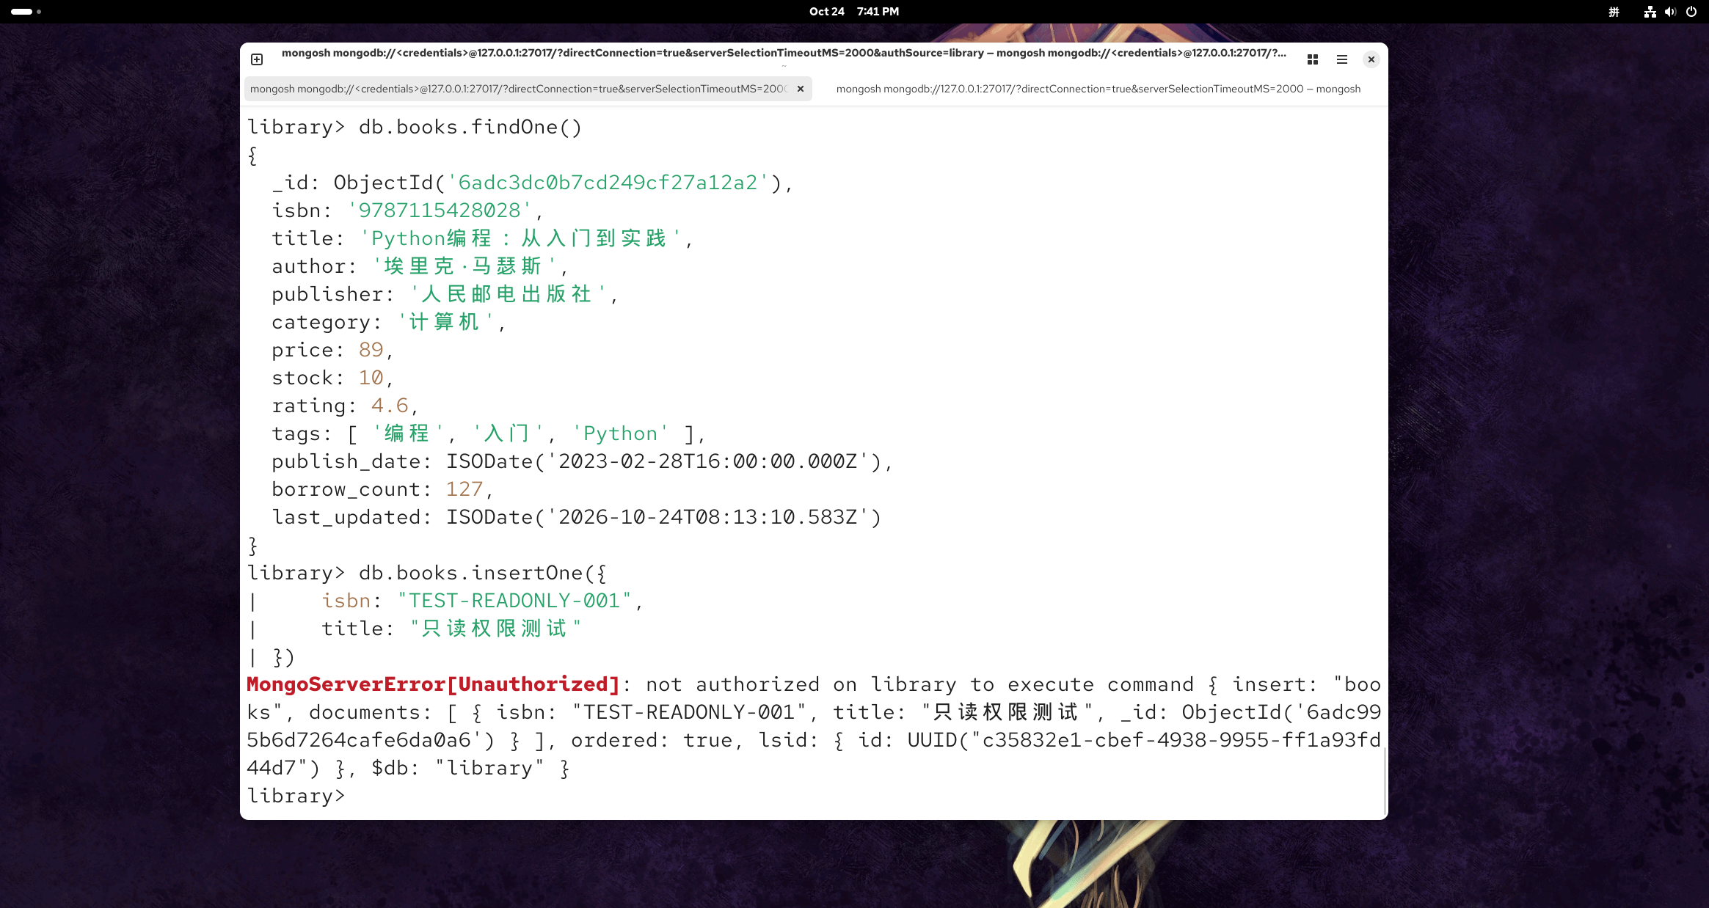  图93 libReader写入操作被拒绝  insertOne返回not authorized，只读账号不能写数据  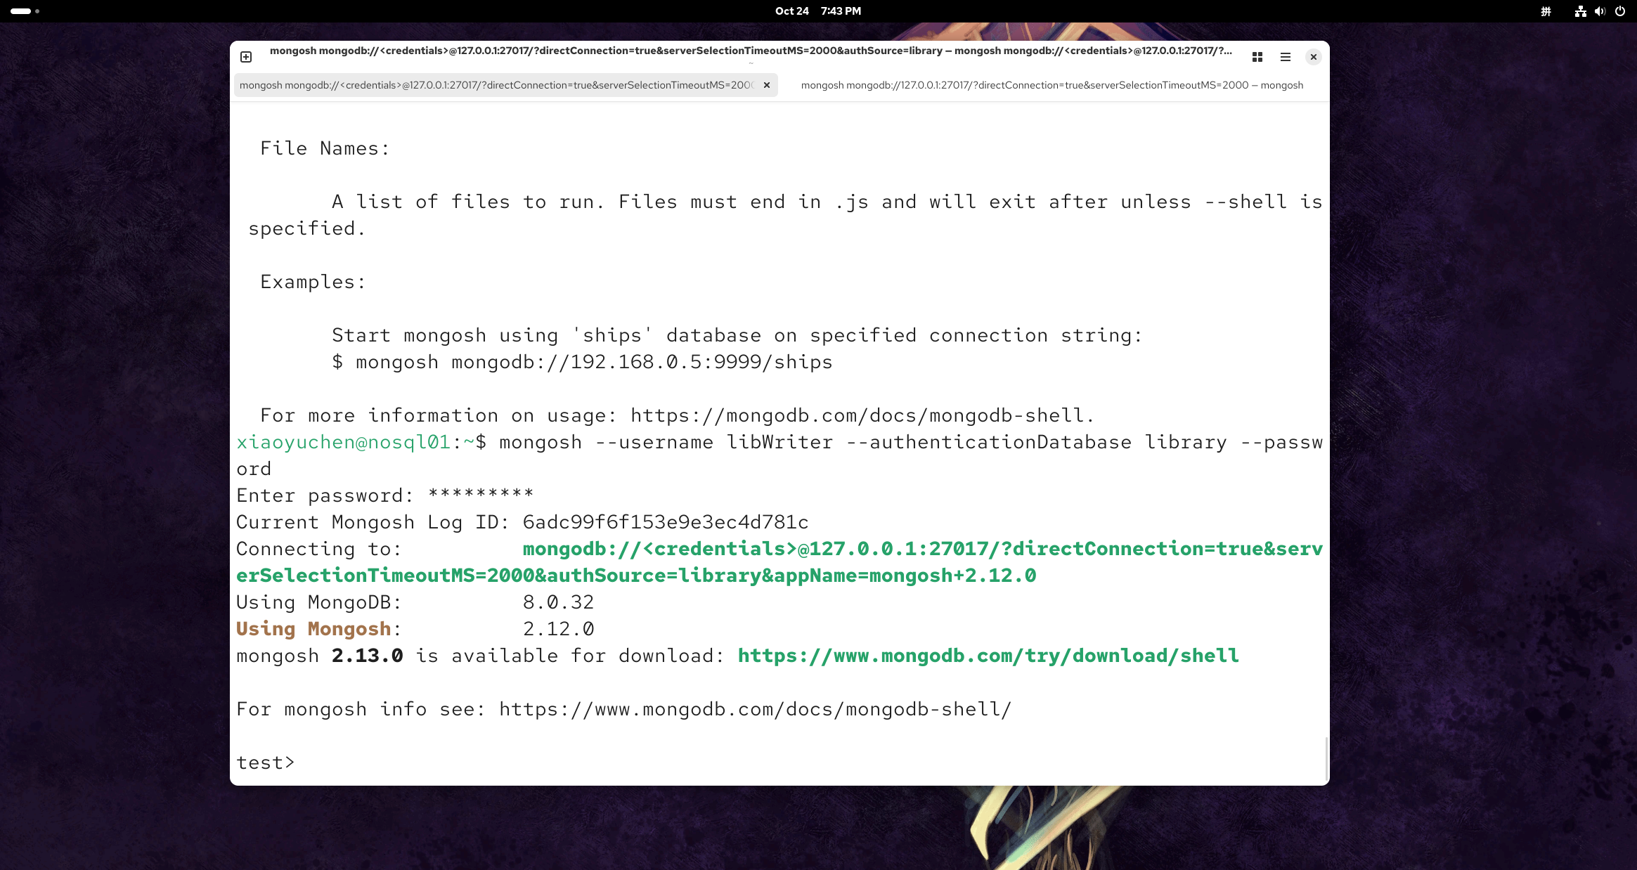  图94 使用libWriter账户连接数据库  libWriter登录成功，认证库指定为library  图95 libWriter读取books集合数据  libWriter读取books正常，读写账号至少有查询权限  图96 libWriter向book_logs写入验证记录  向book_logs插入记录返回insertedId，写权限也生效  图97 在VS Code中连接并浏览数据库集合  连接后能在侧栏看到book_in_stock视图和各集合，方便和命令行结果对照  本部分结果：共整理13张过程截图，截图中的命令、返回结果和界面状态与本节实验步骤相对应。  四、Python图书管理系统、集合核对与数据导出  这一部分运行Python各功能模块和main.py菜单程序，把四个功能模块都跑一遍，再用Playground核对集合类型、视图和索引，最后执行JSON导出并检查生成的文件。  实验步骤如下：  （1）在终端运行mongodb_connect.py，输入libWriter密码，确认连接成功并输出library库的books 20条、readers 16条、borrow_logs 66条、category_stats 5条。  （2）分别运行book_manager.py、reader_manager.py、borrow_manager.py、stat_manager.py的模块自测，检查ISBN查询、分类检索、读者查询、借阅和逾期查询、分类统计、年度趋势和热门榜的输出。  （3）运行main.py进入主菜单，确认启动信息中的集合数量与数据库一致；依次执行选项1—16，覆盖全部图书、ISBN查询、组合检索、添加/修改/删除图书、评分排行、读者查询与统计、借阅记录、借阅登记、逾期查询、归还实验和综合统计。  （4）在添加、修改、删除和借阅登记等写操作中，记录新增文档数、修改文档数、删除文档数和insertedId，并重新查询核对；选择选项0退出时确认程序关闭MongoDB连接。  （5）回到Playground，用getCollectionInfos()遍历集合，核对book_logs为固定集合（capped、1MB、1000条）、borrow_logs为时间序列集合、book_in_stock为视图，并统计各集合文档数量。  （6）用getIndexes()查看books的6个索引；用explain("executionStats")对比全表扫描与复合索引，确认COLLSCAN扫描20条、IXSCAN只扫描2条。  （7）运行export_data.py，输入密码后导出exports/books.json（20条）和exports/category_stats.json（5条），打开文件检查Extended JSON格式；需要时可运行backup_mongodb.py备份集合与索引。  补充说明：  程序结构：mongodb_connect.py统一读取.env并创建MongoClient，book_manager.py管图书，reader_manager.py管读者，borrow_manager.py管借阅，stat_manager.py做统计，main.py只负责菜单和输入校验，再调用各模块。各模块接收同一个db对象，程序退出时在finally中关闭连接，避免连接泄漏。  交互与校验：菜单会检查ISBN是否为空，价格和库存不能为负，评分限制在0到5，日期按YYYY-MM-DD解析；写操作都要输入YES二次确认。写操作完成后打印新增了多少条、改了多少条或删了多少条，查询没有结果时给出提示，输入错了也不会直接改到数据库。  功能边界：借阅登记只写入借阅流水，不会自动扣减books.stock；归还处理只操作borrow_return_demo副本，不修改正式borrow_logs。这两点是当前版本的实验限制，如果要做成完整业务，需要把借阅登记和库存扣减放在一个事务里，归还时再回写库存。  集合核对与导出：getCollectionInfos()可以确认book_logs是capped集合，borrow_logs是timeseries集合，book_in_stock是视图；getIndexes()和explain()用来核对索引有没有建立、查询有没有用上。export_data.py用bson.json_util导出Extended JSON，ObjectId和Date会保留类型标记；它适合导出部分数据，完整备份还是要用mongodump和mongorestore。第一次运行export_data.py时按了Ctrl+C，程序被中断，重新运行并输入密码后两个文件才导出成功。  实验结果：各模块自测和main.py菜单都能正常连接数据库并返回结果，写操作会打印新增了多少条、改了多少条或删了多少条；集合核对确认book_logs是固定集合，borrow_logs是时间序列集合，book_in_stock是视图；数据导出程序生成books.json（20条）和category_stats.json（5条），退出时正确关闭数据库连接。  图98 Playground统计books集合文档数为20  Playground里的计数与Python程序读到的一致，都是20  图99 连接测试脚本输出各集合数量  连接脚本打印的四个数量与数据库里的集合数量一致  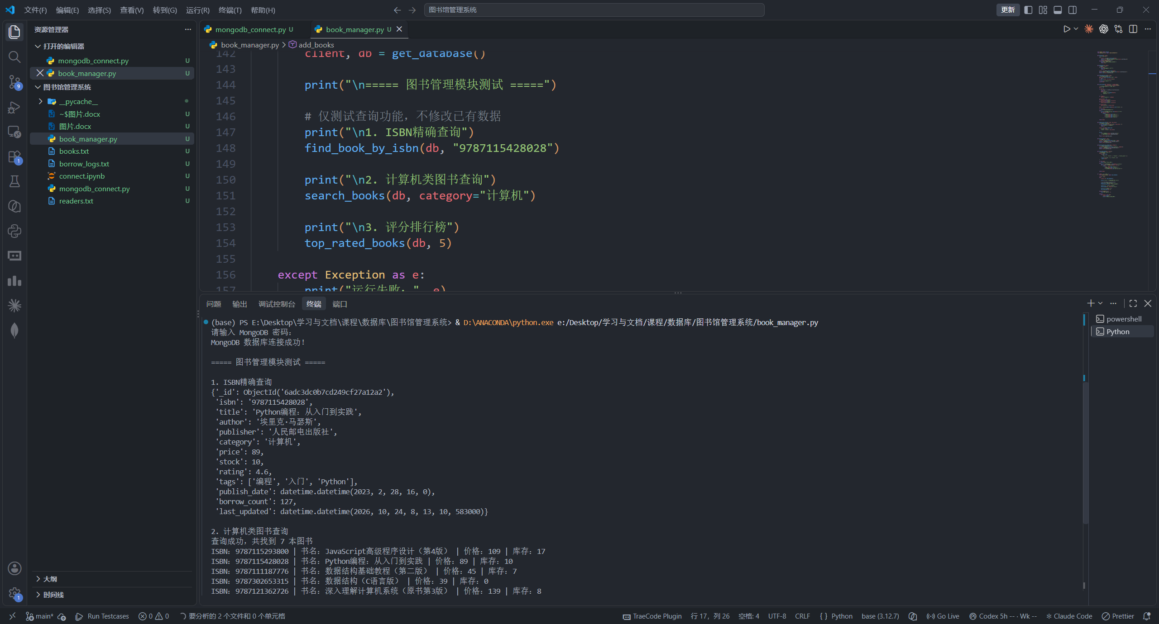  图100 图书模块ISBN与分类检索测试  图书模块的ISBN查询和分类查询都能返回结果  图101 读者模块查询与列表测试  读者模块按证号查询和列表查询都正常，总人数为16  图102 借阅模块借阅记录与逾期查询  借阅模块能查到最近的流水，也能筛出13条逾期记录  图103 统计分析模块分类、趋势与热门榜  统计模块能输出分类统计和年度趋势，热门榜也有结果，累计借阅66次  图104 主菜单启动并查看全部图书  主菜单启动时先打印集合数量，再进入功能选择  图105 .env配置与按ISBN查询  连接参数放在.env里，程序通过python-dotenv读取，不需要改代码  图106 组合条件检索计算机类图书  组合检索把书名留空、分类填计算机，返回7本书  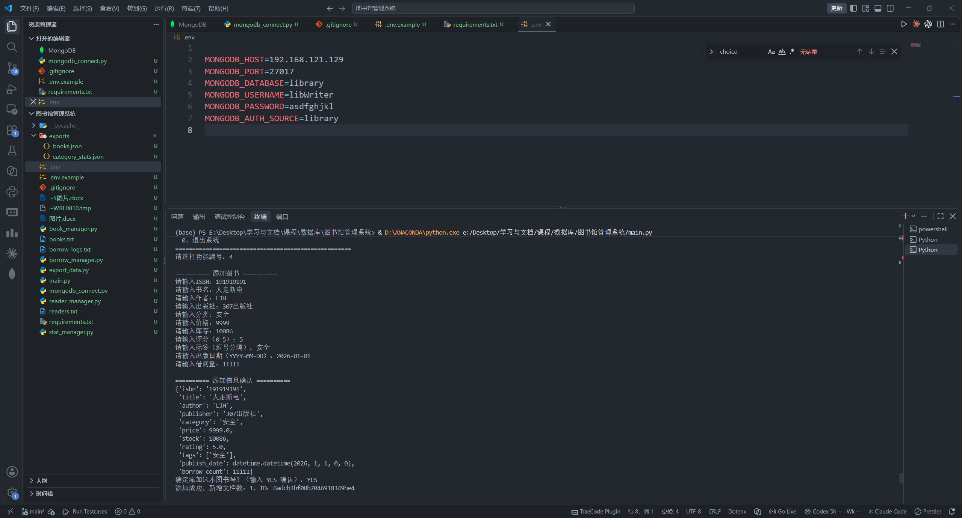  图107 添加图书并确认新增结果  添加前先打印录入内容并要求YES确认，确认后才写入  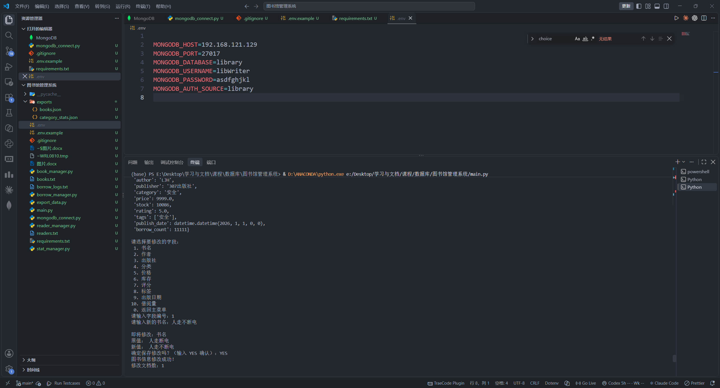  图108 修改图书书名并保存  修改只改书名一个字段，其他字段保持原值  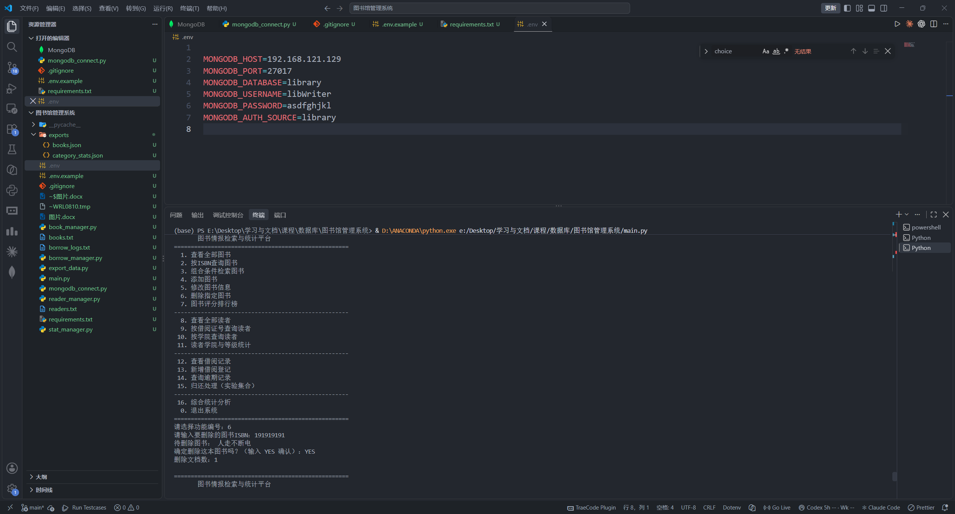  图109 按ISBN删除指定图书  删除前显示待删除图书，确认后删除文档数为1  图110 图书评分排行榜前五名  评分排行按rating降序，取前5本  图111 查看全部读者信息  读者列表按借阅证号排序，显示借阅证号，以及姓名、学院和等级  图112 按借阅证号查询读者完整文档  按证号查询返回完整文档，包括邮箱、电话和偏好类别  图113 按学院查询文学院读者  按学院查询只返回该学院的读者，文学院有3人  图114 读者学院与等级统计  学院统计和等级统计分别按college和level分组计数  图115 查看最近五条借阅记录  借阅记录按时间倒序显示，最近5条包含不同状态  图116 新增借阅登记写入流水  借阅登记写入borrow_logs，程序提示不会自动扣减库存  图117 查询逾期记录明细  逾期查询只筛status为逾期的记录，共13条  图118 创建归还实验集合并复制记录  归还实验先把流水复制到borrow_return_demo，再在副本上操作  图119 综合统计分析输出  综合统计依次输出分类统计和年度趋势，热门榜也有结果，累计借阅67次  图120 退出系统并关闭数据库连接  退出时程序关闭MongoDB连接，回到命令行  图121 遍历打印数据库集合清单  集合清单里能看到普通集合和固定集合，也能看到时间序列集合和视图  图122 集合类型与配置信息输出  book_logs的capped为true，borrow_logs的类型为timeseries  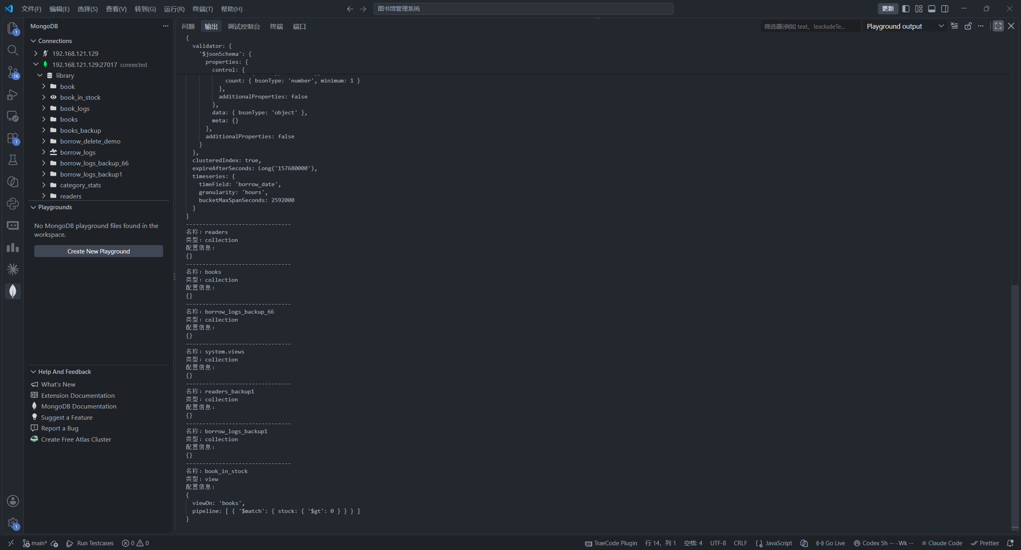  图123 集合清单续：备份集合与视图定义  book_in_stock的viewOn是books，管道里用$match过滤stock大于0  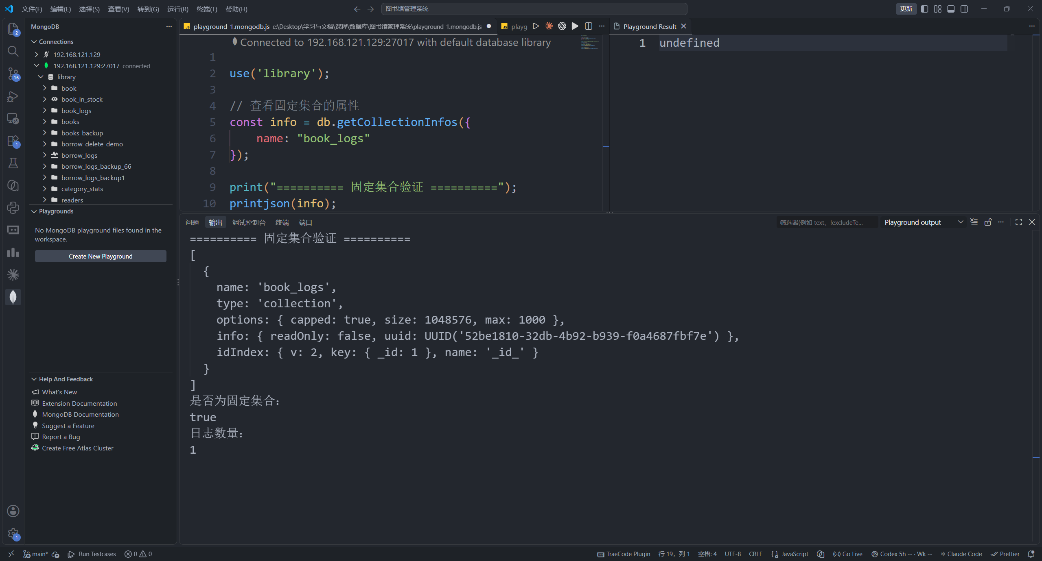  图124 验证book_logs为固定集合  固定集合的容量上限是1MB，最多1000条  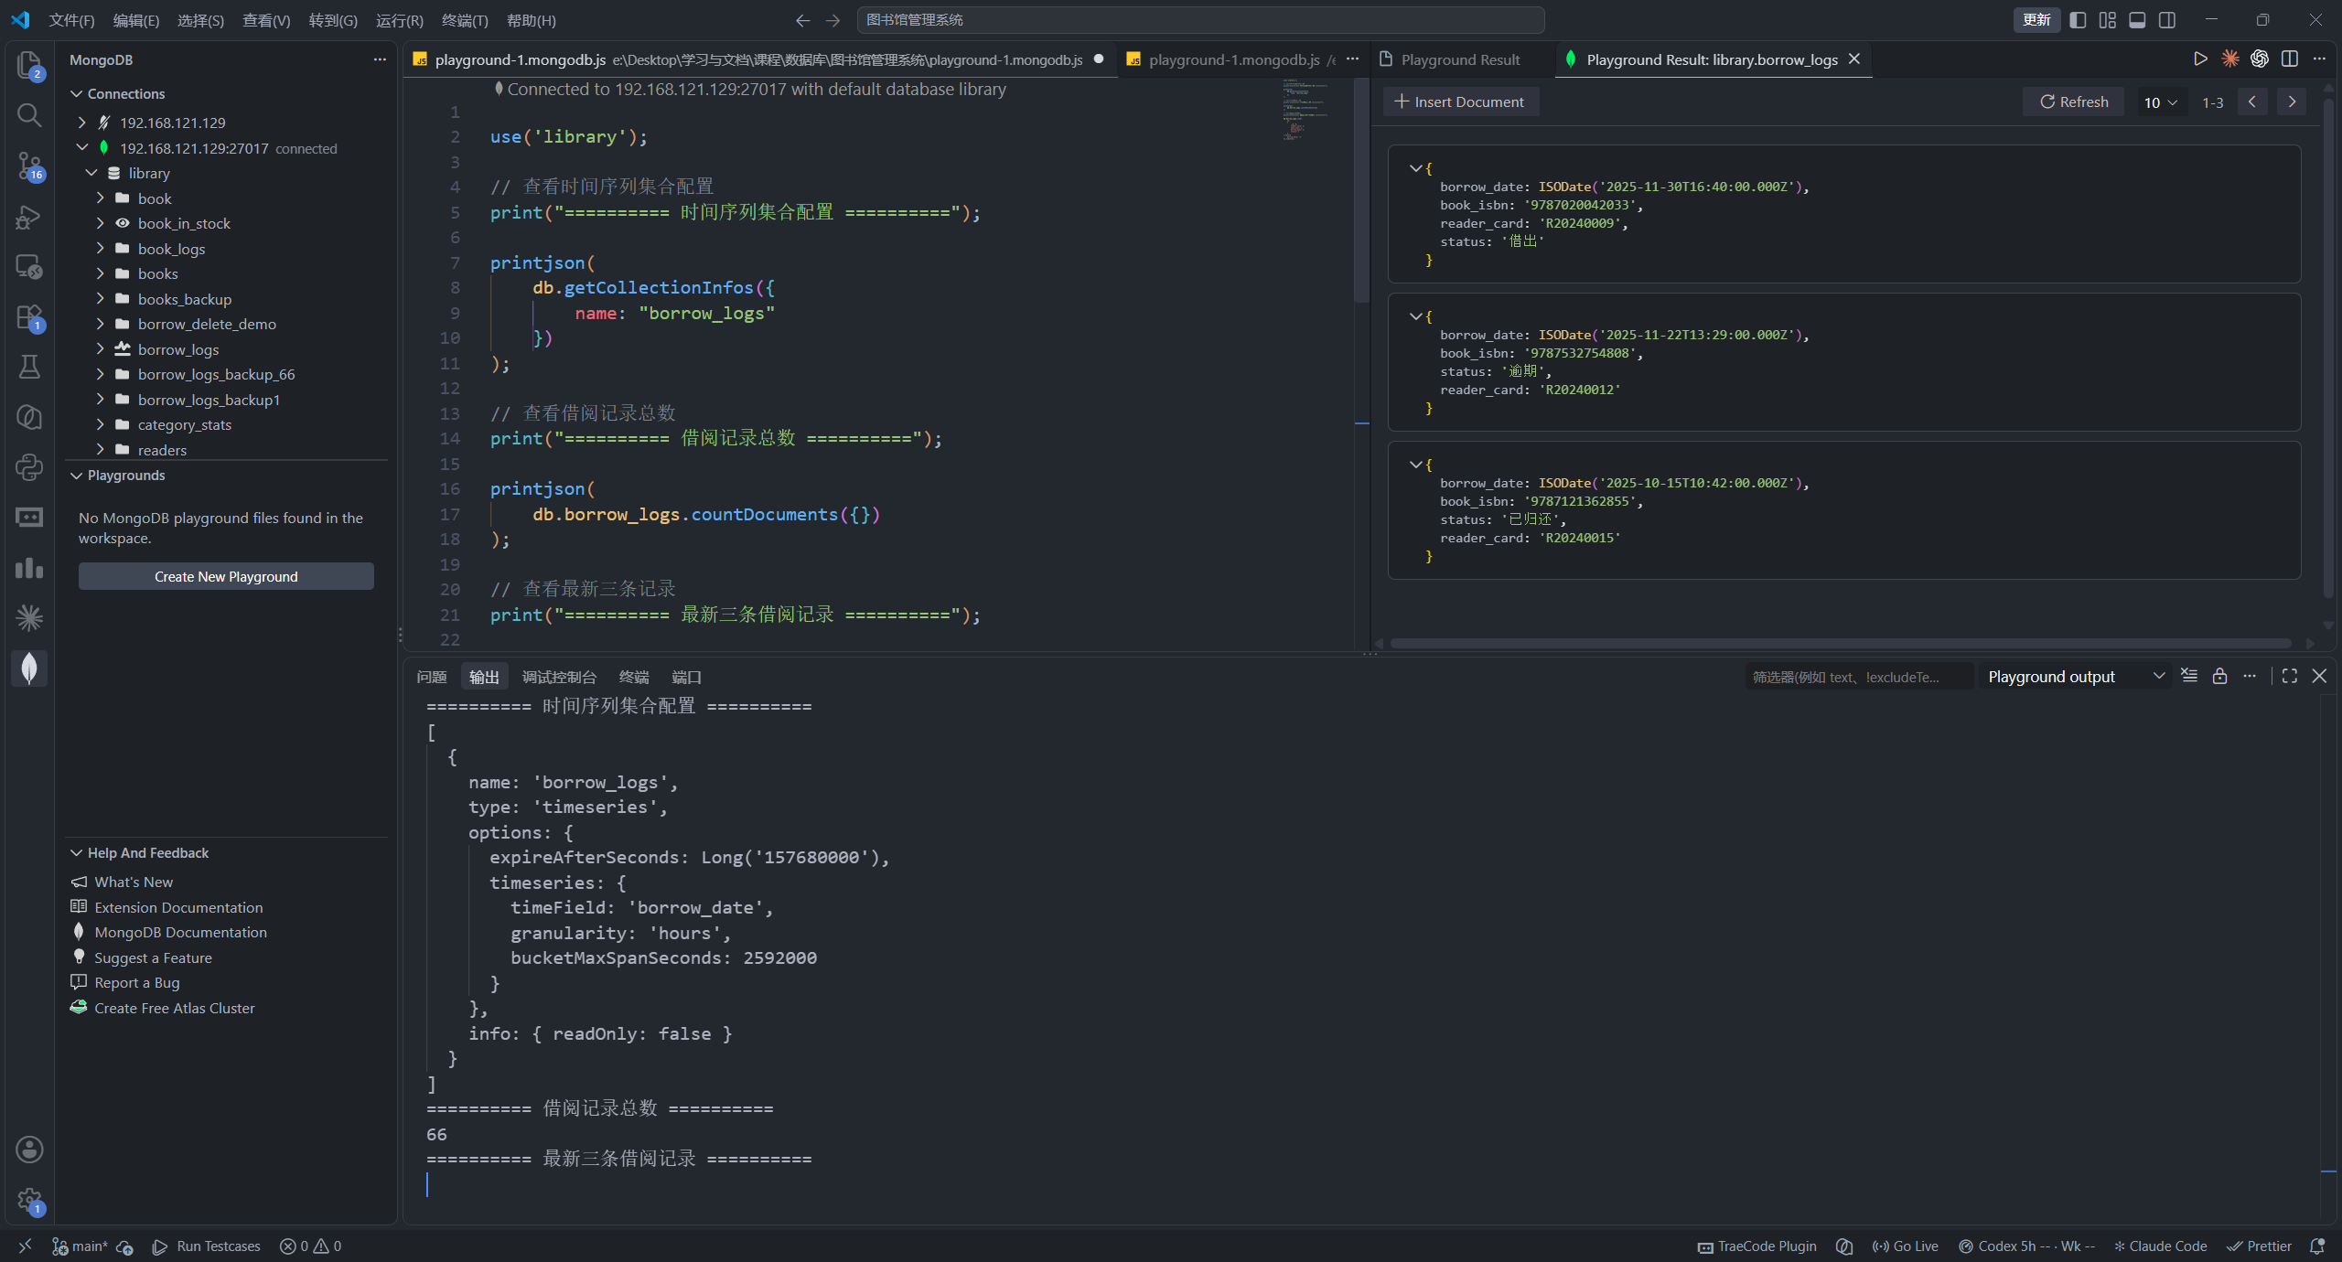  图125 查看borrow_logs时间序列配置与记录数  borrow_logs的timeField是borrow_date，当前有66条记录  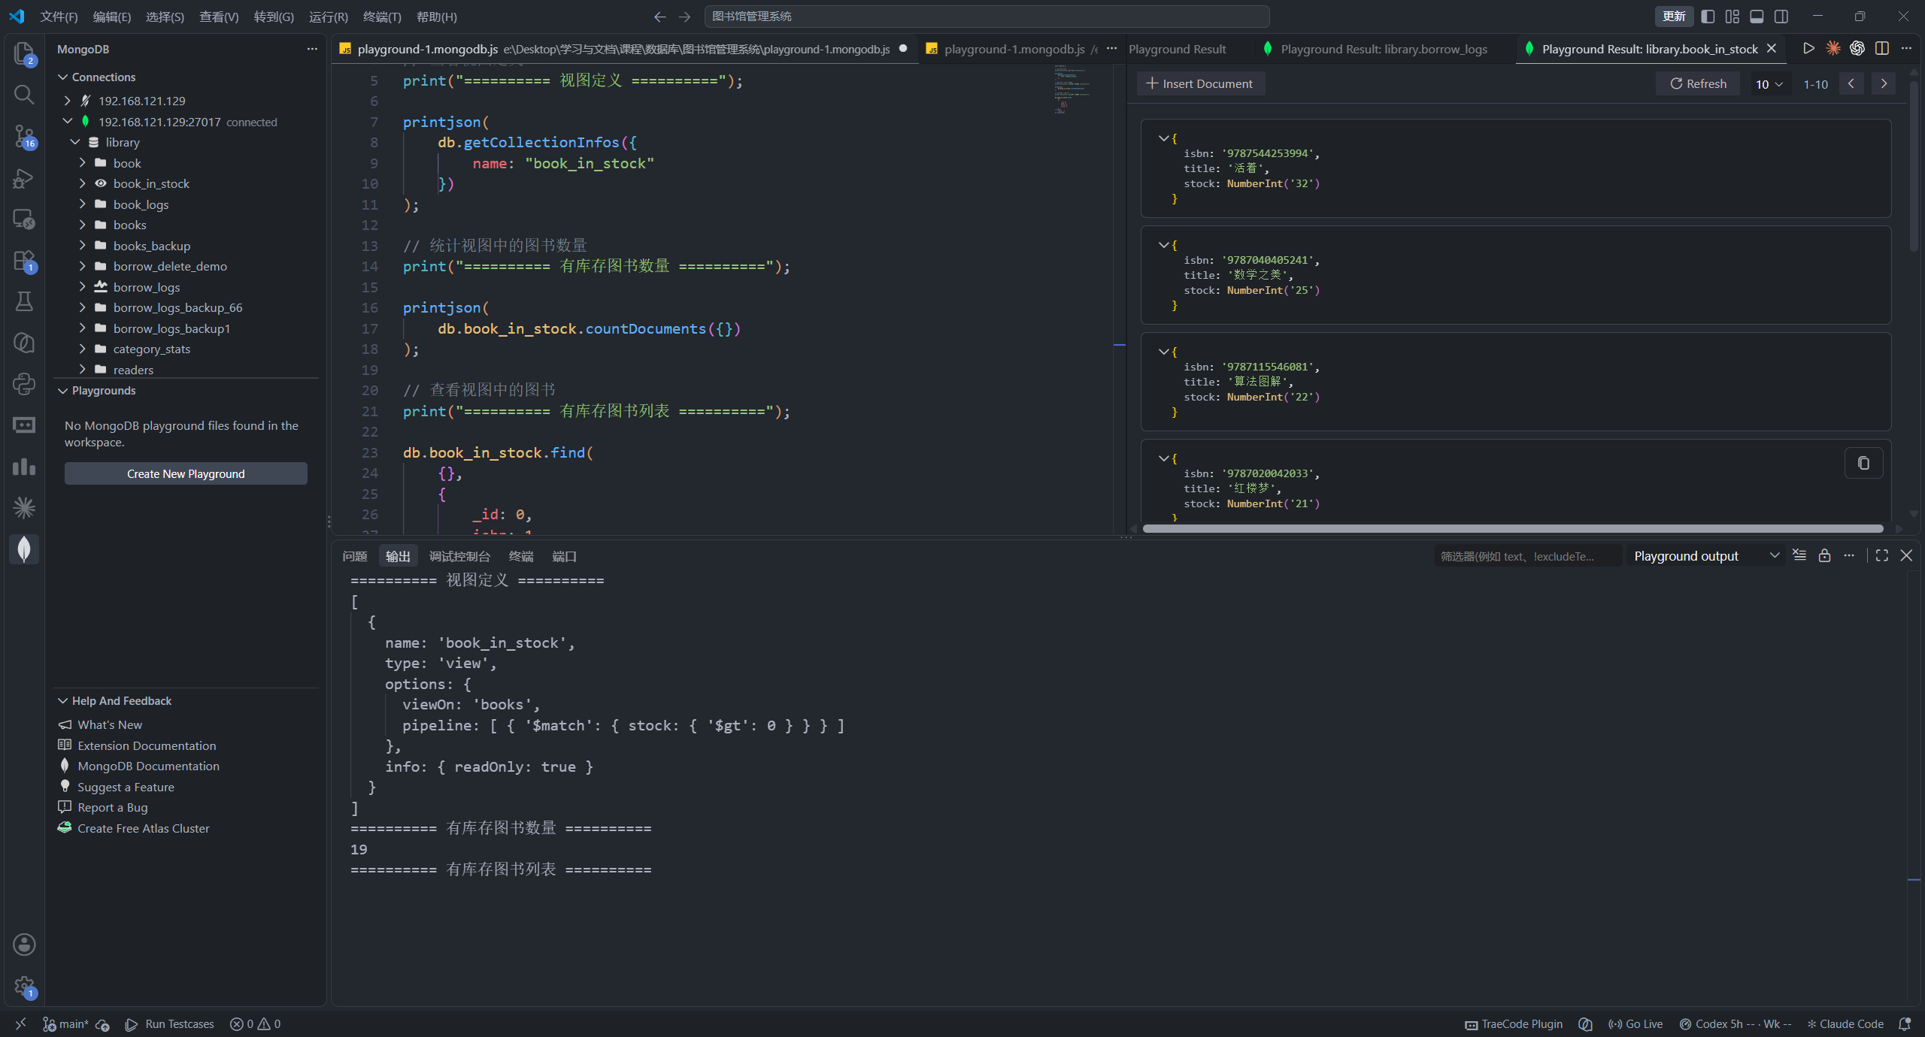  图126 查看book_in_stock视图及在库图书  视图只读，查询结果只包含有库存的19本书  图127 查看books集合全部索引  books上共有6个索引，包含一个唯一索引、几个单键索引，还有多键索引和复合索引  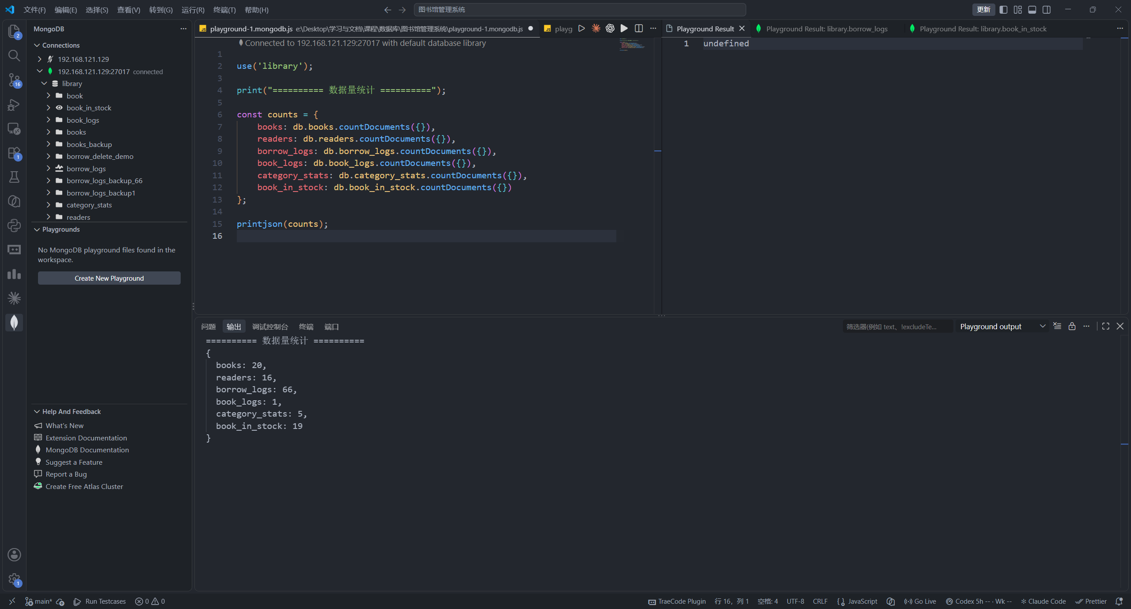  图128 统计各集合文档数量  各集合数量与前面程序输出、备份manifest中的数量一致  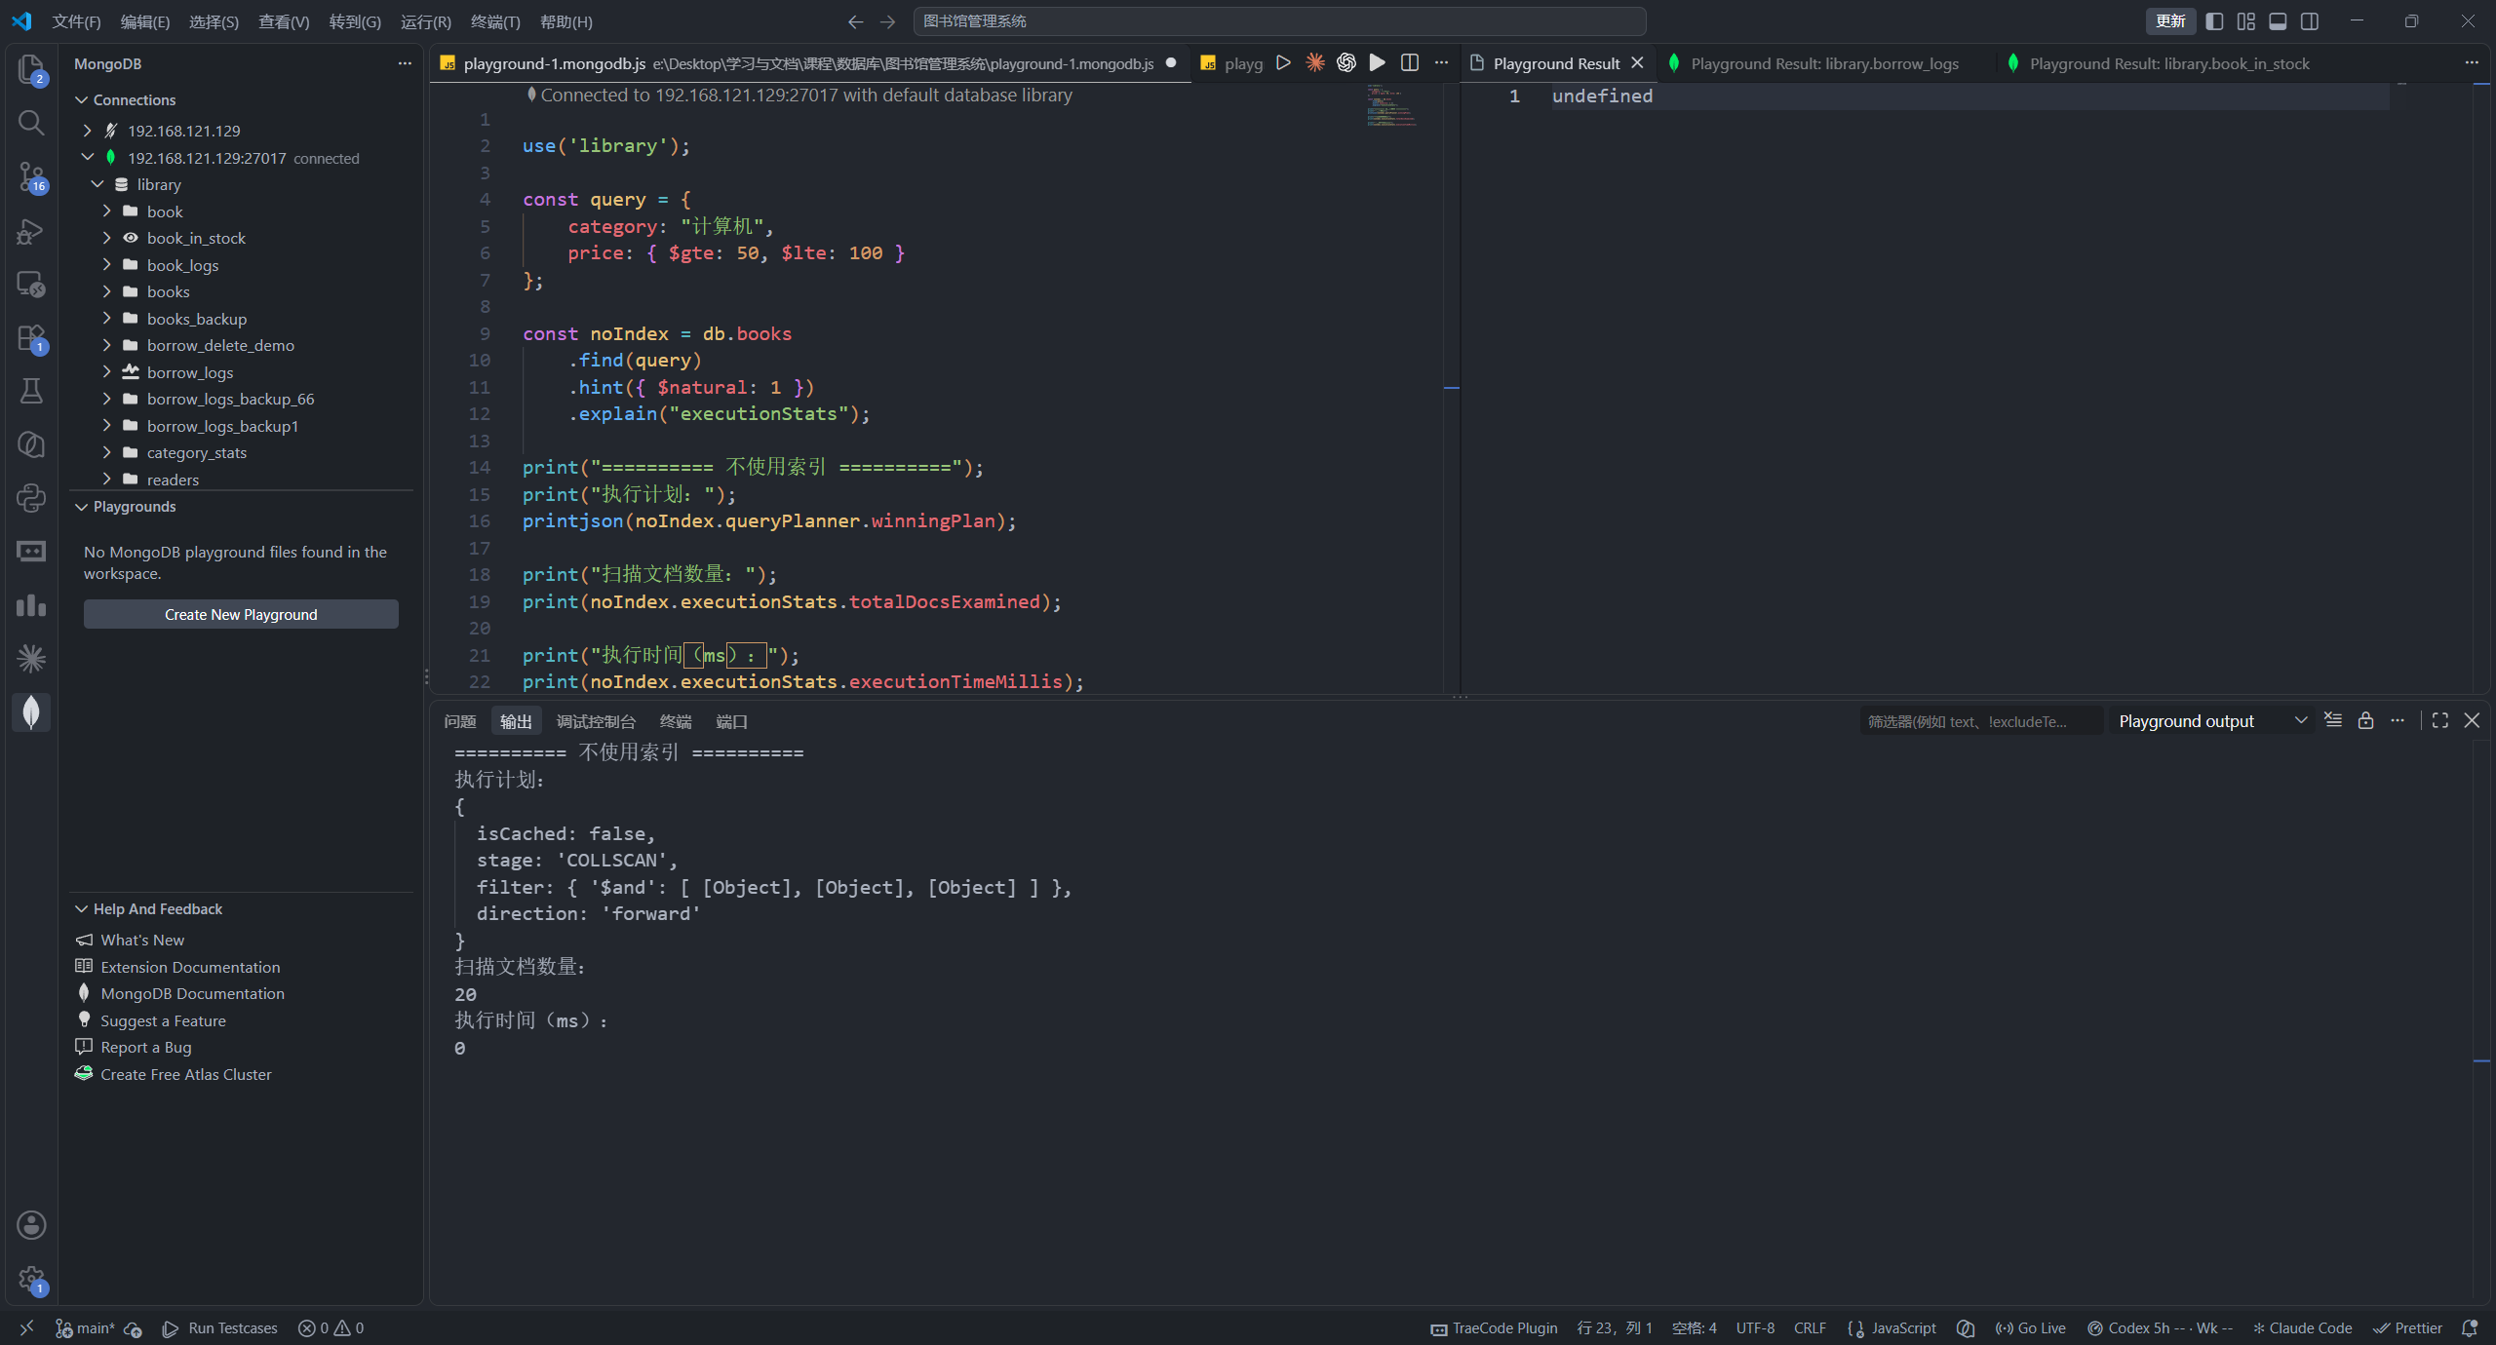  图129 无索引查询执行计划为全表扫描  没有用索引时执行计划是COLLSCAN，扫描了全部20条文档  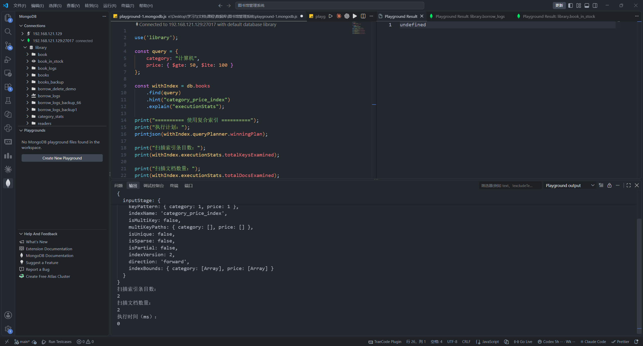  图130 复合索引查询执行计划  使用category_price_index后执行计划变成IXSCAN，只扫描2条  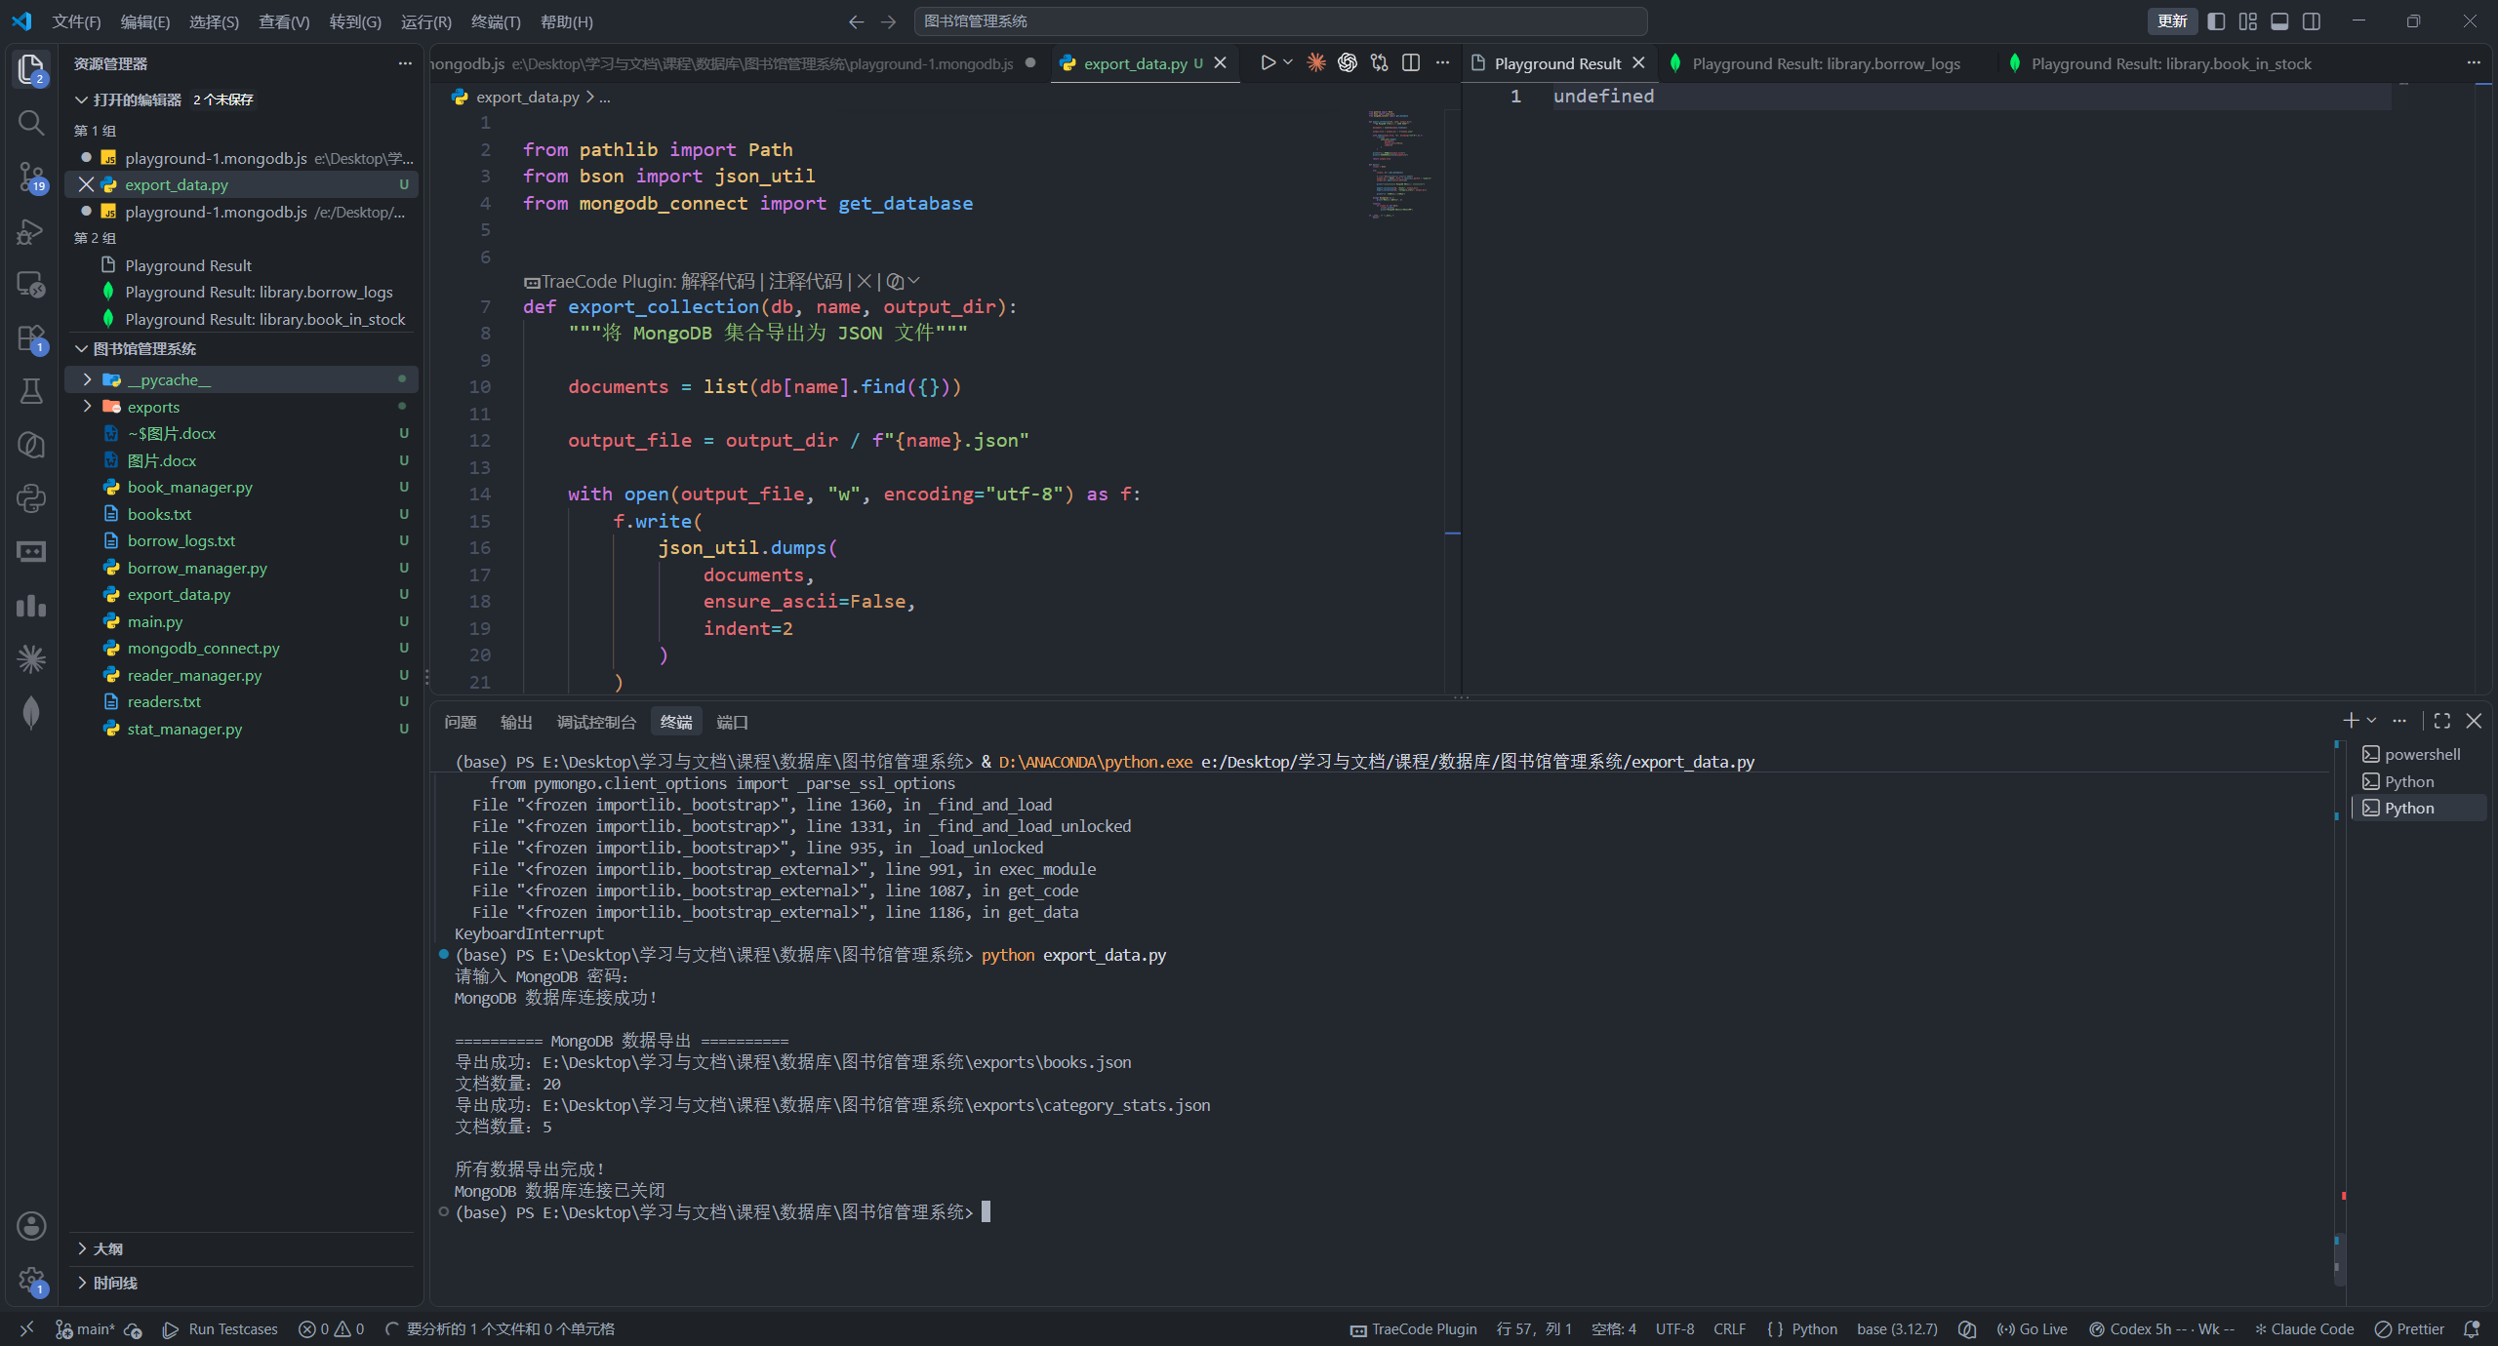  图131 导出books.json与category_stats.json  导出文件保留了ObjectId和Date的Extended JSON类型标记  本部分结果：共整理34张过程截图，截图中的命令、返回结果和界面状态与本节实验步骤相对应。  综合结果：MongoDB远程连接和集合数据操作都已完成，聚合统计、索引与权限验证也都通过；Python程序能够连接library数据库并通过菜单调用各项功能，数据导出程序能够生成Extended JSON文件。
心心得体会 | 通过这次实验，我对 MongoDB 的操作比之前熟悉了很多，也发现实际动手和只看书上的命令确实不一样。很多问题只有运行之后才能发现，遇到报错时也不能只想着重新执行，而是要先弄清楚原因，再去修改。整体来说，这次实验虽然花了不少时间，但最后能把数据库和 Python 程序连接起来，做出一个可以实际操作的图书管理系统，还是比较有成就感的。  这次实验从安装 MongoDB 到最后用 Python 写出图书管理系统，整体比一开始预想的复杂。最开始以为照着步骤敲命令就能完成，实际做下来还是遇到了不少问题，有些地方要反复检查才能找到原因。印象最深的是导入借阅记录。原始数据有 66 条，导入后却只剩 26 条，一开始怀疑是导入脚本漏了数据，查了源文件和 insertMany的返回值，确认写入时确实是 66 条。后来查看集合选项，才发现时间序列集合设置了 2 年的过期时间，2023年的记录已经被自动清理。把保留时间改成 5 年、重新导入后，数量才恢复到 66 条。另一个问题是开启用户认证时，mongod.conf的格式写错，MongoDB 直接起不来，检查后改回正确的写法才恢复正常。后面用 Python 写管理系统时，单个功能拆开看都不难，难的是把图书查询、修改和借阅统计这些功能串成一个菜单程序。尤其是修改和删除，不能只看程序能不能跑，还要先确认会影响哪些记录，避免动到正式借阅流水。时先弄清原因，比反复重跑更有用。排查过程中我也借助 AI 帮忙梳理过可能的原因，写报告时用 AI做过文字整理，但命令和数据都自己跑过、核对过，截图也来自实际运行，AI给的方向要回到数据库里验证后才能采用。最后能把数据库和 Python程序连起来，做成一个能实际操作的图书管理系统，还是挺有成就感的。
注：如果填写内容超出表格，自行添加附页。

